**`**

TRƯỜNG ĐẠI HỌC CÔNG NGHỆ SÀI GÒN

#### KHOA CÔNG NGHỆ THÔNG TIN

---oOo---

**LUẬN VĂN TỐT NGHIỆP**

*Tên đề tài:*

**XÂY DỰNG WEBSITE BÁN SÁCH**

Người hướng dẫn: **ThS. HÀ ANH VŨ**

Sinh viên thực hiện: **TRẦN XUÂN KHƯƠNG**

TP. HỒ CHÍ MINH – NĂM 2024

# LỜI CẢM ƠN

“Luận văn tốt nghiệp chuyên ngành công nghệ thông tin, với đề tài Website bán sách trực tuyến trên nền tảng VueJS - PHP. Là kết quả của quá trình cố gắng không ngừng nghỉ học tập và tiếp thu những kiến thức mới. Nhờ vào sự giúp đỡ của thầy cô, bạn bè, và người thân. Qua đó em muốn gửi lời cảm ơn đến những người đã giúp đỡ mình trong suốt thời gian vừa qua.

Đặc biệt em xin trân trọng gửi đến thầy ThS.Hà Anh Vũ – người đã trực tiếp hướng dẫn tận tình cũng như cung cấp tài liệu, thông tin cần thiết cho bài luận văn này lời cảm ơn chân thành và sâu sắc nhất.

Xin cảm ơn ban lãnh đạo, ban giám hiện cùng toàn thể các thầy cô giáo trường Đại Học Công Nghệ Sài Gòn khoa Công Nghệ Thông Tin, đã tạo điều kiện cho em hoàn thành tốt công việc làm luận văn tốt nghiệp của mình .Cuối cùng, em xin cảm ơn gia đình, người thân, bạn bè đã luôn bên cạnh, ủng hộ và động viên trong suốt quá trình vừa qua. Một lần nữa, em xin chân thành cảm ơn!”

Trân Trọng !

Sinh viên

Trần Xuân Khương

**MỤC LỤC**

Chương 1. GIỚI THIỆU 1

1.1 ĐẶT VẤN ĐỀ 1

1.2 MỤC TIÊU CỦA ĐỀ TÀI 1

1.3 NHỮNG THÁCH THỨC CẦN GIẢI QUYẾT 7

1.4 NỘI DUNG, PHẠM VI THỰC HIỆN 7

1.5 KẾT QUẢ CẦN ĐẠT 9

Chương 2. PHƯƠNG PHÁP THỰC HIỆN 12

2.1 CÁC HỆ THỐNG TƯƠNG TỰ 12

2.2 CÔNG NGHỆ SỬ DỤNG 13

2.3 PHÂN TÍCH YÊU CẦU 15

Chương 3. THIẾT KẾ 20

3.1 MÔ HÌNH DỮ LIỆU 20

3.2 SƠ ĐỒ USE CASE 48

3.3 SƠ ĐỒ TUẦN TỰ 53

3.4 SƠ ĐỒ HOẠT ĐỘNG 54

3.5 THIẾT KẾ CSDL 68

3.6 HỆ THỐNG MÀN HÌNH 74

Chương 4. THỬ NGHIỆM 87

4.1 CÁC KỊCH BẢN THỬ NGHIỆM 87

4.2 KẾT QUẢ CÁC KỊCH BẢN THỬ NGHIỆM 96

Chương 5. KẾT LUẬN 97

5.2 CÁC VẤN ĐỀ CÒN TỒN ĐỌNG 98

5.3 MỞ RỘNG ( HƯỚNG PHÁT TRIỂN) 98

**MỤC LỤC CÁC HÌNH VẼ**

Hình 2-1. Giao diện trang chủ 5

Hình 2-2. Giao diện tìm kiếm sản phẩm 5

Hình 2-3. Giao diện đăng nhập 6

Hình 2-4. Giao diện giỏ hàng 6

Hình 2-5. Giao diện trang chủ 6

Hình 2-6. Giao diện chi tiết sản phẩm 7

Hình 2-7. Quy trình đăng kí tài khoản 11

Hình 2-8. Quy trình đăng nhập 12

Hình 2-9. Quy trình cập nhật thông tin cá nhân 12

Hình 2-10 Quy trình cấp mật khẩu mới 13

Hình 2-11. Quy trình đổi mật khẩu 14

Hình 2-12. Quy trình đặt hàng 15

Hình 2-13. Quy trình tìm kiếm 15

Hình 2-14. Quy trình duyệt đơn hàng 16

Hình 2-15. Quy trình đánh giá 16

Hình 2-16. Quy trình xem đơn đặt hàng 17

Hình 2-17.Sơ đồ chức năng 17

Hình 3-1. Sơ đồ use case tổng quát 18

Hình 3-2. Mô hình dữ liệu mức ý niệm 19

Hình 3-3. Mô hình dữ liệu mức vật lý 19

Hình 3-4. Use case đăng kí 20

Hình 3-5. Use case đăng nhập 21

Hình 3-6. Use case tìm kiếm 22

Hình 3-7. Use case thông tin sản phẩm 23

Hình 3-8. Use case thông tin cá nhân 24

Hình 3-9. Use case đổi mật khẩu 25

Hình 3-10. Use case quên mật khẩu 26

Hình 3-11. Use case giỏ hàng 27

Hình 3-12. Use case lập đơn hàng 29

Hình 3-13. Use case đánh giá 31

Hình 3-14. Use case quản lý người dùng 32

Hình 3-15. Use case quản lý sản phẩm 34

Hình 3-16. Use case danh mục 36

Hình 3-17. Use case khuyến mãi 39

Hình 3-18. Use case đơn hàng 41

Hình 3-19. Use case tác giả 43

Hình 3-20. Use case nhà xuất bản 45

Hình 3-21. Use case ngôn ngữ 48

Hình 3-22. Sơ đồ tuần tự đăng nhập 50

Hình 3-23. Sơ đồ tuần tự đăng ký 51

Hình 3-24. Sơ đồ tuần tự tìm kiếm sản phẩm 51

Hình 3-25. Sơ đồ tuần tự sửa thông tin cá nhân 51

Hình 3-26. Sơ đồ tuần tự quên mật khẩu 52

Hình 3-27. Sơ đồ tuần tự giỏ hàng 52

Hình 3-28. Sơ đồ tuần tự lập đơn hàng 53

Hình 3-29. Sơ đồ tuần tự quản lý người dùng 53

Hình 3-30. Sơ đồ tuần tự quản lý sản phẩm 54

Hình 3-31. Sơ đồ tuần tự quản lý danh mục 54

Hình 3-32. Sơ đồ tuần tự quản lý tác giả 55

Hình 3-33. Sơ đồ tuần tự quản lý ngôn ngữ 55

Hình 3-34. Sơ đồ tuần tự quản lý nhà xuất bản 56

Hình 3-35. Sơ đồ tuần tự quản lý khuyến mãi 56

Hình 3-36. Sơ đồ hoạt động đăng nhập 57

Hình 3-37. Sơ đồ hoạt động đăng ký 58

Hình 3-38. Sơ đồ hoạt động đổi mật khẩu 59

Hình 3-39. Sơ đồ hoạt động thông tin cá nhân 60

Hình 3-40. Sơ đồ hoạt động quên mật khẩu 61

Hình 3-41. Sơ đồ hoạt động tìm kiếm 62

Hình 3-42. Sơ đồ hoạt động xem chi tiết sản phẩm 63

Hình 3-43. Sơ đồ hoạt động lập đơn hàng 64

Hình 3-44. Sơ đồ hoạt động giỏ hàng 65

Hình 3-45. Sơ đồ hoạt động quản lý người dùng 66

Hình 3-46. Sơ đồ hoạt động quản lý sản phẩm 67

Hình 3-47. Sơ đồ hoạt động quản lý danh mục 68

Hình 3-48. Sơ đồ hoạt động quản lý khuyến mãi 69

Hình 3-49. Sơ đồ hoạt động quản lý nhà xuất bản 70

Hình 3-50. Sơ đồ hoạt động quản lý tác giả 71

Hình 3-51. Giao diện đăng nhập 78

Hình 3-52. Giao diện đăng ký 78

Hình 3-53. Giao diện quên mật khẩu 79

Hình 3-54. Giao diện hồ sơ người dùng 79

Hình 3-55. Giao diện trang chủ 80

Hình 3-56. Giao diện trang chủ 80

Hình 3-57. Giao diện trang chủ 80

Hình 3-58. Giao diện trang sản phẩm 81

Hình 3-59. Giao diện trang sản phẩm 81

Hình 3-60. Giao diện trang chi tiết sản phẩm 82

Hình 3-61. Giao diện trang chi tiết sản phẩm 82

Hình 3-62. Giao diện trang đánh giá sản phẩm 83

Hình 3-63. Giao diện trang tiêu chí sản phẩm 83

Hình 3-64. Giao diện trang tiêu chí sản phẩm 84

Hình 3-65. Giao diện về chúng tôi 84

Hình 3-66. Giao diện liên hệ 85

Hình 3-67. Giao diện dashboard 85

Hình 3-68. Giao diện các trang quản lý 86

Hình 3-69. Giao diện các trang quản lý 86

Hình 3-70. Giao diện quản lý đơn hàng 87

Hình 3-71. Giao diện thống kê đơn hàng 87

Hình 3-72. Giao diện hóa đơn 88

Hình 4-1. Giao diện giỏ hàng 88

Hình 4-2. Giao diện navbar 89

Hình 4-3. Giao diện mega menu 89

Hình 4-4. Giao diện mega menu 89

Hình 4-5. Giao diện trang login 90

Hình 4-6. Giao diện trang login 90

Hình 4-7. Giao diện trang đăng kí 91

Hình 4-8. Giao diện trang đăng kí 91

Hình 4-9. Giao diện trang sản phẩm 92

Hình 4-10. Giao diện trang sản phẩm 92

Hình 4-11. Giao diện trang chi tiết sản phẩm 93

Hình 4-12. Giao diện trang tìm kiếm 93

Chương 1. **GIỚI THIỆU**

## ĐẶT VẤN ĐỀ

### Giới thiệu bối cảnh chung của xã hội hay của đơn vị khai thác

- Những nhu cầu hay những khó khăn gặp phải hằng ngày.

Là một sinh viên đang tìm hiểu về phát triển website, mình nhận thấy rằng trong cuộc sống hiện đại, mọi người đều phụ thuộc nhiều vào công nghệ. Từ việc mua sắm trực tuyến, tra cứu thông tin, đến việc giải trí và làm việc, tất cả đều yêu cầu các giải pháp công nghệ tiện lợi và hiệu quả. Tuy nhiên, việc đáp ứng những nhu cầu này không phải lúc nào cũng dễ dàng, do đó việc hiểu và ứng dụng công nghệ vào thực tiễn là một thách thức lớn đối với các đơn vị khai thác.

### Sự phát triển của công nghệ

Công nghệ phát triển nhanh chóng đã mang lại nhiều thay đổi tích cực cho cuộc sống. Từ khi bắt đầu tìm hiểu về phát triển website, mình nhận thấy các công nghệ mới như HTML5, CSS3, JavaScript, và các framework như Vue.js, React, đã giúp việc tạo ra các trang web trở nên dễ dàng và mạnh mẽ hơn. Những công cụ này không chỉ giúp tối ưu hóa trải nghiệm người dùng mà còn giúp các nhà phát triển tiết kiệm thời gian và công sức trong việc xây dựng các tính năng phức tạp.

## MỤC TIÊU CỦA ĐỀ TÀI

Xây dựng website bán sách trực tuyến. Website phải có giao diện rõ ràng, bắt mắt, nội dung phù hợp và điều quan trọng là dung lượng trang website phải nhỏ vừa để khách hàng không mất kiên nhẫn khi vào trang webite mà tốc độ hiển thị trang web quá lâu. Website cần một tên miên ngắn gọn và dễ nhớ, để khách hàng có thể truy cập vào trang web vào lần sau. Và nội dung chính của website là những mặt hàng mà công ty, shop sẽ kinh doanh trong thời gian tới và được phân loại một cách rõ ràng, khoa học theo các chủng loại, hình ảnh và có mức giá hấp dẫn trong các đợt khuyến mãi do người quản trị tổ chức đáp ứng nhu cầu của khách hàng, cho phép khách hàng tìm kiếm sản phẩm một cách dễ dàng.

## NHỮNG THÁCH THỨC CẦN GIẢI QUYẾT

- Phải làm quen và thích nghi với các công nghệ mới

- Tìm hiểu tài liệu , học thêm ngôn ngữ mới

- Coding chưa clean và tối ưu

- Một số chức năng chưa hoàn hảo

- Một số công nghệ thiếu tài liệu , tự tìm hiểu

- Phải tích hợp thêm nhiều công nghệ hot

- Tối ưu hóa trải nghiệm người dùng

- Tích hợp các phương thức thanh toán

- Quản lý hàng hóa

- Bảo mật và bảo vệ thông tin

- Thiết kế UI đẹp mắt

- Thời gian fix lỗi khá lâu

- Tính năng chat bot

- Tốc độ xử lý web

- Tìm kiếm chính xác

- Có khả năng bảo trì

- Có đầy đủ các chức năng của một trang web thương mại điện tử

- Trải nghiệm UX

- Chịu đựng server

- Sách chính gốc

- Có thể thêm nhiều thể loại sách

- Tính năng bình luận

- Tính năng theo dõi đơn hàng

- Phần quyền

- Bảo mật

* 1. **NỘI DUNG, PHẠM VI THỰC HIỆN**
     1. **Các chức năng dự kiến có trên web**
* Về phía khách hàng đã có tài khoản:
* Xem sản phẩm
* Tìm kiếm sản phẩm
* Đăng ký tài khoản
* Đăng nhập
* Quên mật khẩu
* Đổi mật khẩu
* Cập nhật thông tin cá nhân
* Xem chi tiết sản phẩm
* Giỏ hàng
* Đặt hàng
* Xem danh sách đơn đặt hàng
* Đánh giá sản phẩm và xem đánh giá
* Đăng xuất khỏi hệ thống
* Về phía người quản trị:
* Quản lý:
* Đăng nhập
* Tạo tài khoản nhân viên
* Quản lý thông tin nhân viên
* Xem thông tin của quản lý người dùng
* Xem thông tin của quản lý sản phẩm
* Xem thông tin của quản lý loại sản phẩm
* Xem thông tin của quản lý danh mục
* Xem thông tin của quản lý đơn hàng
* Xem thông tin của quản lý đánh giá
* Xem thông tin của quản lý khuyến mãi
* Xem thông tin của quản lý tác giả
* Xem thông tin của quán lý nhà xuất bản
* Xem thông tin của quản lý ngôn ngữ
* Xem thống kê doanh thu
* Đăng xuất
* Nhân viên:
* Đăng nhập của nhân viên
* Quản lý sản phẩm
* Quản lý loại sản phẩm
* Quản lý danh mục
* Quản lý đơn hàng
* Quản lý đánh giá
* Quản lý khuyến mãi
* Quản lý tác giả
* Quản lý nhà xuất bản
* Quản lý ngôn ngữ
* Thống kê doanh thu của một tháng
* Đăng xuất
  1. **KẾT QUẢ CẦN ĐẠT**

|  |  |  |
| --- | --- | --- |
| **Kết quả đạt được** | **Nội dung** | **Loại** |
| 1. Chức năng tìm kiếm sản phẩm | - Khách hàng tìm kiếm sản phẩm bằng cách nhập từ khóa ( tên sản phẩm, danh mục, chi tiết sản phẩm, tác giả, … ) | **Chức năng** |
| 2. Chức năng đăng ký tài khoản | - Khách hàng đăng kí tài khoản thành công và lưu xuống CSDL | **Chức năng** |
| 3. Chức năng đăng nhập tài khoản | - Hệ thống kiểm tra tài khoản khách hàng và chuyển hướng nếu đăng nhập thành công | **Chức năng** |
| 4. Chức năng quên mật khẩu | - Sau khi nhập đúng email thì mật khẩu mới sẽ được chuyển về email | **Chức năng** |
| 5. Chức năng đổi mật khẩu | - Khách hàng nhập đúng mật khẩu cũ và tiến hành nhập mật khẩu mới | **Chức năng** |
| 6. Chức năng cập nhật thông tin cá nhân | - Khách hàng cập nhật các thông tin cá nhân như SDT, email, tên , địa chỉ , … | **Chức năng** |
| 7. Giỏ hàng | - Khách hàng thêm được sách vào giỏ hàng và có thể chỉnh sửa số lượng | **Chức năng** |
| 8. Đặt hàng | - Khách hàng có thể đặt hàng bằng 2 cách COD và Online | **Chức năng** |
| 9. Theo dõi đơn hàng | - Khách hàng có thể theo dõi tình trạng đơn hàng | **Chức năng** |
| 10. Đánh giá (Bình luận) | - Khách hàng có thể bình luận sản phẩm và Nhân viên có khả năng rep cmt hoặc xóa | **Chức năng** |
| 11. Đăng xuất | - Khách hàng đăng xuất khỏi hệ thống | **Chức năng** |
| 12. Thêm nhân viên | - Admin có thể thêm nhân viên vào hệ thống | **Chức năng** |
| 13. Quản lý sản phẩm | - Admin , Nhân viên có thể thực hiện các thao tác CRUD | **Chức năng** |
| 14. Quản lý danh mục | - Admin , Nhân viên có thể thực hiện các thao tác CRUD | **Chức năng** |
| 15. Quản lý nhà xuất bản, ngôn ngữ, tác giả | - Admin , Nhân viên có thể thực hiện các thao tác CRUD | **Chức năng** |
| 16. Quản lý đơn hàng | - Admin , Nhân viên có thể duyệt trạng thái đơn hàng và hủy đơn hàng | **Chức năng** |
| 17. Quản lý khuyến mãi | - Admin , Nhân viên có thể thực hiện các thao tác CRUD | **Chức năng** |
| 18. Thống kê doanh thu | - Admin , Nhân viên có thể xem thống kê doanh thu theo tiêu chí | **Chức năng** |
| 19. Thống kê hóa đơn | - Admin , Nhân viên có thể xem các hóa đơn theo tiêu chí | **Chức năng** |
| 20. Lọc sản phẩm | - Khách hàng có thể lọc sản phẩm theo giá tiền | **Chức năng** |
| 21. Hệ thống thanh toán | - Tích hợp đầy đủ và chính xác ví điện tử Zalo pay | **Phi chức năng** |
| 22. Bảo mật mật khẩu | - Mật khẩu phải lớn hơn 8 kí tự và có chứa 1 kí tự đặc biệt | **Phi chức năng** |
| 23. Tích hợp chat bot | - Tích hợp DialogFlow để giải đáp thắc mắc cho khách hàng | **Phi chức năng** |
| 24. UI | - UI thuận mắt , có tích hợp animation | **Phi chức năng** |
| 25. Khả năng bảo trì, backup | - Code được lưu và có thể chỉnh sửa trên nền tảng github | **Phi chức năng** |
| 26. Khả năng mở rộng | - Có thể thêm các chức năng khác vào hệ thống | **Phi chức năng** |
| 27. Chức năng xem trước | - Xem trước bản pdf của sách | **Chức năng** |

Chương 2. **PHƯƠNG PHÁP THỰC THIỆN**

## CÁC HỆ THỐNG TƯƠNG TỰ

## Hệ thống nhà sách trực tuyến fahasa

**Hình 2.1:** Giao diện trang chủ

**Hình 2.2:** Giao diện tìm kiếm sản phẩm

* + 1. 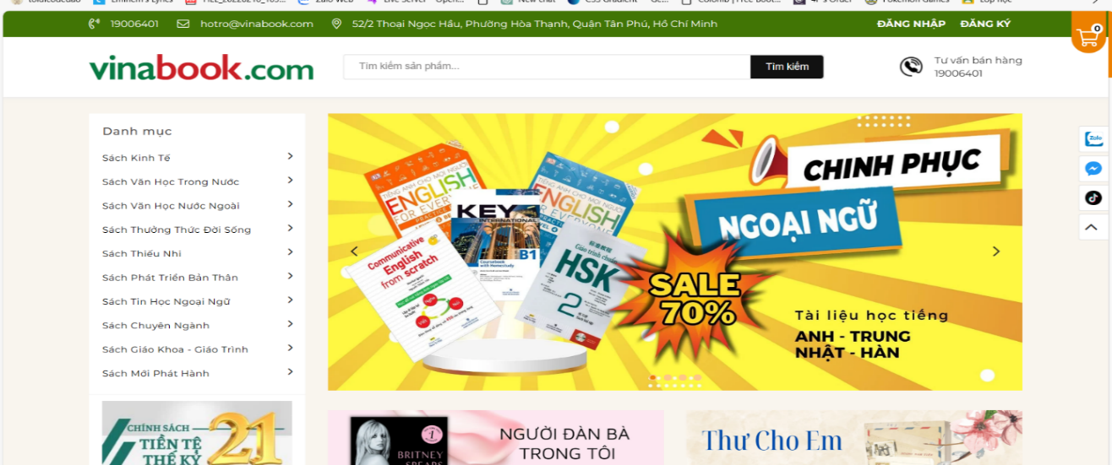**Hệ thống nhà sách trực tuyến vinabook**

**Hình 2.5:** Giao diện trang chủ

## CÔNG NGHỆ SỬ DỤNG

Website dược xây dựng và tích hợp các công nghệ sau :

**Front-end :** VueJS, SCSS, GSAP, PrimeVue, Ant Design

**Back-end :** Php

**CSDL :** MySQL

**Công nghệ tích hợp :** ZaloPay, DialogFlow

**Front-end:**

* Vue.js là một framework JavaScript tiến bộ dùng để xây dựng giao diện người dùng và các ứng dụng đơn trang. Vue.js nổi tiếng với tính đơn giản, linh hoạt và hiệu suất cao. Framework này sử dụng kiến trúc có thể mở rộng dần dần, tập trung vào việc kết xuất theo khai báo và thành phần.
* SCSS (Sassy CSS)

SCSS là một phần mở rộng của CSS, cung cấp cú pháp và tính năng nâng cao cho việc viết mã CSS. SCSS cho phép sử dụng biến, lồng ghép, mixin, và nhiều tính năng khác giúp việc viết và quản lý mã CSS dễ dàng hơn và có cấu trúc tốt hơn.

* GSAP (GreenSock Animation Platform)

GSAP là một thư viện JavaScript mạnh mẽ dùng để tạo ra các hoạt ảnh trên web. GSAP cung cấp các công cụ mạnh mẽ và linh hoạt để tạo ra các hiệu ứng động mượt mà và phức tạp. Nó hỗ trợ hầu hết các trình duyệt hiện đại và có hiệu suất cao.

* PrimeVue

PrimeVue là một bộ công cụ UI đầy đủ tính năng dành cho Vue.js. Nó cung cấp hàng loạt các thành phần giao diện người dùng như bảng, biểu đồ, biểu mẫu, và nhiều thành phần khác, giúp việc phát triển các ứng dụng Vue.js nhanh chóng và dễ dàng hơn.

* Ant Design

Ant Design là một thư viện thiết kế UI với một bộ các thành phần và mẫu thiết kế phong phú dành cho phát triển web. Ant Design tập trung vào trải nghiệm người dùng và cung cấp các công cụ và thành phần giúp tạo ra các ứng dụng web chuyên nghiệp và trực quan.

**Công nghệ Back-end :**

* PHP

PHP (Hypertext Preprocessor) là một ngôn ngữ lập trình kịch bản phổ biến, đặc biệt phù hợp với phát triển web. PHP có thể được nhúng vào HTML và thường được sử dụng để phát triển các trang web động và ứng dụng web. Nó hỗ trợ nhiều hệ quản trị cơ sở dữ liệu như MySQL, PostgreSQL, và SQLite.

**Cơ sở dữ liệu :**

* MySQL

MySQL là một hệ quản trị cơ sở dữ liệu mã nguồn mở, phổ biến và mạnh mẽ. Nó thường được sử dụng với PHP để phát triển các ứng dụng web và trang web động. MySQL hỗ trợ nhiều tính năng quản lý dữ liệu và truy vấn, giúp việc lưu trữ và quản lý dữ liệu hiệu quả hơn.

**Công nghệ tích hợp :**

* ZaloPay

ZaloPay là một dịch vụ thanh toán di động của Việt Nam, cho phép người dùng thực hiện các giao dịch thanh toán trực tuyến và ngoại tuyến một cách dễ dàng. ZaloPay cung cấp API và SDK giúp tích hợp chức năng thanh toán vào các ứng dụng web và di động.

* DialogFlow

DialogFlow là một nền tảng phát triển chatbot của Google, cho phép tạo ra các giao diện hội thoại tự nhiên giữa người dùng và ứng dụng. DialogFlow hỗ trợ xử lý ngôn ngữ tự nhiên (NLP) và có thể được tích hợp vào nhiều nền tảng khác nhau như web, ứng dụng di động, và các thiết bị thông minh.

## 2.3 PHÂN TÍCH YÊU CẦU

### 2.3.1 Nghiệp vụ

#### 2.3.1.1 Mô tả nghiệp vụ

Trang Website bán sách trực tuyến là một kênh tương tác hiệu quả giữa khách

hàng truy cập và khách hàng đã có tài khoản. Hệ thống trang tùy theo từng đối

tượng cụ thể sẽ có những chức năng cụ thể tương ứng như khách hàng có thể xem

sản phẩm, xem thông tin chi tiết sản phẩm, tìm kiếm sản phẩm, lập hóa đơn đặt

hàng , đăng ký tài khoản, cập nhật sản phẩm trong giỏ hàng, xem thông tin đặt

hàng, cập nhật thông tin cá nhân, đổi mật khẩu, quên mật khẩu... Ngoài ra chức

năng của một người quản trị viên(admin) có là cấp tài khoản cho nhân viên của

hàng để nhân viên của cửa hàng thực hiện các chức năng quản lý khác như dùng

chức năng đăng nhập nhân viên để thực hiện các chức năng quản lý sản phẩm,

quản lý đơn hàng, quản lý loại sản phẩm,...

Đối với khách thì được chia làm hai loại, một là khách hàng chưa đăng ký tài khoản và còn lại là khách đã đăng ký tài khoản. Đối với khách vãng lai thì khi truy cập vào hệ thống thì khách hàng sẽ thấy được trang chủ của cửa hàng, và

khách hàng sẽ có được các thao tác cơ bản như xem sản phẩm thì nhấn vào mục sản phẩm của cửa hàng, hoặc muốn biết thông tin của cửa hàng như số điện thoại liên lạc, địa chỉ cửa hàng thì vào mục liên lạc của cửa hàng. Ngoài ra khách có thể tìm kiếm sản phẩm theo bộ lọc và tên sản phẩm. Chưa hết nếu như khách hàng vãng lai có nhu cầu muốn trở thành một khách hàng thành viên của cửa hàng, để có thể mua các sản phẩm của cửa hàng thì khách vãng lai sẽ vào mục đăng nhập và vào mục đăng ký tài khoản để dược cấp một tài khoản. Tài khoản ở đây là khách hàng sẽ dùng email của mình để đăng ký, khi đã có tài khoản thì khách hàng vãng lai sẽ dùng nó để đăng nhập vào Trang web của Website bán sách trực tuyến.

Đối với khách hàng thành viên khi đăng nhập vào hệ thống của cửa hàng thì sẽ

được cấp các chức năng như thêm sản phẩm vào giỏ hàng, mua sản phẩm bằng

cách lập phiếu mua hàng (lập đơn hàng) và nhấn nút thanh toán để thực hiện việc

điền các thông tin cần thiết trong việc mua sản phẩm và cuối cùng là thanh toán

một đơn hàng sản phẩm đó. Ngoài ra khách hàng thành viên sẽ được đánh giá sản

phẩm và xem được đánh giá sản phẩm đó. Khi có nhu cầu thì khách hàng thành

viên còn một chức năng khác là đăng xuất tài khoản khỏi hệ thống của cửa hàng, và khách hàng có một chức năng nữa là cập nhật thông tin cá nhân của mình và đổi mật khẩu khi cần.

Đối với Quản trị viên thì chức năng cần là cấp tài khoản cho nhân viên của cửa

hàng, nhập thông tin cá nhân của một tài khoản nhân viên. Và có quyền xem thông tin của các quản lý như quản lý sản phẩm, quản lý danh mục, quản lý đơn hàng, quản lý khuyến mãi, ... và nhiều các quản lý khác. Nhưng để thực hiện các chức năng này thì quản trị viên sẽ phải đăng nhập vào hệ thống quản lý của cửa hàng.

Đối với nhân viên của cửa hàng thì để thực hiện được các chức năng cũng như

quyền của mình thì sẽ phải dùng tài khoản mà người Quản trị viên cấp để đăng

nhập vào hệ thống quản lý của cửa hàng. Và thực hiện các chức năng như thêm,

xóa, sửa hoặc là xem thông tin của các mục mà mình quản lý như quản lý sản

phẩm, quản lý đơn hàng, quản lý khuyến mãi,... và nhiều khuyến mãi khác. Khi

người nhân viên này không dùng đến tài khoản mình hoặc đi đâu đó thì có thể dùng chức năng đăng xuất để bảo đảm được dữ liệu mà mình quản lý được bảo vệ khi mình không ở đó hoặc có nhu cầu đăng xuất.

#### 2.3.1.2 Các quy trình

##### 2.3.1.2.1 Quy trình đăng kí tài khoản

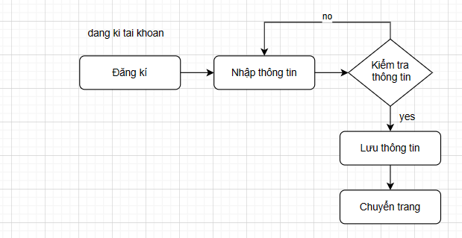

**Hình 2.7:** Quy trình đăng kí tài khoản

Mô tả : Khách hàng vãng lai muốn có tài khoản để mua hàng ấn vào mục đăng kí trên trang chủ của website.

Sau khi chuyển đến trang đăng kí , khách hàng sẽ nhập các thông tin cần thiết như tên tài khoản, mật khẩu vv.. , hệ thống sẽ kiểm tra xem thông tin khách hàng có hợp lệ hay không :

* Nếu không khách hàng sẽ nhập lại thông tin
* Nếu hợp lệ hệ thống sẽ lưu thông tin khách hàng xuống CSDL và chuyển khách hàng đến trang chủ để tiến hành mua sắm

##### 2.3.1.2.2 Quy trình đăng nhập

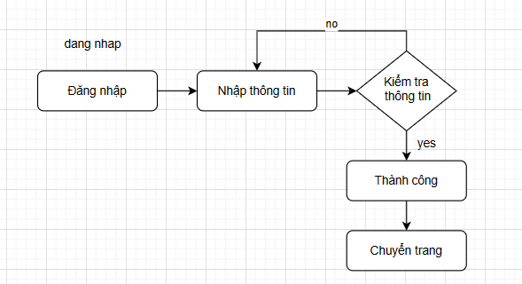

**Hình 2.8:** Quy trình đăng nhập

Mô tả : Khách hàng thành viên sau khi đã đăng kí tài khoản , tiến hành đăng nhập để sử dụng website.

Sau khi chuyển đến trang đăng nhập , khách hàng sẽ nhập các thông tin cần thiết như tên tài khoản, mật khẩu vv.. , hệ thống sẽ kiểm tra xem thông tin khách hàng có hợp lệ hay không :

* Nếu không khách hàng sẽ nhập lại thông tin
* Nếu hợp lệ hệ thống chuyển khách hàng đến trang chủ để tiến hành mua sắm

##### 2.3.1.2.3 Quy trình cập nhật thông tin cá nhân

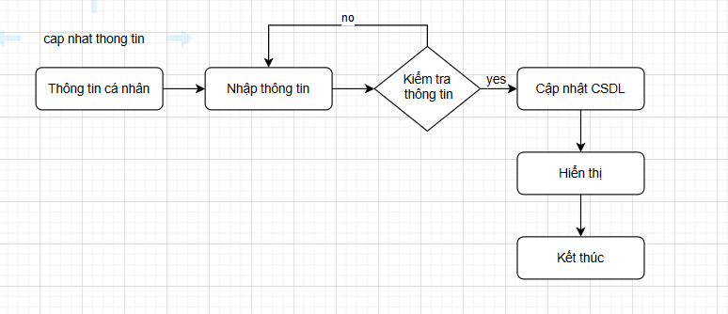Mô tả : Khách hàng sau khi đã đăng nhập muốn sửa lại thông tin cá nhân của mình , nhấn vào mục cập nhật thông tin cá nhân, hệ thống sẽ chuyển đến trang nhập thông tin cá nhân , khách hàng tiến hành nhập thông tin cá nhân.

**Hình 2.9:** Quy trình cập nhật thông tin cá nhân

Thông tin có thể là tên , email, số điện thoại v,v.. hệ thống sẽ kiểm tra xem thông tin khách hàng có hợp lệ hay không :

* Nếu không khách hàng sẽ nhập lại thông tin
* Nếu hợp lệ hệ thống sẽ lưu lại thông tin xuống CSDL và làm mới lại trang

##### 2.3.1.2.4 Quy trình cấp mật khẩu mới

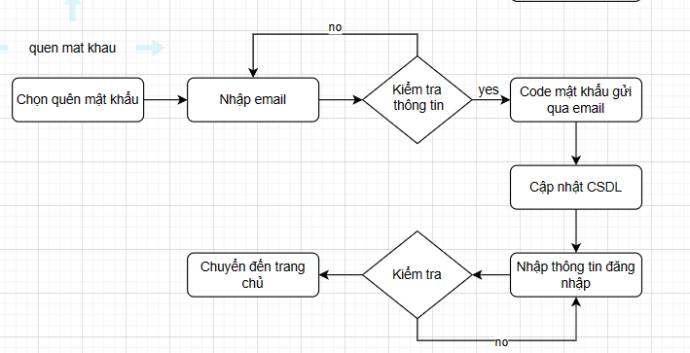

##### 2.3.1.2.5 Quy trình đổi mật khẩu

**Hình 2.10:** Quy trình quên mật khẩu ( cấp mật khẩu mới )

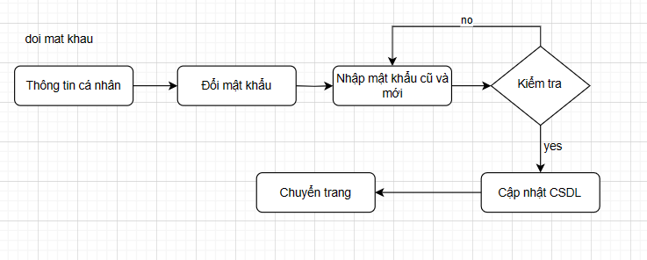

**Hình 2.11:** Quy trình đổi mật khẩu

Mô tả : Khách hàng muốn đổi mật khẩu của mình . Khách hàng vào trang cập nhật thông tin người dùng để cập nhật mật khẩu :

* Nếu không khách hàng sẽ nhập lại thông tin
* Nếu hợp lệ hệ thống sẽ lưu lại thông tin xuống CSDL và làm mới lại trang

##### 2.3.1.2.6 Quy trình đặt hàng

**Hình 2.12:** Quy trình đặt hàng

Mô tả : Khách hàng muốn đặt sách cần phải đăng nhập vào hệ thống :

* Nếu khách hàng đã có tài khoản thì tiến hành đăng nhập
* Nếu chưa thì đăng kí tài khoản

Sau khi đăng nhập thành công , khách hàng tìm kiếm và chọn ra những sách cần mua và thêm nó vào giỏ hàng , sau khi thêm vào giỏ hàng . Ở trang đặt hàng, người dùng điền các thông tin như tên người nhận, địa chỉ , số điện thoại , ghi chú cho đơn hàng v,v.. đảm bảo các thông tin chính xác, sau đó người dùng có thể thanh toán qua 2 phương thức COD hoặc thanh toán online thông qua ví điện tử hoặc tài khoản ngân hàng . Ở bước này hệ thống sẽ chuyển tới trang thanh toán online riêng để tiến hành thanh toán đơn hàng .Người dùng tiến hành chọn tài khoản ngân hàng hay ví điện tử tùy theo nhu cầu .Nếu thanh toán thành công đơn hàng sẽ được lưu xuống CSDL.

##### 2.3.1.2.7 Quy trình tìm kiếm sản phẩm

**Hình 2.13:** Quy trình tìm kiếm

**Hình 2.13:** Quy trình tìm kiếm sản phẩm

Mô tả : Khách hàng có nhu cầu tìm kiếm sản phẩm theo ý muốn . Hệ thống sẽ gợi ý một số sản phẩm ở trang chủ .

Khách hàng tiến hành tìm kiếm theo ý muốn như giá thành , loại , ngôn ngữ, nhà xuất bản v,v .. Sau khi tìm kiếm xong , khách hàng có thể thêm vào giỏ hàng nếu muốn

##### 2.3.1.2.8 Quy trình duyệt đơn đặt hàng

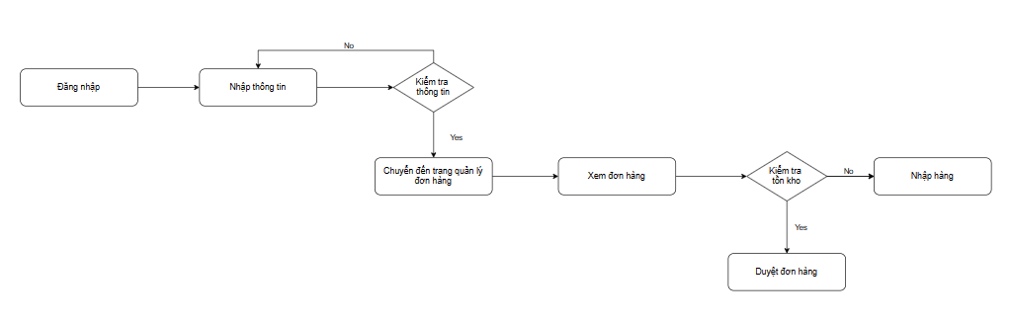

**Hình 2.14:** Quy trình duyệt đơn đặt hàng

Mô tả : Nhân viên phải đăng nhập vào hệ thống quản lý để tiến hành duyệt đơn hàng.

Sau khi đăng nhập thành công, vào mục quản lý đơn hàng, xem các đơn hàng đang có trạng thái chờ duyệt . Nhân viên tiến hành kiểm tra thông tin đơn hàng như địa chỉ , sdt , vv, kiểm tra sản phẩm còn tồn kho hay không :

* Nếu không còn sản phẩm , tiến hành báo cáo để nhập hàng
* Nếu còn , duyệt đơn hàng sang trạng thái “Đã duyệt”

##### 2.3.1.2.9 Quy trình đánh giá

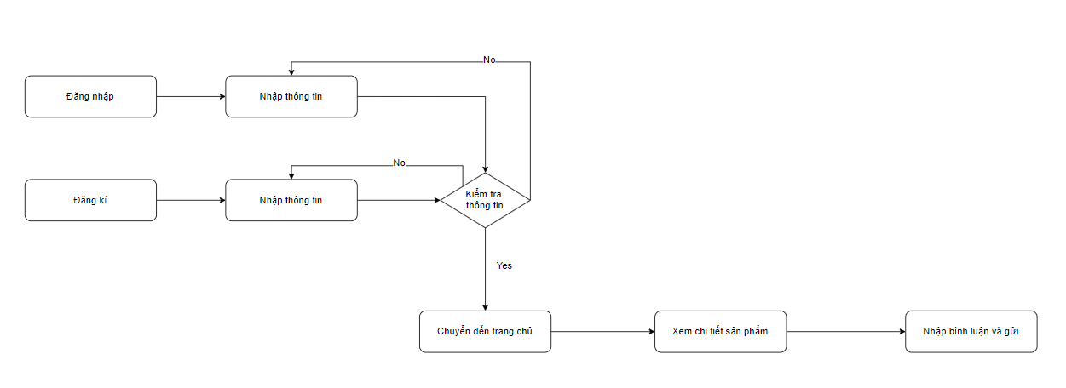

**Hình 2.15:** Quy trình đánh giá

Mô tả : Khách hàng muốn đánh giá sản phẩm cần phải đăng nhập vào hệ thống :

* Nếu khách hàng đã có tài khoản thì tiến hành đăng nhập
* Nếu chưa thì đăng kí tài khoản

Sau khi đăng nhập thành công , khách hàng tìm kiếm và chọn ra những đơn hàng đã mua, nhấn vào mục đánh giá của đơn hàng, hệ thống sẽ chuyển đến sản phẩm khách hàng đã đặt mua , khách hàng vào mục đánh giá sản phẩm để tiến hành đánh giá theo ý kiến của mình .

##### 2.3.1.2.10 Quy trình xem đơn đặt hàng

**Hình 2.16:** Quy trình xem đơn đặt hàng

Mô tả : Khách hàng muốn xem đơn đặt hàng phải đăng nhập vào hệ thống:

* Nếu khách hàng đã có tài khoản thì tiến hành đăng nhập
* Nếu chưa thì đăng kí tài khoản

Sau khi đăng nhập thành công , khách hàng tìm kiếm và chọn ra những đơn hàng đã mua, nhấn vào mục đánh giá của đơn hàng, hệ thống sẽ chuyển đến sản phẩm khách hàng đã đặt mua , khách hàng có thể kiểm tra thông tin của đơn hàng, nếu cần thiết có thể hủy đơn hàng ở trạng thái “Chờ duyệt”.Ngoài ra , khách hàng có thể dễ dàng xem trạng thái của đơn hàng để nắm rõ thông tin đơn hàng của mình với các trạng thái như : đang giao, đã duyệt, v…

### 2.3.2 Sơ đồ chức năng

**Hình 2.17:** Sơ đồ chức năng

### 2.3.3 Sơ đồ Sơ đồ use case tổng quát

**Hình 3.1:** Sơ đồ use case tổng quát

Chương 3. **THIẾT KẾ**

## 3.1 MÔ HÌNH DỮ LIỆU

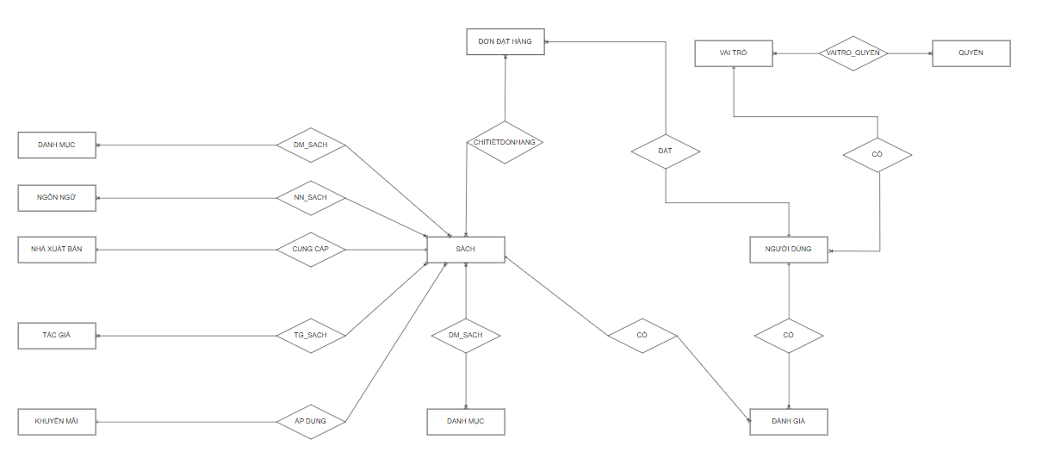 **3.1.1 Mô hình dữ liệu mức ý niệm**

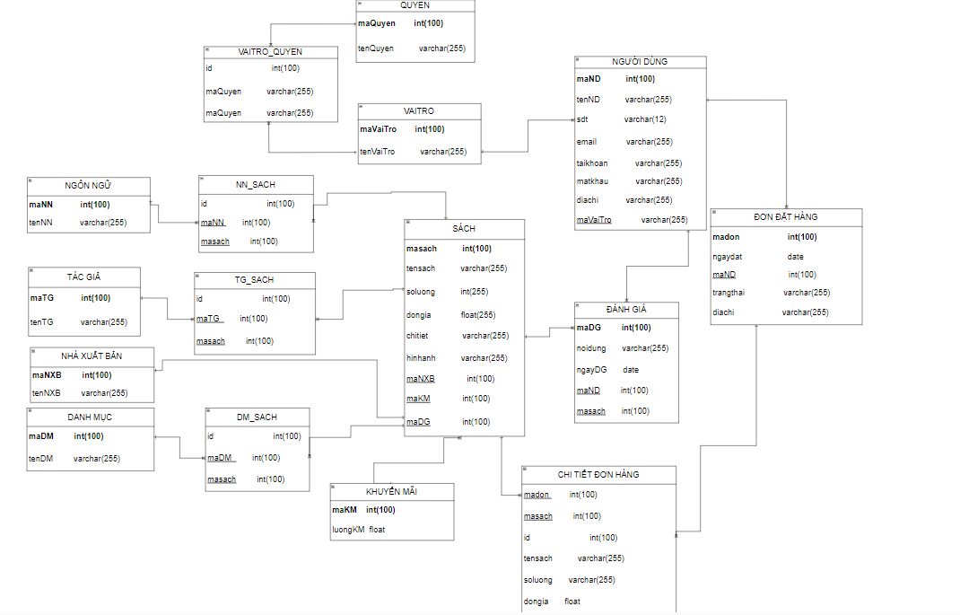 **3.1.2 Mô hình dữ liệu mức vật lý**

**Hình 3.3:** Mô hình dữ liệu mức vật lý

### 3.2 MÔ HÌNH XỬ LÝ

3.2.1 Use case chi tiết

3.2.1.1 Use-case đăng ký

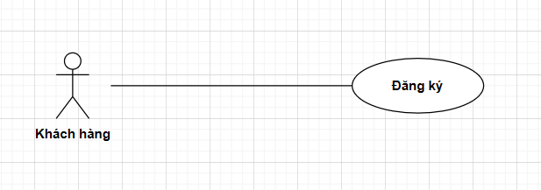

**Hình 3.4:** Use-case Đăng ký

|  |  |
| --- | --- |
| **Tên Use case** | **Đăng ký** |
| **Actor** | **Khách hàng** |
| **Mô tả** | **Use case cho phép khách hàng có nhu cầu đăng ký tài**  **khoản** |
| Điều kiện trước  xử lý | Khách hàng chưa có đăng ký tài khoản, thì nhấn vào mục  đăng ký tài khoản ở trang đăng nhập |
| Điều kiện sau  xử lý | Thành công: Hiển thị thông báo thành công  Lỗi: Hiển thị thông báo thất bại |
| Luồng sự kiện  chính | 1. Khách hàng vào trang chủ.  2. Chọn mục đăng nhập  3. Chọn mục đăng ký tài khoản  4. Hiển thị form đăng ký  5. Khách hàng nhập thông tin.  6. Nhấn nút đăng ký  7. Hệ thống kiểm tra thông tin vừa nhập  8. Cập nhật CSDL  9. Quay về trang chủ  **Rẽ nhánh 1:**  2.1. Kiểm tra thông tin bị rỗng.  2.2. Thông báo nhập thông tin cần nhập.  **Rẽ nhánh 2:**  2.3. Kiểm tra thông tin đăng ký trùng.  2.4. Thông báo không thành công.  **Rẽ nhánh 3:**  2.5. Kiểm tra thông tin đăng ký hợp lệ.  2.6. Cập nhật CSDL mới. |
| Luồng sự kiện  phụ | Khách hàng nhấn nút Trở về  Hệ thống sẽ trở về trang đăng nhập  Khi đăng ký thất bại trả về form đăng ký |

3.2.1.2 Use-case đăng nhập

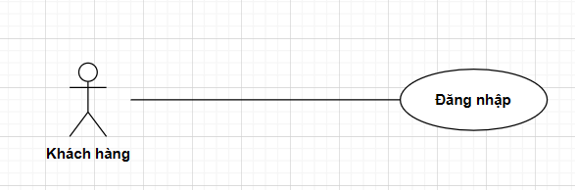

**Hình 3.5:** Use-case đăng nhập

|  |  |
| --- | --- |
| **Tên Use case** | **Đăng nhập** |
| **Actor** | **Khách hàng** |
| **Mô tả** | **Khách hàng đăng nhập vào hệ thống** |
| Điều kiện trước  xử lý | Khách hàng truy cập vào hệ thống |
| Điều kiện sau  xử lý | Thành công: Hiển thị thông báo thành công  Lỗi: Hiển thị thông báo thất bại. |
| Luồng sự kiện  chính | 1. Khách hàng vào trang chủ   2. Chọn mục đăng nhập  3. Hiển thị form đăng nhập  4. Nhập thông tin đăng nhập  5. Nhấn nút đăng nhập  6. Kiểm tra thông tin đăng nhập  7. Chuyển sang trang chủ  **Rẽ nhánh 1:**  2.1. Kiểm tra thông tin đăng nhập không đúng  2.2. Nhập lại thông tin đăng nhập  **Rẽ nhánh 2:**  2.3. Kiểm tra thông tin đăng nhập rỗng  2.4. Bắt nhập đầy đủ. |
| Luồng sự kiện  phụ | 1. Khách hàng nhấn nút homepage  2. Hệ thống sẽ quay về màn hình Trang chủ. |

3.2.1.3 Use-case tìm kiếm

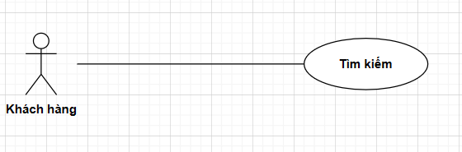

**Hình 3.6:** Use-case tìm kiếm

|  |  |
| --- | --- |
| **Tên Use case** | **Tìm kiếm** |
| **Actor** | **Khách hàng** |
| **Mô tả** | **Khách hàng vào hệ thống sẽ thực hiện việc tìm kiếm sản phẩm theo nhu cầu của mình** |
| Điều kiện trước  xử lý | Khách hàng phải truy cập vào hệ thống |
| Luồng sự kiện  chính | 1. Khách hàng đăng nhập  2. Hệ thống kiểm tra  3. Vào mục shop  4. Nhập tên sản phẩm cần tìm hoặc lọc theo loại sản  phẩm  5. Nhấn nút tìm  6. Hệ thống sẽ kiểm tra thông tin  7. Hiển thị sản phẩm đã tìm  8. Khách hàng chọn mục khác  9. Hủy màn hình sản phẩm đã tìm  **Rẽ nhánh 1:**  2.1. Kiểm tra thông tin trống  2.2. Hiển thị sản phẩm của shop  **Rẽ nhánh 2:**  2.3. Kiểm tra thông tin nhập không đúng  2.4. Báo không có sản phẩm này |
| Luồng sự kiện  phụ | 1. Khách hàng nhấn nút đăng xuất  2. Hệ thống sẽ quay về màn hình đăng nhập |

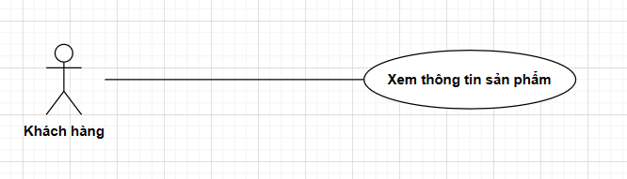3.1.2.4 Use-case Xem thông tin sản phẩm

**Hình 3.7:** Use-case xem thông tin sản phẩm

|  |  |
| --- | --- |
| **Tên Use case** | **Xem thông tin sản phẩm** |
| **Actor** | **Khách hàng** |
| **Mô tả** | **Khách hàng vào hệ thống và chọn một sản phẩm để xem theo nhu cầu của khách hàng.** |
| Điều kiện trước  xử lý | Khách hàng truy cập vào hệ thống và tìm một sản phẩm mình muốn xem |
| Luồng sự kiện  chính | 1. Vào mục shop 2. Nhập tên sản phẩm cần tìm hoặc lọc theo loại sản 3. phẩm 4. Nhấn nút tìm 5. Hệ thống sẽ kiểm tra thông tin 6. Hiển thị sản phẩm đã tìm 7. Chọn sản phẩm cần xem 8. Hiển thị thông tin sản phẩm 9. Khách hàng chọn mục khác 10. Hủy màn hình sản phẩm đã tìm   **Rẽ nhánh 1:**  2.1. Kiểm tra thông tin tìm kiếm  2.2. Báo không có sản phẩm này  **Rẽ nhánh 2:**  2.3. Kiểm tra thông tin nhập không đúng  2.4. Báo không có sản phẩm này |

3.2.1.5 Sơ đồ Use-case Thông tin cá nhân

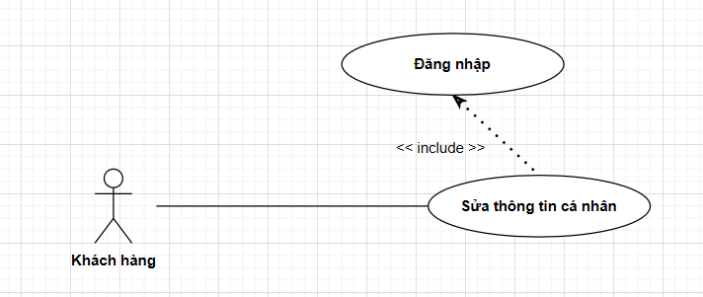

**Hình 3.8:** Use-case sửa thông tin cá nhân

|  |  |
| --- | --- |
| **Tên Use case** | **Thông tin cá nhân** |
| **Actor** | **Khách hàng thành viên** |
| **Mô tả** | **Cho phép Khách hàng xem thông tin cá nhân và sửa**  **thông tin của mình gồm email, tên,.... Khi khách hàng cần** |
| Điều kiện trước  xử lý | Khách hàng phải đăng nhập |
| Luồng sự kiện  chính | 1. Khách hàng đã đăng nhập  2. Khách chọn mục profile  3. Hiển thị trang thông tin cá nhân  4. Khách hàng đổi thông tin cần đổi  5. Nhấn nút cập nhật  6. Hệ thống sẽ kiểm tra thông tin vừa nhập  7. Cập nhật CSDL  8. Hiển thị lại trang thông tin cá nhân  9. Khách hàng chọn mục khác  10.Kết thúc màn hình thông tin cá nhân  **Rẽ nhánh 1:**  2.1. Kiểm tra thông tin bị rỗng.  2.2. Hiển thị thông báo không thành công.  **Rẽ nhánh 2:**  2.3. Kiểm tra thông tin sai quy định  2.4. Hiển thị thông báo không thành công. |
| Luồng sự kiện  phụ | 11.Khách hàng nhấn nút đăng xuất  12.Hệ thống sẽ quay về màn hình Trang chủ. |

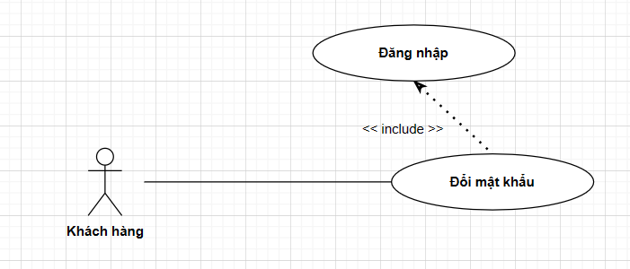 3.2.1.6 Sơ đồ Use-case Đổi mật khẩu

**Hình 3.9:** Use-case đổi mật khẩu

|  |  |
| --- | --- |
| **Tên Use case** | **Đổi mật khẩu** |
| **Actor** | **Khách hàng thành viên** |
| **Mô tả** | **Cho phép Khách hàng thay đổi mật khẩu của mình khi có nhu cầu.** |
| Điều kiện trước  xử lý | Khách hàng phải đăng nhập |
| Luồng sự kiện  chính | 1. Khách hàng đã đăng nhập  2. Chọn profile  3. Khách hàng chọn mục đổi mật khẩu  4. Khách hàng sẽ thay đổi mật khẩu theo form yêu cầu. |
| Luồng sự kiện  phụ | 1. Khách hàng nhấn đăng xuất  2. Hệ thống sẽ quay về màn hình Trang đăng nhập. |
| <Extend Use  Case> | *1. Khách hàng chọn profile*  *2. Chọn mục đổi mật khẩu*  *3. Khách hàng nhập thông tin mật khẩu cũ và mới.*  *4. Nhấn nút cập nhật.*  *5. Cập nhật CSDL.*  *6. Hiển thị thông báo thành công.*  *7. Quay về trang thông tin cá nhân.*  *8. Khách hàng chọn múc khác*  *9. Kết thúc giao diện profile*  **Rẽ nhánh 1:**  2.1. Kiểm tra thông tin bị rỗng.  2.2. Hiển thị thông báo không thành công.  2.3. Lặp lại bước 3 của Extend.  **Rẽ nhánh 2:**  2.4. Kiểm tra thông tin không trùng khớp  2.5. Hiển thị thông báo không thành công.  2.6. Lặp lại bước 3 của Extend. |

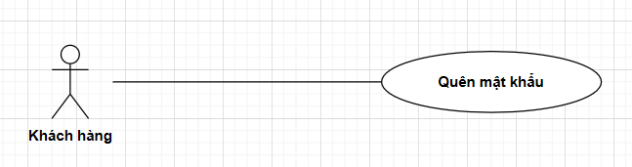 3.2.1.7 Use-case Quên mật khẩu

**Hình 3.10:** Use-case quên mật khẩu

|  |  |
| --- | --- |
| **Tên Use case** | **Quên mật khẩu** |
| **Actor** | **Khách hàng thành viên** |
| **Mô tả** | **Cho phép Khách hàng thay đổi mật khẩu của mình khi có nhu cầu.** |
| Điều kiện trước  xử lý | Khách hàng phải đăng nhập |
| Luồng sự kiện  chính | 1. Khách hàng vào trang đăng nhập  2. Khách hàng chọn mục quên mật khẩu  3. Khách hàng sẽ nhập email của mình.  4. Khách hàng lấy mã code từ email  5. Khách hàng dùng mã code để khẩu đăng nhập.  6. Khách hàng đăng nhập thành công  7. Thay đổi mật khẩu từ mục profile.  **Rẽ nhánh 1:**  2.1. Kiểm tra thông tin bị rỗng.  2.2. Hiển thị thông báo không thành công.  **Rẽ nhánh 2:**  2.3. Kiểm tra thông tin không đúng  2.4. Hiển thị thông báo không thành công. |
| Luồng sự kiện  phụ | 1. Khách hàng trở về trang chủ  2. Hệ thống sẽ quay về màn hình Trang chủ. |

3.2.1.8 Use-case giỏ hàng

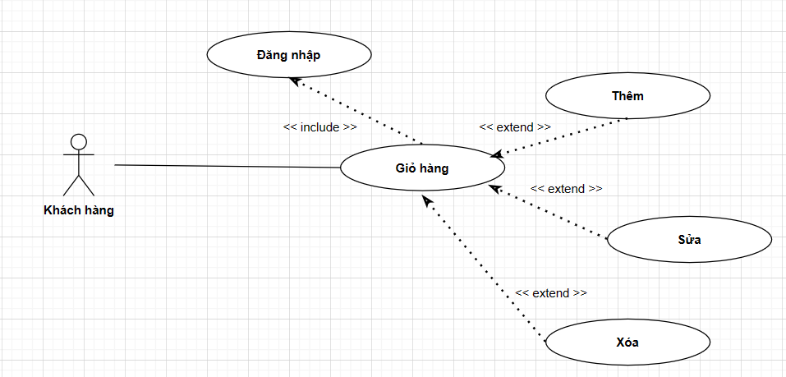

**Hình 3.11:** Use-case giỏ hàng

|  |  |
| --- | --- |
| **Tên Use case** | **Giỏ hàng** |
| **Actor** | **Khách hàng thành viên** |
| **Mô tả** | **Cho phép khách hàng có thể xem những sản phẩm mình đã thêm vào giỏ hàng. Bao gồm các chức năng: thêm, xóa, sửa.** |
| Điều kiện trước  xử lý | Khách hàng phải đăng nhập |
| Luồng sự kiện  chính | 1. Khách hàng đã đăng nhập  2. Khách hàng tìm kiếm trên website của cửa hàng  3. Khách hàng chọn sản phẩm mà mình muốn vào giỏ  hàng  4. Khách hàng chọn mục giỏ hàng  5. Hiển thị sản phẩm có trong giỏ hàng  6. Hệ thống giỏ hàng:   * Extend use case Them * Extend use case Sua * Extend use case Xoa |
| Luồng sự kiện  phụ | 1. Khách hàng đăng xuất  2. Kết thúc màn hình giỏ hàng  3. Quay về màn hình đăng nhập |
| <Extend Use  Case> | ***Them***  *1. Khách hàng chọn sản phầm cần thêm*  *2. Khách hàng thêm sản phẩm đó vào giỏ hàng.*  *3. Kiểm tra số lượng sản phẩm*  *4. Giỏ hàng sẽ cập nhật lại*  ***Rẽ nhánh 2:***  *2.3. Kiểm tra số lượng sản phẩm.*  *2.4. Lặp lại bước 3 luồng sự kiện chính* |
| <Extend Use  Case> | ***Sua***  *1. Chọn mục giỏ hàng*  *2. Khách hàng chọn sản phẩm muốn sửa số lượng*  *3. Chọn nút tăng giảm bên cạnh sản phẩm*  *4. Sửa sản phẩm mình mong muốn*  *5. Cập nhật lại dữ liệu*  *6. Hiển thị giá tiền với số lượng tương ứng.*  *7. Hiển thị lại giá tổng giỏ hàng.*  *8. Khách hàng chọn mục khác*  *9. Kết thúc giao diện giỏ hàng.*  ***Rẽ nhánh 1:***  *3.1. Kiểm tra số lượng sản phẩm.*  *3.2. Lặp lại bước 6 luồng sự kiện chính* |
| <Extend Use  Case> | ***Xoa***  *1. Chọn giỏ hàng*  *2. Khách hàng chọn sản phẩm cần xóa*  *3. Nhấn nút xóa bên cạnh sản phẩm.*  *4. Hiện thị lại giá tổng giỏ hàng*  *5. Khách hàng chọn mục khác*  *6. Kết thúc giao diện giỏ hàng.*  ***Rẽ nhánh 1:***  *4.1. Kiểm tra kết nối mạng.*  *4.2. Lập lại bước 6 luồng sự kiện chính.* |

3.2.1.9 Use-case lập đơn hàng

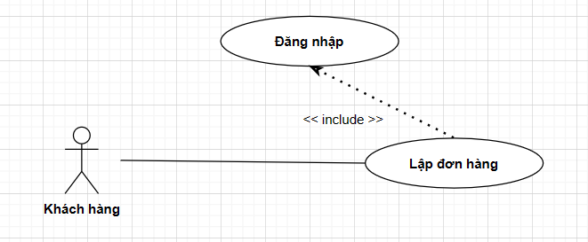

**Hình 3.12:** Use-case lập đơn hàng

|  |  |
| --- | --- |
| **Tên Use case** | **Lập đơn hàng** |
| **Actor** | **Khách hàng thành viên** |
| **Mô tả** | **Cho phép khách hàng có thể xem những sản phẩm mình đã thêm vào giỏ hàng. Bao gồm các chức năng: thêm, xóa, sửa.** |

|  |  |
| --- | --- |
| Điều kiện trước  xử lý | Khách hàng phải đăng nhập |
| Luồng sự kiện  chính | 1. Khách hàng đã đăng nhập  2. Khách hàng chọn mục giỏ hàng  3. Khách hàng chọn sản phẩm mà mình muốn.  4. Khách hàng chọn mục lập đơn hàng. |
| Luồng sự kiện  phụ | 1. Khách hàng chọn nút hủy đon hàng  2. Hệ thống sẽ quay về giao diện giỏ hàng  3. Khách hàng nhấn nút đăng xuất  4. Hệ thống sẽ quay về màn hình Trang chủ. |
| <Extend Use  Case> | ***Lap Don***  *1. Khách hàng chọn giỏ hàng*  *2. Khách hàng chọn sản phẩm mình muốn để lập đơn.*  *3. Nhấn vào nút lập đơn.*  *4. Khách hàng sẽ điền thông tin cần thiết.*  *5. Nhấn nút thanh toán*  *6. Hệ thống kiểm tra thông tin*  *7. Hoàn thành việc đặt hàng.*  *8. Khách hàng hủy form LapDon*  *9. Kết thúc giao diện Lap Don*  ***Rẽ nhánh 1:***  1.1. Kiểm tra chưa chọn sản phẩm.  1.2. Lập lại bước 3 luồng sự kiện chính |
| <Extend Use  Case> | ***Huy***  *1. Khách hàng mục danh sách đơn hàng*  *2. Khách hàng chọn hóa đơn mình muốn hủy*  *3. Khách hàng chọn nút hủy*  *4. Đơn hàng sẽ được hủy*  *5. Hiện thị danh sách đơn hàng*  *6. Khách hàng chọn mục khác.*  *7. Kết thúc giao diện danh sách đơn hàng.*  *Rẽ nhánh 1:*  *3.1. Kiểm tra đơn hàng đã giao hàng thành công.*  *3.2. Không hủy được.* |

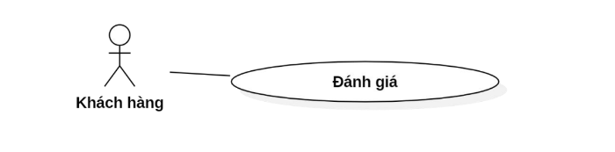

3.2.1.10 Use-case đánh giá

**Hình 3.13:** Use-case đánh giá

|  |  |
| --- | --- |
| **Tên Use case** | **Đánh giá sản phẩm** |
| **Actor** | **Khách hàng thành viên** |
| **Mô tả** | **Khách hàng đăng nhập vào hệ thống** |
| Điều kiện trước  xử lý | Khách hàng phải đăng nhập |
| Luồng sự kiện  chính | 1. Khách hàng đăng nhập  2. Hệ thống kiểm tra  3. Khách hàng mua hàng  4. Thực hiện đánh giá theo yêu cầu có sẵn  5. Nhấn xác nhận  6. Hệ thống sẽ kiểm tra thông tin  7. Cập nhật csdl  8. Khách hàng chọn mục khác  9. Hủy màn hình sản phẩm đã tìm |
| Luồng sự kiện  phụ | 1. Khách hàng nhấn nút đăng xuất  2. Hệ thống sẽ quay về màn hình đăng nhập |

3.2.1.11 Use-case quản lý người dùng

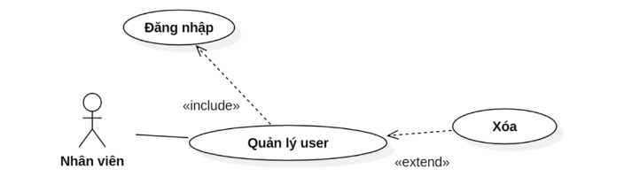

**Hình 3.14:** Use-case quản lý người dùng

|  |  |
| --- | --- |
| **Tên Use case** | **Quản lý Người dùng** |
| **Actor** | **Nhân viên** |
| **Mô tả** | **Nhân viên đăng nhập và chọn Quản lý User. Và thực**  **hiện xóa khi có yêu cầu.**  **User này là tài khoản và thông tin của tài khoản khách**  **hàng.** |
| Điều kiện trước  xử lý | Nhân viên phải đăng nhập |
| Luồng sự kiện  chính | 1. Nhân viên truy cập website hệ thống tiến hành đăng  nhập và chọn vào quản lý User  2. Hệ thống hiển thị màn hình Quản lý User   * Extend Use Case xóa Users |
| Luồng sự kiện  phụ | 1. Nhân viên nhấn nút Đăng xuất.  2. Hủy màn hình Quản lý User  3. Hiển thị màn hình đăng nhập |
| Use Case | **Xóa Users**  1. Chọn mục quản lý User.  2. Chọn tài khoản User cần xóa  3. Kiểm tra thông tin  4. Cập nhật lại CSDL  5. Hiển thị danh sách User vừa cập nhật  6. Nhân viên chọn mục khác.  7. Hủy màn hình Quản lý User  Rẽ nhánh 1:  1.1 Kiểm tra thông tin tài khoản có đơn hàng  1.2 Thông báo xóa không được.  Rẽ nhánh 2:  1.3 Kiểm tra thông tin tài khoản có đánh giá  1.4 Thông báo xóa không được. |

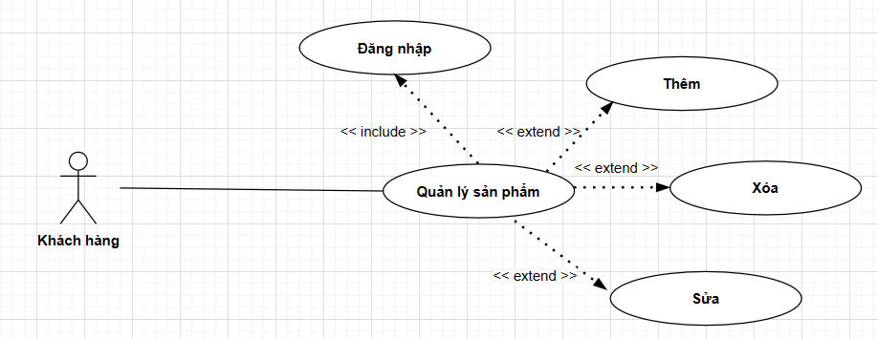

**Hình 3.15:** Use-case quản lý sản phẩm

3.2.1.11 Use-case quản lý sản phẩm

|  |  |
| --- | --- |
| **Tên Use case** | Quản lý sản phẩm. |
| **Actor** | Nhân Viên |
| **Mô tả** | Nhân Viên đăng nhập và chọn quản lý sản phẩm  tiến hành thực hiện các chức năng: Cập nhật, Xóa,  Thêm sản phẩm mới |
| Điều kiện trước  xử lý | Nhân viên phải đăng nhập |
| Luồng sự kiện  chính | 1. Nhân viên truy cập website hệ thống tiến hành  đăng nhập và chọn quản lý sản phẩm.  2. Hệ thống hiển thị màn hình danh sách sản phẩm  có trong hệ thống.   * Extend Use Case Thêm sản phẩm. * Extend Use Case Cập nhật sản phẩm. * Extend Use Case Xóa sản phẩm. |
| Luồng sự kiện  phụ | 1. Nhân viên nhấn nút Đăng xuất.  2. Hệ thống kết thúc giao diện quản lý sản phẩm. |
| <Extend Use  Case> | ***I. Thêm sản phẩm***  *1. Nhân viên nhập thông tin vào form và nhấn*  *nút thêm.*  *2. Hệ thống kiểm tra thông tin nhập vào.*  *3. Cập nhật CSDL.*  *4. Hiển thị thông tin sản phẩm vừa thêm.*  *5. Nhân viên nhấn nút đăng xuất hoặc trang*  *chủ.*  *6. Hủy màn hình Quản lý sản phẩm.*  ***Rẽ nhánh 1:***  *1.1. Kiểm thông tin sản phẩm nhập vào không hợp lệ.*  *1.2. Lập lại bước 2 luồng sự kiện chính*  ***Rẽ nhánh 1:***  *1.3. Kiểm thông tin sản phẩm nhập bị rỗng*  *1.4. Thông báo nhập lại* |
| <Extend Use  Case> | ***II. Xóa sản phẩm***  *1. Chọn sản phẩm muốn xóa.*  *2. Kiểm tra thông tin*  *3. Cập nhật CSDL.*  *4. Hiển thị danh sách các sản phẩm vừa cập nhật.*  *5. Nhân viên nhấn nút đăng xuất hoặc trang chủ.*  *6. Hủy màn hình Quản lý sản phẩm.*  ***Rẽ nhánh 1:***  *1.1. Kiểm tra thông tin sản phẩm có chi tiết không.*  *1.2. Thông báo không xóa được.* |
| <Extend Use  Case> | ***III. Cập nhật sản phẩm***  *1. Chọn sản phẩm muốn cập nhật trên danh*  *sách.*  *2. Hệ thống hiển thị thông tin sản phẩm lên form.*  *3. Nhân viên thay đổi thông tin vào form và nhấn*  *nút cập nhật.*  *4. Hệ thống kiểm tra thông tin thay đổi.*  *5. Cập nhật CSDL.*  *6. Hiển thị thông tin sản phẩm vừa cập nhật.*  *7. Nhân viên chọn mục khác.*  *8. Hủy màn hình Quản lý sản phẩm.*  ***Rẽ nhánh 1:***  *1.1. Kiểm tra thông tin thay đổi không hợp lệ.*  *1.2. Lập lại bước 2 luồng sự kiện chính.*  ***Rẽ nhánh 2:***  *1.3. Thông tin bị trùng.*  *1.4. Lập lại bước 2 luồng sự kiện chính.*  ***Rẽ nhánh 3:***  *1.5. Thông tin bị rỗng.*  *1.6. Thông báo nhập lại.* |

3.2.1.12 Use-case quản lý danh mục

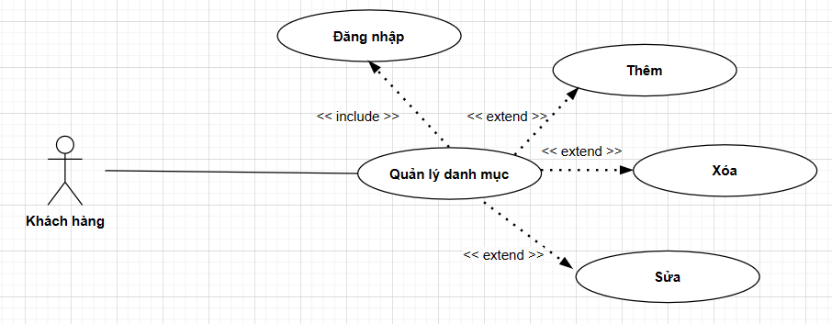

**Hình 3.16:** Use-case quản lý danh mục

|  |  |
| --- | --- |
| **Tên Use case** | **Quản lý danh mục** |
| **Actor** | **Nhân Viên** |
| **Mô tả** | **Nhân Viên đăng nhập và chọn Quản lý danh mục thực hiện các chức năng xoá, sửa thông tin danh mục** |
| Điều kiện trước  xử lý | Nhân viên phải đăng nhập |
| Luồng sự kiện  chính | 1. Nhân viên chọn chức năng Quản lý Danh mục.  2. Hệ thống hiển thị màn hình Quản lý Danh mục.   * Extend Use Case Thêm Danh * Extend Use Case Sửa nhà Danh mục * Extend Use Case Xóa Danh mục |
| Luồng sự kiện  phụ | 1. Nhân viên nhấn nút đăng xuất  2. Hệ thống hủy màn hình quản lý Danh mục  3. Hiển thị màn hình đăng nhập |
| <Extend Use  Case> | ***Thêm danh mục***  *1. Nhập thông tin vào form danh mục*  *2. Nhấn nút thêm*  3. Kiểm tra thông tin  4. Cập nhật CSDL  5. Hiển thị danh sách danh mục vừa thêm  6. Nhân viên nhấn chọn danh mục khác  7. Hủy màn hình Quản lý danh mục  **Rẽ nhánh 1:**  1.1. Kiểm tra thông tin bị rỗng.  1.2. Thông báo nhập lại  **Rẽ nhánh 2:**  1.3. Thông tin bị trùng.  1.4. Lập lại bước 2 luồng sự kiện chính |
| <Extend Use  Case> | ***Sửa danh mục***  *3. Nhân viên chọn Quản lý danh mục*  *4. Nhân viên chọn danh mục cần sửa*  *5. Nhập thông tin cần sửa*  *6. Kiểm tra thông tin nhập*  *7. Cập nhật CSDL*  *8. Hiển thị lại danh sách danh mục vừa sửa*  *9. Nhân viên nhấn chọn dan mục khác*  *10.Hủy màn hình Quản lý danh mục*  ***Rẽ nhánh 1:***  *2.1. Kiểm tra thông tin bị rỗng.*  *2.2. Thông báo nhập lại*  ***Rẽ nhánh 2:***  *2.3. Thông tin bị trùng.*  *2.4. Lập lại bước 2 luồng sự kiện chính* |
| <Extend Use  Case> | ***Xóa danh mục***  *1. Nhân viên Chọn Quản lý danh mục*  *2. Chọn danh mục cần xóa*  *3. Kiểm tra thông tin*  *4. Cập nhật CSDL*  *5. Hiển thị danh sách danh mục vừa cập nhật*  *6. Nhân viên chọn danh mục khác*  *7. Hủy màn hình Quản lý danh mục*  ***Rẽ nhánh 1:***  *3.1. Kiểm tra thông danh mục có loại sản phẩm không*  *3.2. Thông báo không xóa được* |

3.2.1.13 Use-case quản lý khuyến mãi

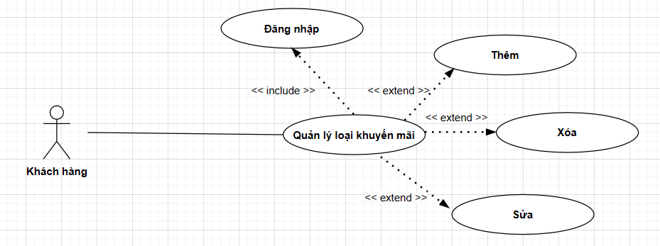

**Hình 3.17:** Use-case quản lý khuyến mãi

|  |  |
| --- | --- |
| **Tên Use case** | **Quản lý Khuyến mãi** |
| **Actor** | **Nhân Viên** |
| **Mô tả** | **Nhân viên đăng nhập và vào Quản lý Khuyến Mãi. Để**  **thực hiện các chức năng, Thêm và xóa khuyến mãi** |
| **Điều kiện trước**  **xử lý** | Nhân viên phải đăng nhập |
| **Luồng sự kiện**  **chính** | 1.Nhân Viên phải đăng nhập vào hệ thống.  2.Nhân Viên chọn chức năng quản lý thông tin khuyến  mãi.  3.Hệ thống hiển thị màn hình Quản lý Thông Tin  Khuyến Mãi.   * Extend Use Case Thêm Khuyến mãi * Extend Use Case Xóa Khuyến mãi |
| **Luồng sự kiện**  **phụ** | 1. Nhân Viên nhấn nút đăng xuất  2. Hệ thống hủy màn hình Quản lý Thông Tin Khuyến  Mãi. |
| **<Extend Use**  **Case>** | ***Thêm khuyến mãi***  *1. Chọn mục Quản lý Khuyến Mãi*  *2. Chọn thêm khuyến mãi*  *3. Hiển thị form thêm khuyến mãi*  *4. Nhập thông tin khuyến mãi*  *5. Kiểm tra thông tin*  *6. Cập nhật CSDL*  *7. Hiển thị danh sách khuyến mãi vừa cập nhật*  *8. Nhân viên chọn mục khác*  *9. Hủy màn hình Quản lý Khuyến mãi*  ***Rẽ nhánh 1:***  *1.1. Kiểm tra thông tin bị rỗng.*  *1.2. Thông báo nhập lại*  ***Rẽ nhánh 2:***  *1.3. Thông tin bị trùng.*  *1.4. Lập lại bước 2 luồng sự kiện chính* |
| **<Extend Use**  **Case>** | ***Xóa khuyến mãi***  *1. Chọn mục Quản lý Khuyến Mãi*  *2. Chọn khuyến mãi cần xóa*  *3. Kiểm tra thông tin*  *4. Cập nhật CSDL*  *5. Hiển thị danh sách khuyến mãi vừa cập nhật*  *6. Nhân viên chọn khác*  *7. Hủy màn hình Quản lý Khuyến mãi*  ***Rẽ nhánh 1:***  *1.1. Kiểm tra thông tin khuyến mãi còn hoạt động*  *1.2. Không xóa được* |
| **<Extend Use**  **Case>** | ***Sửa khuyến mãi***  *1. Chọn mục Quản lý Khuyến Mãi*  *2. Chọn khuyến mãi cần sửa*  *3. Nhập thông tin cần sửa*  *4. Kiểm tra thông tin*  *5. Cập nhật CSDL*  *6. Hiển thị danh sách khuyến mãi vừa cập nhật*  *7. Nhân viên chọn khác*  *8. Hủy màn hình Quản lý Khuyến mãi*  ***Rẽ nhánh 1:***  *1.1. Kiểm tra thông tin bị rỗng*  *1.2. Thông báo nhập lại*  ***Rẽ nhánh 2:***  *1.3. Kiểm tra thông tin không hợp lệ*  *1.4. Lặp lại bước 2 luồng sự kiện chính*  ***Rẽ nhánh 3:***  *1.5. Kiểm tra thông tin bị trùng*  *1.6. Lặp lại bước 2 luồng sự kiện chính* |

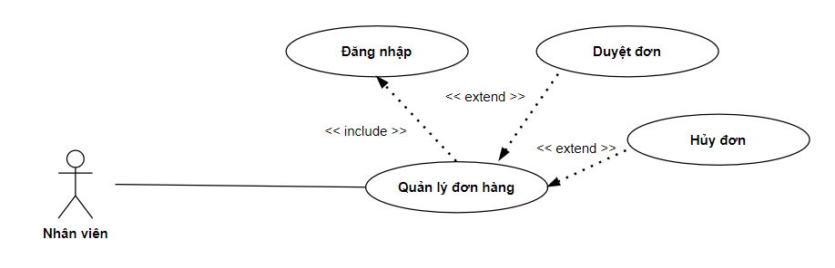

**Hình 3.17:** Use-case quản lý đơn hàng

3.2.1.14 Use-case quản lý đơn hàng

**Hình 3.18:** Use-case quản lý đơn hàng

|  |  |
| --- | --- |
| **Tên Use case** | Quản lý Đơn Hàng |
| **Actor** | Nhân Viên |
| **Mô tả** | Nhân viên đăng nhập để xem các đơn hàng và có chức  năng cập nhật trạng thái của đơn hàng. Và có thể chi tiết của đơn hàng đó. |
| **Điều kiện trước**  **xử lý** | Nhân viên phải đăng nhập |
| **Luồng sự kiện**  **chính** | 1. Nhân viên truy cập website hệ thống tiến hành đăng  nhập và chọn vào Quản lý Đơn hàng  2. Hệ thống hiển thị màn hình Quản lý đơn hàng   * Extend Use Case duyệt đơn hàng * Extend Use Case hủy đơn hàng |
| **Luồng sự kiện**  **phụ** | 1. Nhân viên nhấn nút Đăng xuất.  2. Hủy màn hình Quản lý đơn hàng  3. Hiển thị màn hình đăng nhập |
| **<Extend Use**  **Case>** | ***Cập nhật***  *1. Nhân viên chọn đơn hàng cần cập nhật*  *2. Cập nhật trạng thái mong muốn*  *3. Kiểm tra thông tin*  *4. Cập nhật lại CSDL*  *5. Nhân viên nhấn nút đăng xuất hoặc trang chủ.*  *6. Hủy màn hình Quản lý bình luận* |
| **<Extend Use**  **Case>** | ***Xem chi tiết***  *1. Nhân viên đăng nhập vào hệ thống.*  *2. Kiểm tra thông tin đăng nhập.*  *3. Nhân viên nhấn nút quản lý đơn hàng*  *4. Chọn đơn hàng cần hủy*  *5. Nhân viên nhấn nút đăng xuất hoặc trang chủ.*  *6. Hủy màn hình Quản lý hàng hóa.* |

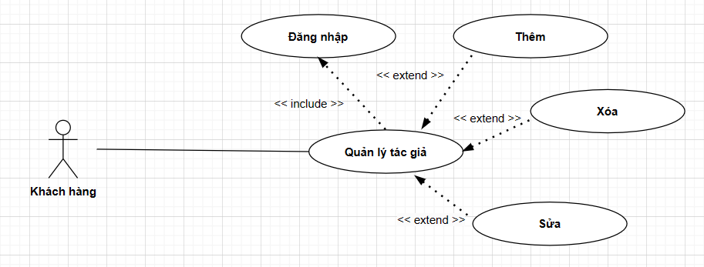

**Hình 3.18:** Use-case quản lý tác giả

3.2.1.15 Use-case quản lý tác giả

|  |  |
| --- | --- |
| **Tên Use case** | Quản lý Tác giả |
| **Actor** | Nhân Viên |
| **Mô tả** | Nhân viên đăng nhập và vào Quản lý Tác giả để  thực hiện các chức năng, Thêm và xóa khuyến mãi |
| Điều kiện trước  xử lý | Nhân viên phải đăng nhập |
| Luồng sự kiện  chính | 1.Nhân Viên phải đăng nhập vào hệ thống.  2.Nhân Viên chọn chức năng quản lý thông tin tác giả  3.Hệ thống hiển thị màn hình Quản lý Thông Tin  Tác giả.   * Extend Use Case Thêm Tác giả * Extend Use Case Xóa Tác giả * Extend Use Case Sửa Tác giả |
| Luồng sự kiện  phụ | 1. Nhân Viên nhấn nút đăng xuất  2. Hệ thống hủy màn hình Quản lý Thông Tin Tác giả. |
| <Extend Use  Case> | ***I. Thêm tác giả***  *1. Nhân viên chọn Quản lý tác giả*  *2. Nhập tin vào form thêm tác giả*  *3. Nhấn nút thêm*  *4. Kiểm tra thông tin.*  *5. Cập nhật CSDL.*  *6. Hiển thị thông tin tác giả vừa thêm.*  *7. Nhân viên chọn mục khác.*  *8. Hủy màn hình Quản lý loại tác giả*  ***Rẽ nhánh 1:***  *1.1 Kiểm thông tin nhập vào không hợp lệ.*  *1.2 Lập lại bước 2 luồng sự kiện chính*  ***Rẽ nhánh 2:***  *1.3 Kiểm thông tin nhập rỗng.*  *1.4 Thông báo nhập lại*  ***Rẽ nhánh 3:***  1.5 Kiểm thông tin nhập bị trùng.  1.6 Lập lại bước 2 luồng sự kiện chính |
| <Extend Use  Case> | ***Xóa nhà xuất bản***  *1. Nhân viên Chọn quản lý tác giả*  *2. Chọn tác giả cần xóa*  *3. Hệ thống kiểm tra thông tin*  *4. Cập nhật CSDL.*  *5. Hiển thị danh sách các tác giả vừa cập nhật.*  *6. Nhân viên chọn mục khác.*  *7. Hủy màn hình Quản lý tác giả.*  ***Rẽ nhánh 1:***  *1.1 Kiểm thông tin tác giả có tác phẩm khôngx*  *1.2 Thông báo không xóa được* |
| <Extend Use  Case> | ***Sửa******tác giả***  *1. Nhân viên nhấn Chọn quản lý tác giả.*  *2. Chọn*  *tác giả.cần sửa*  *3. Hiển thị form sửa*  *4. Nhập thông tin cần sửa*  *5. Hệ thống kiểm tra thông tin.*  *6. Cập nhật CSDL.*  *7. Hiển thị thông tin tác giả.vừa cập nhật.*  *8. Nhân viên chọn mục khác.*  *9. Hủy màn hình Quản lý tác giả..*  ***Rẽ nhánh 1:***  *1.1. Kiểm tra thông tin thay đổi không hợp lệ.*  *1.2. Lập lại bước 2 luồng sự kiện chính*  ***Rẽ nhánh 2:***  *1.3. Kiểm tra Thông tin bị trùng.*  *1.4. Lập lại bước 2 luồng sự kiện chính*  ***Rẽ nhánh 3:***  *1.5 Kiểm thông tin nhập bị rỗng.*  *1.6 Thông báo nhập lại* |

**

3.2.1.16 Use-case quản lý nhà xuất bản

**Hình 3.20:** Use-case nhà xuất bản

|  |  |
| --- | --- |
| **Tên Use case** | **Quản lý Nhà xuất bản** |
| **Actor** | **Nhân Viên** |
| **Mô tả** | **Nhân viên đăng nhập và vào Quản lý nhà xuất bản để**  **thực hiện các chức năng, Thêm và xóa nhà xuất bản** |
| Điều kiện trước  xử lý | Nhân viên phải đăng nhập |
| Luồng sự kiện  chính | 1.Nhân Viên phải đăng nhập vào hệ thống.  2.Nhân Viên chọn chức năng quản lý thông tin tác giả  3.Hệ thống hiển thị màn hình Quản lý Thông Tin  Nhà xuất bản.   * Extend Use Case Thêm Nhà xuất bản * Extend Use Case Xóa Nhà xuất bản * Extend Use Case Sửa Nhà xuất bản |
| Luồng sự kiện  phụ | 1. Nhân Viên nhấn nút đăng xuất  2. Hệ thống hủy màn hình Quản lý Thông Tin Nhà xuất bản . |
| <Extend Use  Case> | ***I. Thêm nhà xuất bản***  *1. Nhân viên chọn Quản lý nhà xuất bản*  *2. Nhập tin vào form thêm nhà xuất bản*  *3. Nhấn nút thêm*  *4. Kiểm tra thông tin.*  *5. Cập nhật CSDL.*  *6. Hiển thị thông tin nhà xuất bản vừa thêm.*  *7. Nhân viên chọn mục khác.*  *8. Hủy màn hình Quản lý loại nhà xuất bản.*  ***Rẽ nhánh 1:***  *1.1 Kiểm thông tin nhập vào không hợp lệ.*  *1.2 Lập lại bước 2 luồng sự kiện chính*  ***Rẽ nhánh 2:***  *1.3 Kiểm thông tin nhập rỗng.*  *1.4 Thông báo nhập lại*  ***Rẽ nhánh 3:***  1.5 Kiểm thông tin nhập bị trùng.  1.6 Lập lại bước 2 luồng sự kiện chính |
| <Extend Use  Case> | ***Xóa nhà xuất bản***  *1. Nhân viên Chọn quản lý nhà xuất bản*  *2. Chọn nhà xuất bản cần xóa*  *3. Hệ thống kiểm tra thông tin*  *4. Cập nhật CSDL.*  *5. Hiển thị danh sách các nhà xuất bản vừa cập nhật.*  *6. Nhân viên chọn mục khác.*  *7. Hủy màn hình Quản lý loại nhà xuất bản .*  ***Rẽ nhánh 1:***  *1.1 Kiểm thông tin nhà xuất bản có sản phẩm không*  *1.2 Thông báo không xóa được* |
| <Extend Use  Case> | ***Sửa******nhà xuất bản***  *1. Nhân viên nhấn Chọn quản lý nhà xuất bản.*  *2. Chọn* *nhà xuất bản cần sửa*  *3. Hiển thị form sửa*  *4. Nhập thông tin cần sửa*  *5. Hệ thống kiểm tra thông tin.*  *6. Cập nhật CSDL.*  *7. Hiển thị thông tin nhà xuất bản vừa cập nhật.*  *8. Nhân viên chọn mục khác.*  *9. Hủy màn hình Quản lý nhà xuất bản.*  ***Rẽ nhánh 1:***  *1.1. Kiểm tra thông tin thay đổi không hợp lệ.*  *1.2. Lập lại bước 2 luồng sự kiện chính*  ***Rẽ nhánh 2:***  *1.3. Kiểm tra Thông tin bị trùng.*  *1.4. Lập lại bước 2 luồng sự kiện chính*  ***Rẽ nhánh 3:***  *1.5 Kiểm thông tin nhập bị rỗng.*  *1.6 Thông báo nhập lại* |

3.2.1.17 Use-case quản lý ngôn ngữ

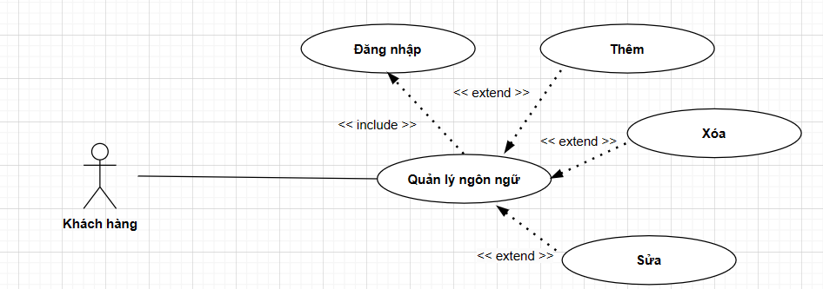

**Hình 3.21:** Use-case ngôn ngữ

|  |  |
| --- | --- |
| **Tên Use case** | **Quản lý Ngôn ngữ** |
| **Actor** | **Nhân Viên** |
| **Mô tả** | **Nhân viên đăng nhập và vào Quản lý ngôn ngữ để**  **thực hiện các chức năng, Thêm và xóa ngôn ngữ** |
| Điều kiện trước  xử lý | Nhân viên phải đăng nhập |
| Luồng sự kiện  chính | 1.Nhân Viên phải đăng nhập vào hệ thống.  2.Nhân Viên chọn chức năng quản lý thông tin ngôn ngữ  3.Hệ thống hiển thị màn hình Quản lý Thông Tin  Nhà xuất bản.   * Extend Use Case Thêm ngôn ngữ * Extend Use Case Xóa ngôn ngữ * Extend Use Case Sửa ngôn ngữ |
| Luồng sự kiện  phụ | 1. Nhân Viên nhấn nút đăng xuất  2. Hệ thống hủy màn hình Quản lý Thông Tin ngôn ngữ. |
| <Extend Use  Case> | ***I. Thêm nhà xuất bản***  *1. Nhân viên chọn Quản lý ngôn ngữ*  *2. Nhập tin vào form thêm ngôn ngữ*  *3. Nhấn nút thêm*  *4. Kiểm tra thông tin.*  *5. Cập nhật CSDL.*  *6. Hiển thị thông tin ngôn ngữ vừa thêm.*  *7. Nhân viên chọn mục khác.*  *8. Hủy màn hình Quản lý loại ngôn ngữ.*  ***Rẽ nhánh 1:***  *1.1 Kiểm thông tin nhập vào không hợp lệ.*  *1.2 Lập lại bước 2 luồng sự kiện chính*  ***Rẽ nhánh 2:***  *1.3 Kiểm thông tin nhập rỗng.*  *1.4 Thông báo nhập lại*  ***Rẽ nhánh 3:***  1.5 Kiểm thông tin nhập bị trùng.  1.6 Lập lại bước 2 luồng sự kiện chính |
| <Extend Use  Case> | ***Xóa nhà xuất bản***  *1. Nhân viên Chọn quản lý ngôn ngữ*  *2. Chọn nhà xuất bản cần xóa*  *3. Hệ thống kiểm tra thông tin*  *4. Cập nhật CSDL.*  *5. Hiển thị danh sách các ngôn ngữ vừa cập nhật.*  *6. Nhân viên chọn mục khác.*  *7. Hủy màn hình Quản lý loại ngôn ngữ.*  ***Rẽ nhánh 1:***  *1.1 Kiểm thông tin ngôn ngữ có sản phẩm không*  *1.2 Thông báo không xóa được* |
| <Extend Use  Case> | ***Sửa******nhà xuất bản***  *1. Nhân viên nhấn Chọn quản lý ngôn ngữ.*  *2. Chọn* *nhà xuất bản cần sửa*  *3. Hiển thị form sửa*  *4. Nhập thông tin cần sửa*  *5. Hệ thống kiểm tra thông tin.*  *6. Cập nhật CSDL.*  *7. Hiển thị thông tin ngôn ngữ vừa cập nhật.*  *8. Nhân viên chọn mục khác.*  *9. Hủy màn hình Quản lý ngôn ngữ.*  ***Rẽ nhánh 1:***  *1.1. Kiểm tra thông tin thay đổi không hợp lệ.*  *1.2. Lập lại bước 2 luồng sự kiện chính*  ***Rẽ nhánh 2:***  *1.3. Kiểm tra Thông tin bị trùng.*  *1.4. Lập lại bước 2 luồng sự kiện chính*  ***Rẽ nhánh 3:***  *1.5 Kiểm thông tin nhập bị rỗng.*  *1.6 Thông báo nhập lại* |

### 3.3 SƠ ĐỒ TUẦN TỰ 3.3.1 Sơ đồ tuần tự đăng nhập

**Hình 3.22:** Sơ đồ tuần tự đăng nhập

**3.3.2 Sơ đồ tuần tự đăng ký**

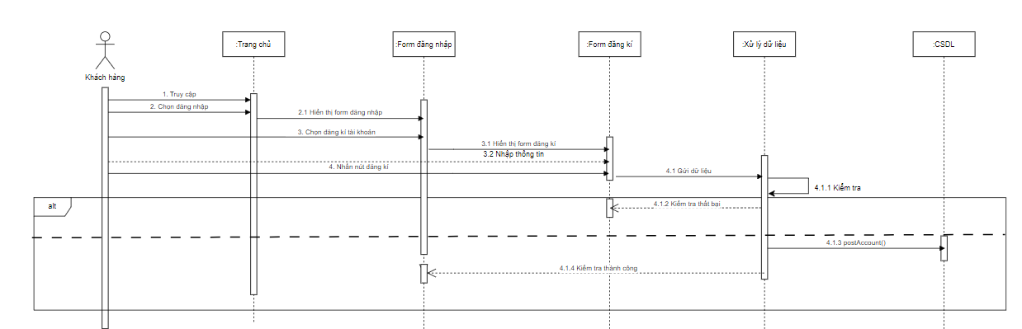

**Hình 3.23:** Sơ đồ tuần tự đăng ký

### 

### 3.3.3 Sơ đồ tuần tự thông tin cá nhân

**Hình 3.24:** Sơ đồ tuần tự thông tin cá nhân

**Hình 3.25:** Sơ đồ tuần tự thông tin cá nhân

### 3.3.4 Sơ đồ tuần tự tìm kiếm sản phẩm

### 

**Hình 3.24:** Sơ đồ tuần tự tìm kiếm sản phẩm

### 3.3.5 Sơ đồ tuần tự quên mật khẩu

**Hình 3.27:** Sơ đồ tuần tự giỏ hàng

**Hình 3.26:** Sơ đồ tuần tự quên mật khẩu

### 3.3.7 Sơ đồ tuần tự lập đơn hàng

**Hình 3.28:** Sơ đồ tuần tự lập đơn hàng

### 3.3.8 Sơ đồ tuần tự quản lý người dùng

### 

**Hình 3.29:** Sơ đồ tuần tự quản lý người dùng

### 3.3.9 Sơ đồ tuần tự quản lý sản phẩm

**Hình 3.30:** Sơ đồ tuần tự quản lý sản phẩm

### 3.3.10 Sơ đồ tuần tự quản lý danh mục

**Hình 3.31:** Sơ đồ tuần tự quản lý danh mục

### 3.3.11 Sơ đồ tuần tự quản lý ngôn ngữ

**Hình 3.32:** Sơ đồ tuần tự quản lý ngôn ngữ

### 3.3.12 Sơ đồ tuần tự quản lý tác giả

**Hình 3.33:** Sơ đồ tuần tự quản lý tác giả

### 3.3.13 Sơ đồ tuần tự quản lý nhà xuất bản

### 

**Hình 3.34:** Sơ đồ tuần tự quản lý nhà xuất bản

### 3.3.14 Sơ đồ tuần tự quản lý khuyến mãi

**Hình 3.35:** Sơ đồ tuần tự quản lý khuyến mãi

### 3.4 SƠ ĐỒ HOẠT ĐỘNG

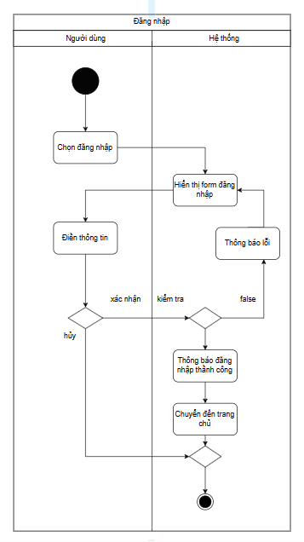**3.4.1 Sơ đồ hoạt động đăng nhập**

**Hình 3.36:** Sơ đồ hoạt động đăng nhập

**3.4.2 Sơ đồ hoạt động đăng ký**

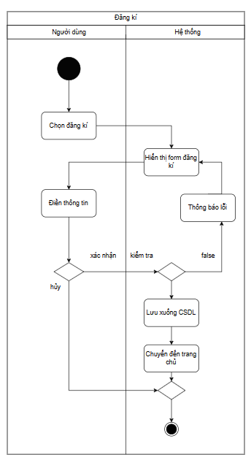

**Hình 3.37:** Sơ đồ hoạt động đăng ký

**3.4.3 Sơ đồ hoạt động đổi mật khẩu**

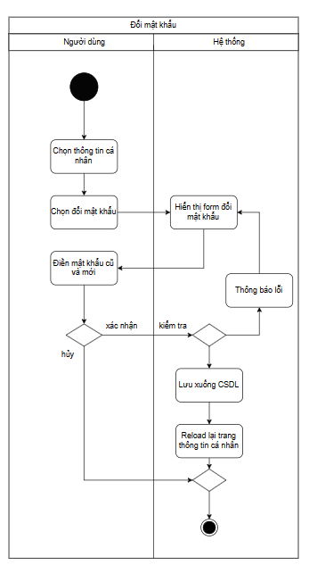

**Hình 3.38:** Sơ đồ hoạt động đổi mật khẩu

**3.4.4 Sơ đồ hoạt động thông tin cá nhân**

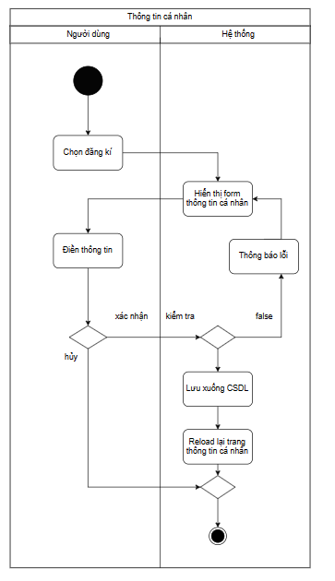

**Hình 3.39:** Sơ đồ hoạt động thông tin cá nhân

**3.4.5 Sơ đồ hoạt động quên mật khẩu**

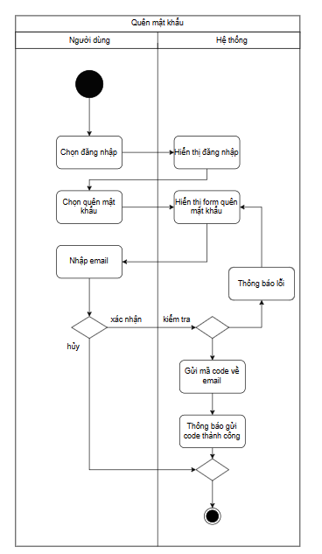

**Hình 3.40:** Sơ đồ hoạt động quên mật khẩu

**3.4.6 Sơ đồ hoạt động tìm kiếm**

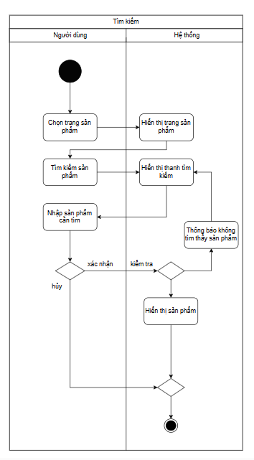

**Hình 3.41:** Sơ đồ hoạt động tìm kiếm

**3.4.7 Sơ đồ hoạt động xem chi tiết sản phẩm**

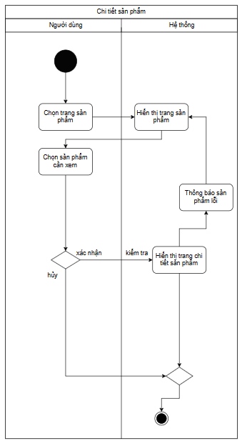

**Hình 3.42:** Sơ đồ hoạt động xem chi tiết sản phẩm

**3.4.8 Sơ đồ hoạt động lập đơn hàng**

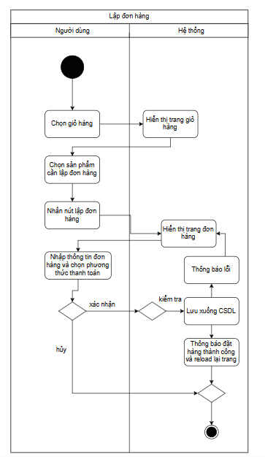

**Hình 3.43:** Sơ đồ hoạt động lập đơn hàng

**3.4.9 Sơ đồ hoạt động giỏ hàng (Thêm , xóa , sửa)**

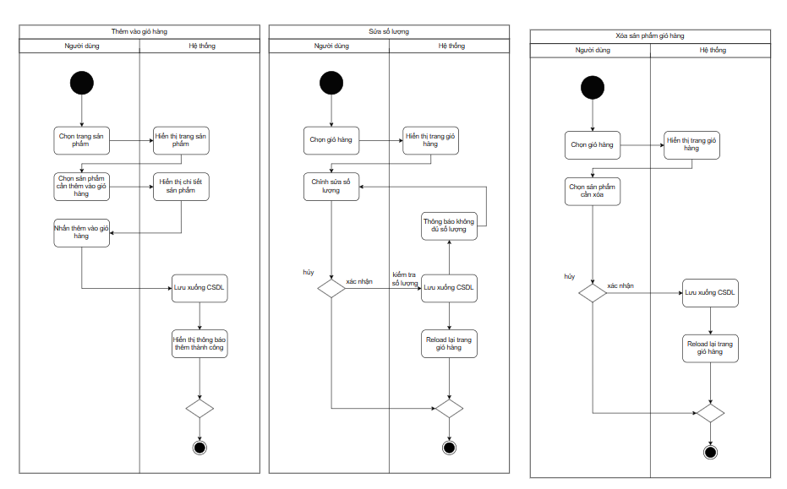

**Hình 3.44:** Sơ đồ hoạt động giỏ hàng

**3.4.10 Sơ đồ hoạt động quản lý người dùng (Thêm , xóa )**

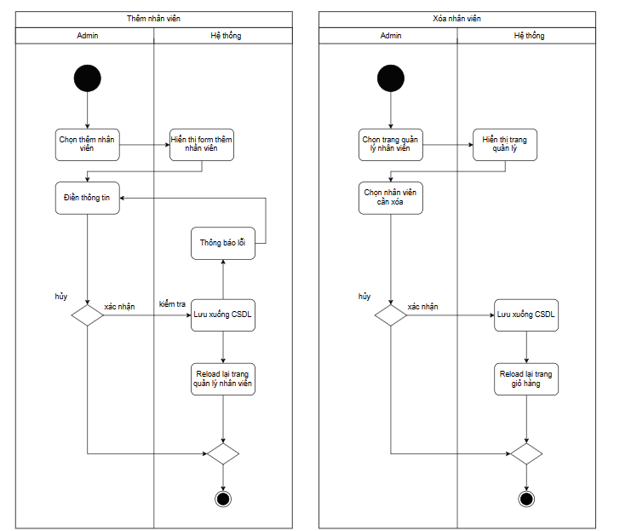

**Hình 3.45:** Sơ đồ hoạt động quản lý người dùng

**Hình 3.44:** Sơ đồ hoạt động giỏ hàng

**3.4.11 Sơ đồ hoạt động quản lý sản phẩm(Thêm, xóa sửa)**

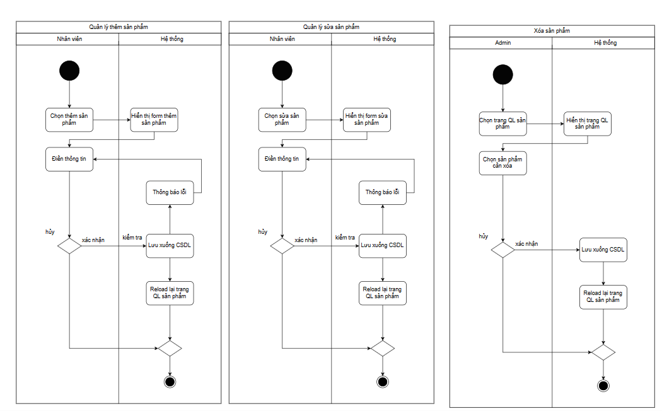

**Hình 3.46:** Sơ đồ hoạt động quản lý sản phẩm

**Hình 3.46:** Sơ đồ hoạt động quản lý sản phẩm

**3.4.13 Sơ đồ hoạt động quản lý danh mục (Thêm, xóa sửa)**

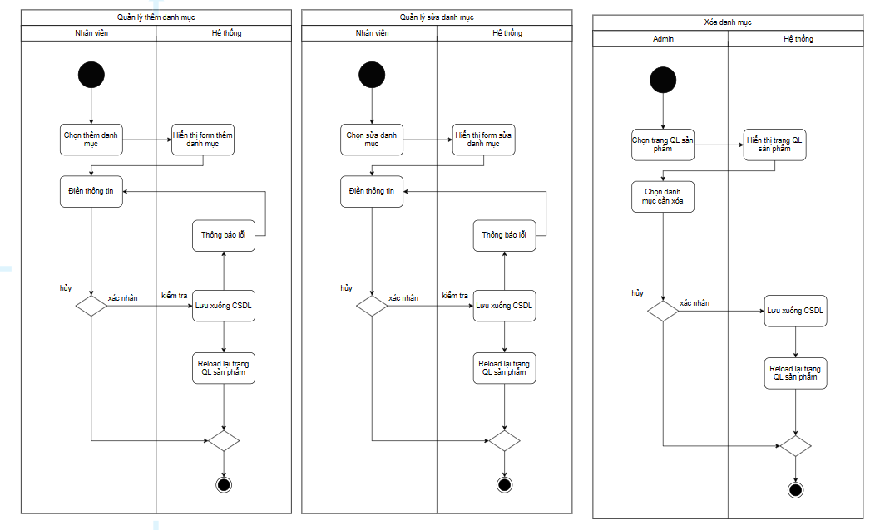

**Hình 3.47:** Sơ đồ hoạt động quản lý danh mục

**3.4.14 Sơ đồ hoạt động quản lý khuyến mãi (Thêm, xóa sửa)**

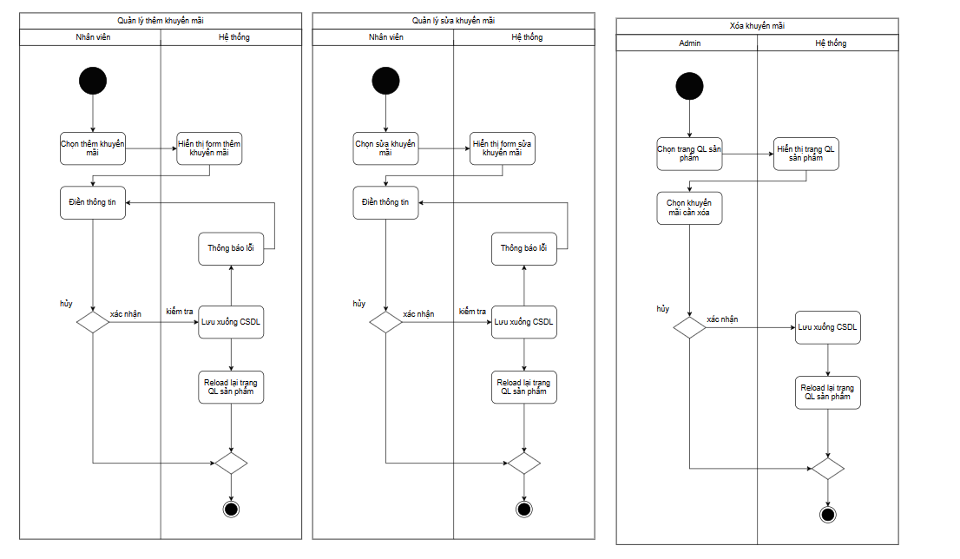

**Hình 3.48:** Sơ đồ hoạt động quản lý khuyến mãi

**3.4.15 Sơ đồ hoạt động quản lý nhà xuất bản (Thêm, xóa sửa)**

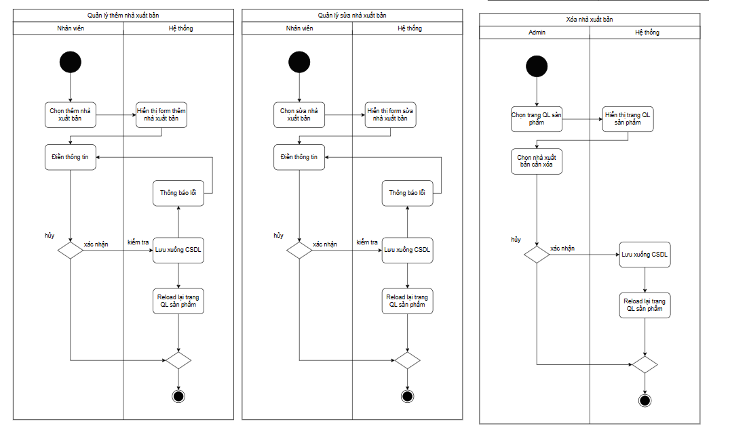

**Hình 3.49:** Sơ đồ hoạt động quản lý nhà xuất bản

**3.4.16 Sơ đồ hoạt động quản lý tác giả (Thêm, xóa sửa)**

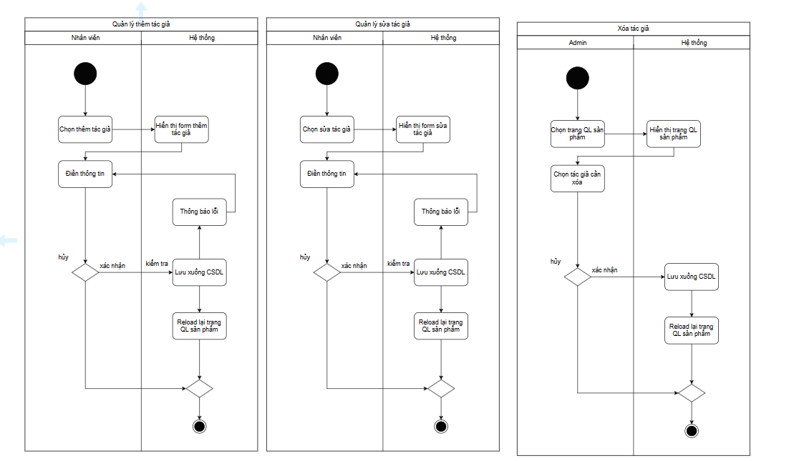

### 3.5 THIẾT KẾ CSDL

**Hình 3.50:** Sơ đồ hoạt động quản lý tác giả

**3.5.1 Mô tả các bảng dữ liệu**

K: key ; U: unique ; M: mandatory (not null)

**SÁCH**

|  |  |  |  |  |  |
| --- | --- | --- | --- | --- | --- |
| **Mô tả:** Thực thể SÁCH chứa thông tin của sách | | | | | |
| **Thuộc Tính** | **Kiểu** | **K** | **U** | **M** | **Diễn giải** |
| masach | int(100) | x | x | x | Mã sách |
| tensach | varchar(255) |  | x | x | Tên sách |
| soluong | int(100) |  |  | x | Số lượng sách có sẵn |
| dongia | float |  |  | x | Đơn giá của sách |
| chitiet | varchar(255) |  |  | x | Chi tiết sảch |
| hinhanh | varchar(255) |  |  | x | Hình ảnh sách |
| maKM | int(100) |  |  | x | Mã khuyến mãi |
| maDG | int(100) |  |  | x | Mã đánh giá |

Ràng buộc dữ liệu:

* Tất cả các trường của sách không được rỗng ( trừ maKM , maDG )
* Số lượng và đơn giá phải lớn hơn 0 và không được âm
* Số lượng và đơn giá không được là kí tự đặc biệt và chữ cái

**NGÔN NGỮ**

|  |  |  |  |  |  |
| --- | --- | --- | --- | --- | --- |
| **Mô tả:** Thực thể NGÔN NGỮ chứa thông tin ngôn ngữ của sách | | | | | |
| **Thuộc Tính** | **Kiểu** | **K** | **U** | **M** | **Diễn giải** |
| maNN | int(100) | x | x | x | Mã ngôn ngữ |
| tenNN | varchar(255) |  |  | x | Tên ngôn ngữ |

Ràng buộc dữ liệu:

* maNN , tenNN không được rỗng

**TÁC GIẢ**

|  |  |  |  |  |  |
| --- | --- | --- | --- | --- | --- |
| **Mô tả:** Thực thể TÁC GIẢ chứa thông tin tác giả của sách | | | | | |
| **Thuộc Tính** | **Kiểu** | **K** | **U** | **M** | **Diễn giải** |
| maTG | int(100) | x | x | x | Mã tác giả |
| tenTG | varchar(255) |  |  | x | Tên tác giả |

Ràng buộc dữ liệu:

* maTG , tenTG không được rỗng

**NHÀ XUẤT BẢN**

|  |  |  |  |  |  |
| --- | --- | --- | --- | --- | --- |
| **Mô tả:** Thực thể NHÀ XUẤT BẢN chứa thông tin nhà xuất bản của sách | | | | | |
| **Thuộc Tính** | **Kiểu** | **K** | **U** | **M** | **Diễn giải** |
| maNXB | int(100) | x | x | x | Mã nhà xuất bản |
| tenNXB | varchar(255) |  |  | x | Tên nhà xuất bản |

Ràng buộc dữ liệu:

* maNXB , tenNXB không được rỗng

**DANH MỤC**

|  |  |  |  |  |  |
| --- | --- | --- | --- | --- | --- |
| **Mô tả:** Thực thể DANH MỤC chứa thông tin danh mục của sách | | | | | |
| **Thuộc Tính** | **Kiểu** | **K** | **U** | **M** | **Diễn giải** |
| maDM | int(100) | x | x | x | Mã danh mục |
| tenDM | varchar(255) |  |  | x | Tên danh mục |

Ràng buộc dữ liệu:

* maDM , tenDM không được rỗng

**KHUYẾN MÃI**

|  |  |  |  |  |  |
| --- | --- | --- | --- | --- | --- |
| **Mô tả:** Thực thể KHUYẾN MÃI chứa thông tin khuyến mãi của sách | | | | | |
| **Thuộc Tính** | **Kiểu** | **K** | **U** | **M** | **Diễn giải** |
| maKM | int(100) | x | x | x | Mã khuyến mãi |
| luongKM | float |  |  | x | Phần trăm khuyến mãi |

Ràng buộc dữ liệu:

* maKM , luongKM không được rỗng
* luongKM chỉ chứa số > 0 , không âm, không phải kí tự đặc biệt ,

chữ cái

**ĐÁNH GIÁ**

|  |  |  |  |  |  |
| --- | --- | --- | --- | --- | --- |
| **Mô tả:** Thực thể ĐÁNH GIÁ chứa thông tin đánh giá của sách | | | | | |
| **Thuộc Tính** | **Kiểu** | **K** | **U** | **M** | **Diễn giải** |
| maDG | int(100) | x | x | x | Mã khuyến mãi |
| noidung | varchar(255) |  |  | x | Nội dung đánh giá |
| ngayDG | date |  |  | x | Ngày đánh giá |
| maND | int(100) |  |  | x | Mã người dùng |
| masach | int(100) |  |  | x | Tên sách |

Ràng buộc dữ liệu:

* maDG , ngayDG , maND, masach không được rỗng
* noidung được để trống

**ĐƠN ĐẶT HÀNG**

|  |  |  |  |  |  |
| --- | --- | --- | --- | --- | --- |
| **Mô tả:** Thực thể ĐƠN ĐẶT HÀNG chứa thông tin đơn đặt hàng của người dùng | | | | | |
| **Thuộc Tính** | **Kiểu** | **K** | **U** | **M** | **Diễn giải** |
| madon | int(100) | x | x | x | Mã đơn đặt hàng |
| ngaydat | date |  |  | x | Ngày đặt hàng |
| trangthai | varchar(255) |  |  | x | Trạng thái đơn hàng |
| diachi | varchar(255) |  |  | x | Địa chỉ giao hàng |

Ràng buộc dữ liệu:

* madon, ngayDG, trangthai không được rỗng
* diachi phải là địa chỉ hợp lệ
* trangthai thuộc các trạng thái sau (choduyet, daduyet, danggiao,

giaohangthanhcong, huydon)

**NGƯỜI DÙNG**

|  |  |  |  |  |  |
| --- | --- | --- | --- | --- | --- |
| **Mô tả:** Thực thể NGƯỜI DÙNG chứa thông tin của người dùng | | | | | |
| **Thuộc Tính** | **Kiểu** | **K** | **U** | **M** | **Diễn giải** |
| maND | int(100) | x | x | x | Mã đơn đặt hàng |
| tenND | varchar(255) |  |  | x | Tên người dùng |
| sdt | varchar(12) |  | x | x | Số điện thoại |
| email | varchar(255) |  | x | x | Email |
| diachi | varchar(255) |  |  | x | Địa chỉ |
| taikhoan | varchar(255) |  | x | x | Tên đăng nhập |
| matkhau | varchar(255) |  |  | x | Mật khẩu |
| maVaiTro | int(100) |  |  | x | Mã vai trò |

Ràng buộc dữ liệu:

* maND , tenND, taikhoan, matkhau , maVaiTro, không được rỗng
* diachi, email, sdt có thể rỗng ( với vaitro = nhanvien )
* diachi, email không được rỗng ( với vaitro = khachhang )
* taikhoan, email không được trùng
* taikhoan không chứa kí tự đặc biệt, không được quá 15 kí tự
* mật khẩu tối thiểu 8 kí tự và phải chứa 1 kí tự đặc biệt

**CHI TIẾT ĐƠN HÀNG**

|  |  |  |  |  |  |
| --- | --- | --- | --- | --- | --- |
| **Mô tả:** Thực thể CHI TIẾT ĐƠN HÀNG chứa thông tin chi tiết đặt hàng của người dùng | | | | | |
| **Thuộc Tính** | **Kiểu** | **K** | **U** | **M** | **Diễn giải** |
| id | int(100) | x | x | x | Mã chi tiết đơn hàng |
| madon | int(100) |  |  | x | Mã đơn đặt hàng |
| masach | int(100) |  |  | x | Mã sách |
| soluong | int(100) |  |  | x | Số lượng có sẵn |
| dongia | float |  |  | x | Đơn giá của sách |

Ràng buộc dữ liệu:

* id, madon, masach, soluong, dongia, không được rỗng

**DM_SACH**

|  |  |  |  |  |  |
| --- | --- | --- | --- | --- | --- |
| **Mô tả:** Thực thể DM_SACH chứa mã danh mục và mã sách của sách | | | | | |
| **Thuộc Tính** | **Kiểu** | **K** | **U** | **M** | **Diễn giải** |
| id | int(100) | x | x | x | Mã DM_SACH |
| maDM | int(100) |  |  | x | Mã danh mục |
| masach | int(100) |  |  | x | Mã sách |

Ràng buộc dữ liệu:

* id, maDM, masach không được rỗng

**TG_SACH**

|  |  |  |  |  |  |
| --- | --- | --- | --- | --- | --- |
| **Mô tả:** Thực thể TG_SACH chứa mã tác giả và mã sách của sách | | | | | |
| **Thuộc Tính** | **Kiểu** | **K** | **U** | **M** | **Diễn giải** |
| id | int(100) | x | x | x | Mã TG_SACH |
| maTG | int(100) |  |  | x | Mã tác giả |
| masach | int(100) |  |  | x | Mã sách |

Ràng buộc dữ liệu:

* id, maTG , masach không được rỗng

**NN_SACH**

|  |  |  |  |  |  |
| --- | --- | --- | --- | --- | --- |
| **Mô tả:** Thực thể NN_SACH chứa mã ngôn ngữ và mã sách của sách | | | | | |
| **Thuộc Tính** | **Kiểu** | **K** | **U** | **M** | **Diễn giải** |
| id | int(100) | x | x | x | Mã NN_SACH |
| maNN | int(100) |  |  | x | Mã ngôn ngữ |
| masach | int(100) |  |  | x | Mã sách |

Ràng buộc dữ liệu:

* id, maNN, masach không được rỗng

**VAI TRÒ**

|  |  |  |  |  |  |
| --- | --- | --- | --- | --- | --- |
| **Mô tả:** Thực thể VAI TRÒ chứa thông tin vai trò của người dùng | | | | | |
| **Thuộc Tính** | **Kiểu** | **K** | **U** | **M** | **Diễn giải** |
| maVaiTro | int(100) | x | x | x | Mã vai trò |
| tenVaiTro | varchar(255) |  |  | x | Tên vai trò |

Ràng buộc dữ liệu:

* maVaiTro, tenVaiTro không được rỗng

**QUYỀN**

|  |  |  |  |  |  |
| --- | --- | --- | --- | --- | --- |
| **Mô tả:** Thực thể QUYỀN chứa thông tin quyền của người dùng | | | | | |
| **Thuộc Tính** | **Kiểu** | **K** | **U** | **M** | **Diễn giải** |
| maQuyen | int(100) | x | x | x | Mã quyền |
| tenQuyen | varchar(255) |  |  | x | Tên Quyền |

Ràng buộc dữ liệu:

* maQuyen, tenQuyen không được rỗng

**VAITRO_QUYEN**

|  |  |  |  |  |  |
| --- | --- | --- | --- | --- | --- |
| **Mô tả:** Thực thể VAITRO_QUYEN chứa mã vai trò và quyền của người dùng | | | | | |
| **Thuộc Tính** | **Kiểu** | **K** | **U** | **M** | **Diễn giải** |
| id | int(100) | x | x | x | Mã VAITRO_QUYEN |
| maVaiTro | int(100) |  |  | x | Mã vai trò |
| maQuyen | int(100) |  |  | x | Mã quyền |

### 3.6 HỆ THỐNG MÀN HÌNH

**3.6.1 Giao diện đăng nhập**

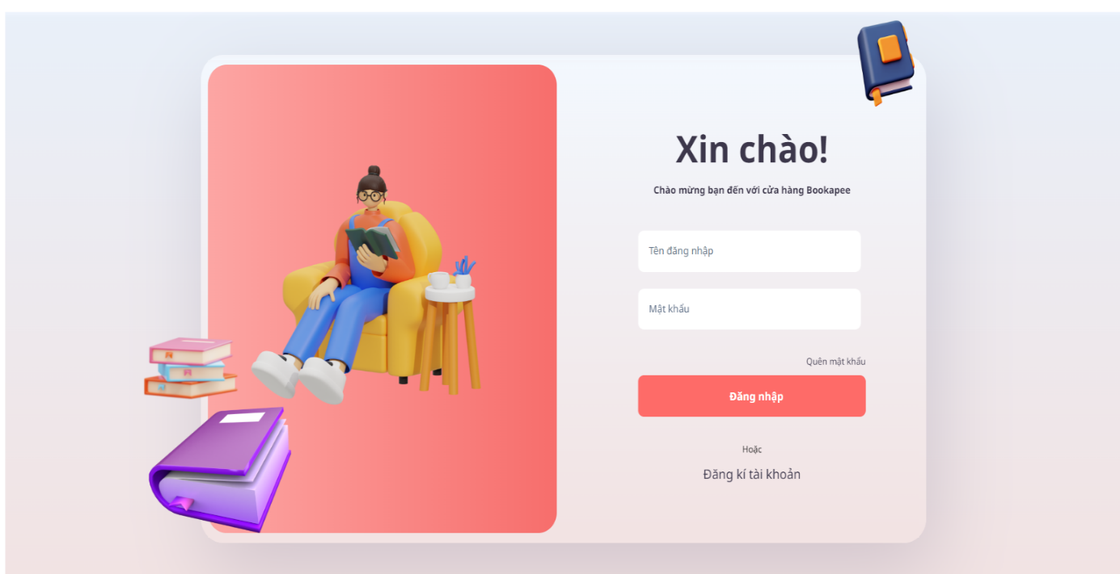

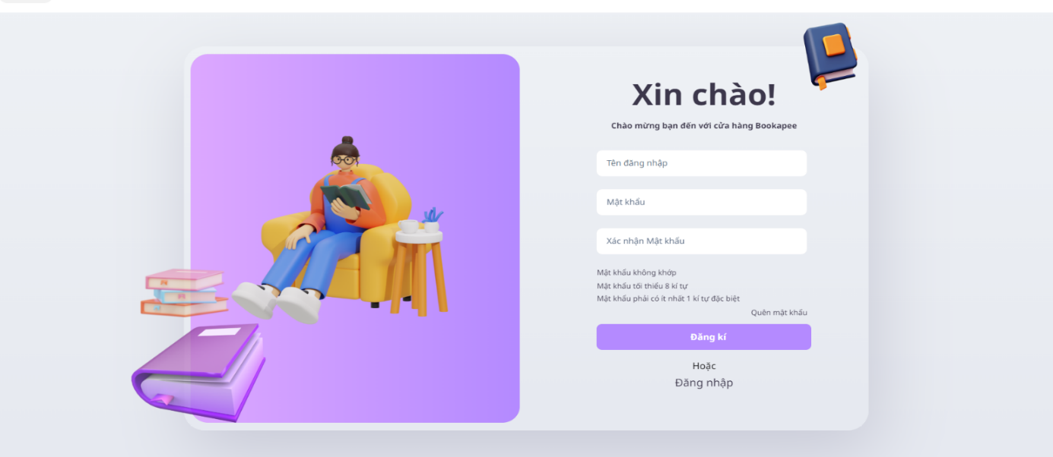  
   
  
 **3.6.2 Giao diện đăng ký****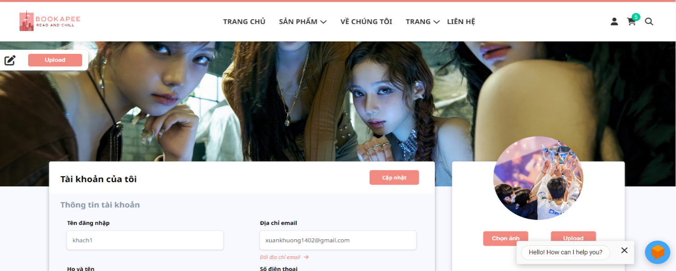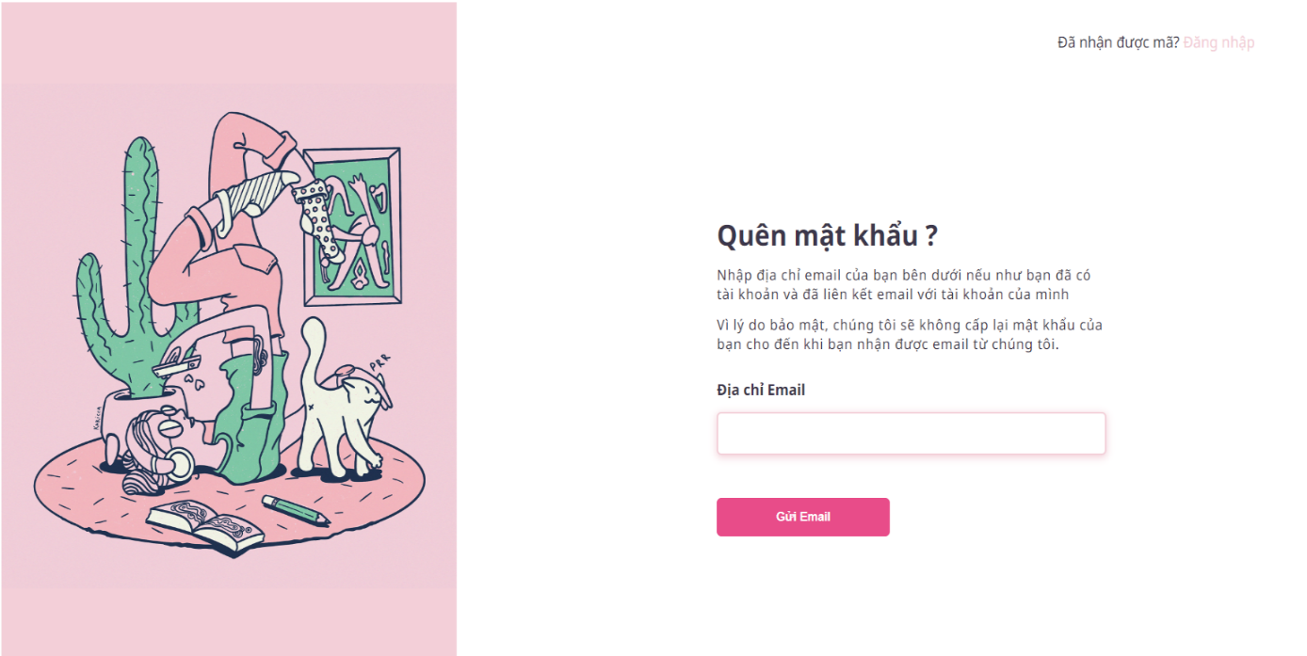 3.6.3 Giao diện quên mật khẩu**

**Hình 3.52:** Giao diện đăng ký

**Hình 3.51:** Giao diện đăng nhập

**Hình 3.53:** Giao diện quên mật khẩu

**3.6.5 Giao diện trang chủ**

**Hình 3.54:** Giao diện hồ sơ người dùng

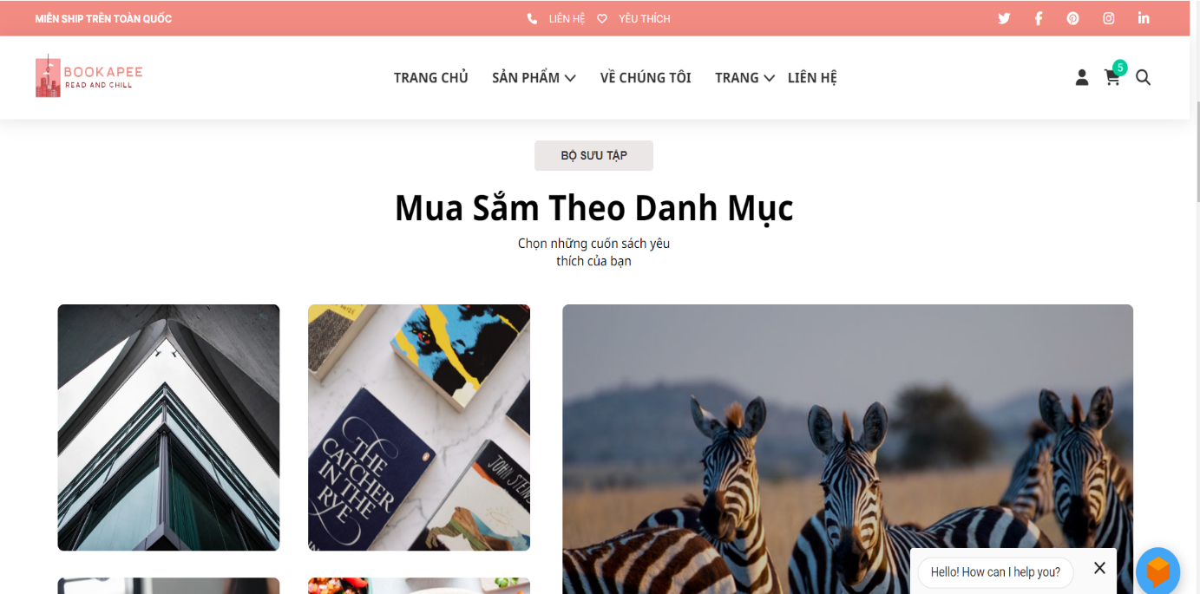

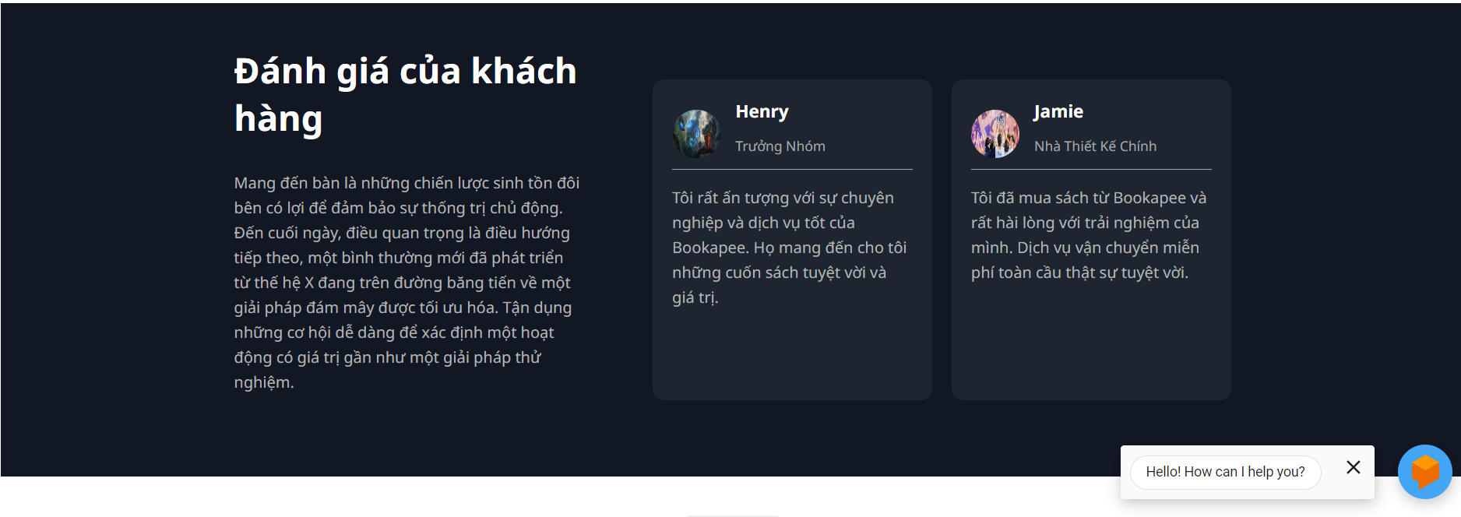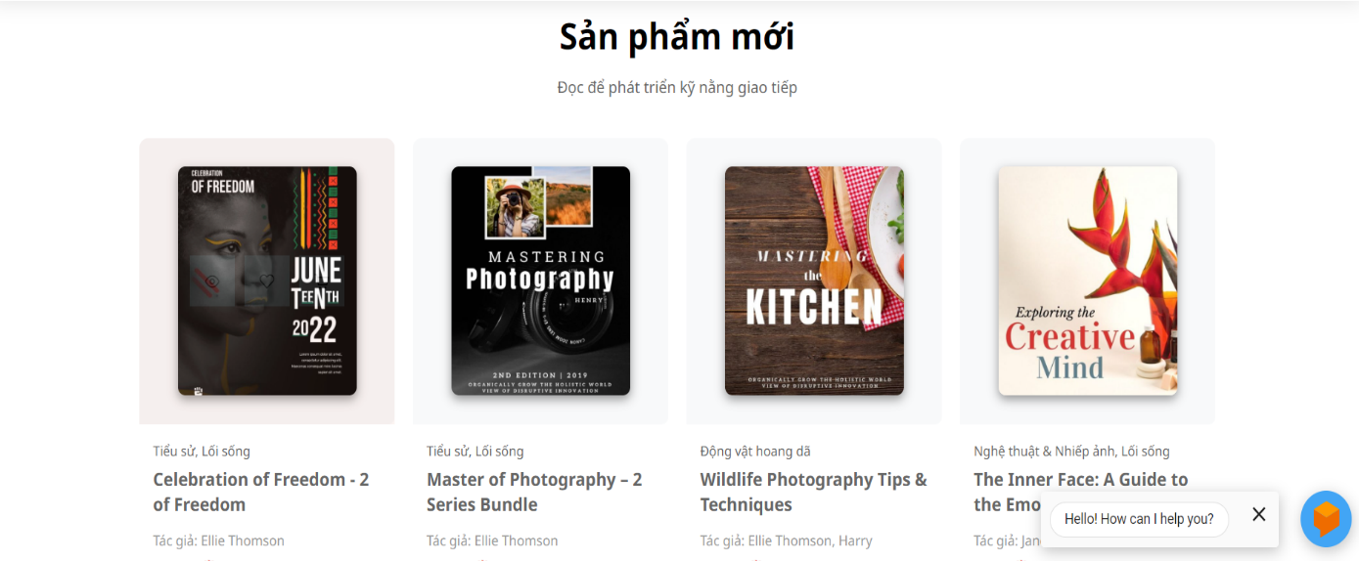

**Hình 3.56:** Giao diện trang chủ

**Hình 3.57:** Giao diện trang chủ

**Hình 3.55:** Giao diện trang chủ

**3.6.7 Giao diện trang sản phẩm**

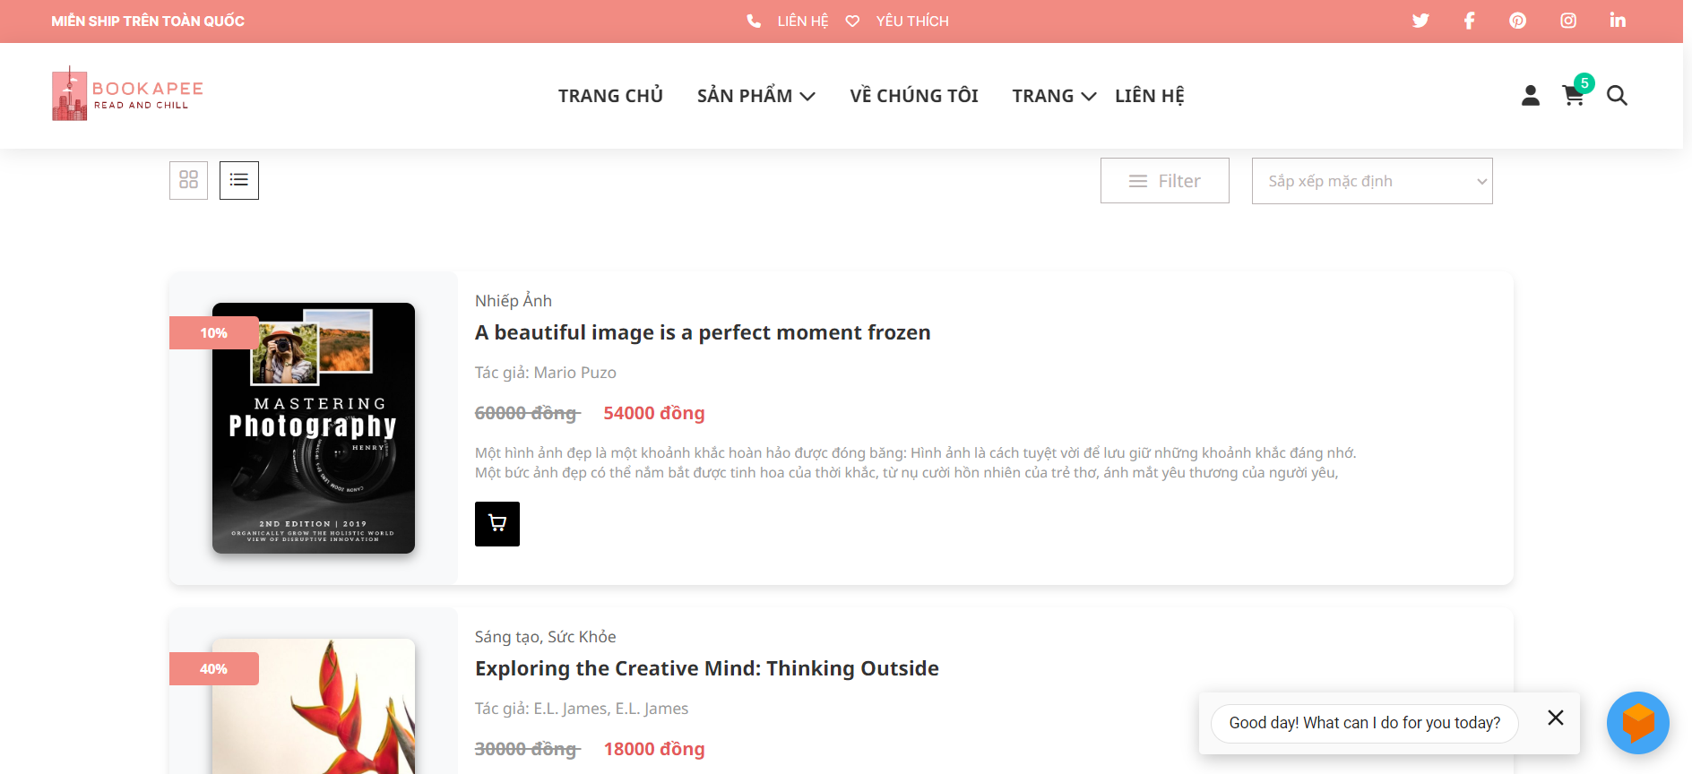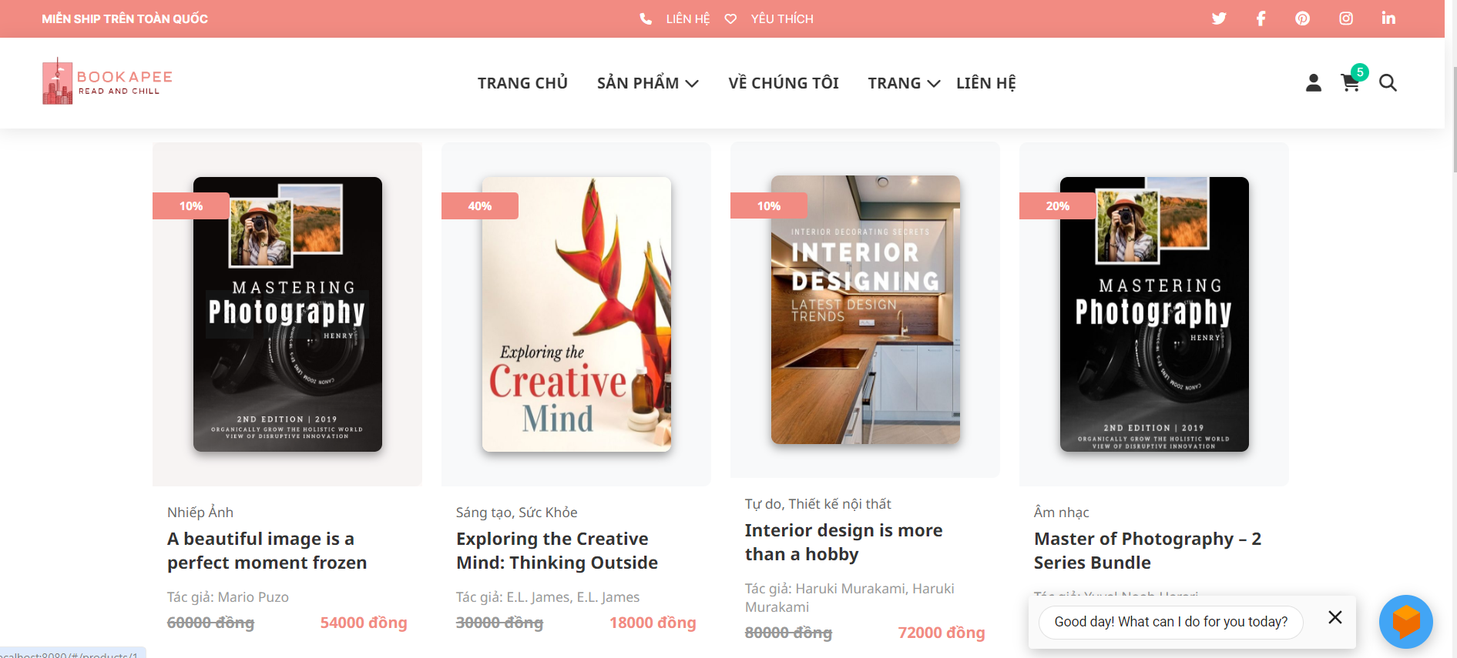

**Hình 3.59:** Giao diện trang sản phẩm

**Hình 3.58:** Giao diện trang sản phẩm

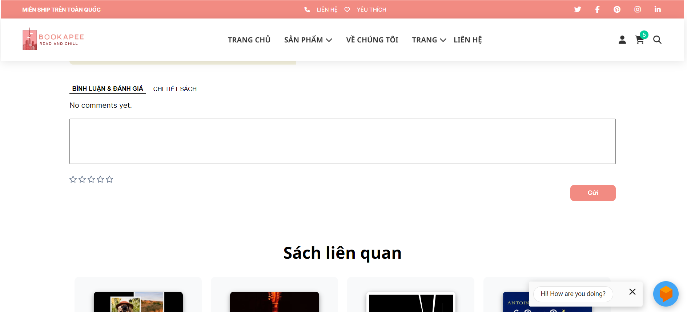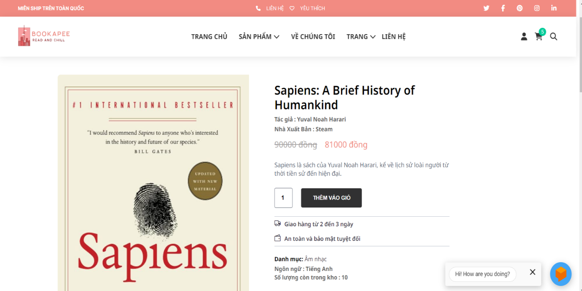  **3.6.8 Giao diện trang chi tiết sản phẩm**

**Hình 3.60:** Giao diện trang chi tiết sản phẩm

**Hình 3.61:** Giao diện trang chi tiết sản phẩm

**3.6.9 Giao diện trang đánh giá sản phẩm**

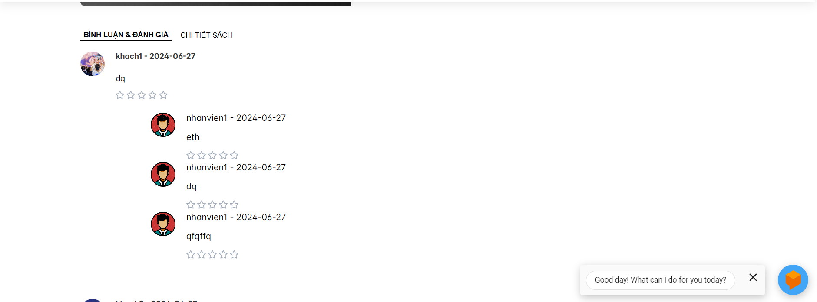

**Hình 3.62:** Giao diện trang đánh giá sản phẩm

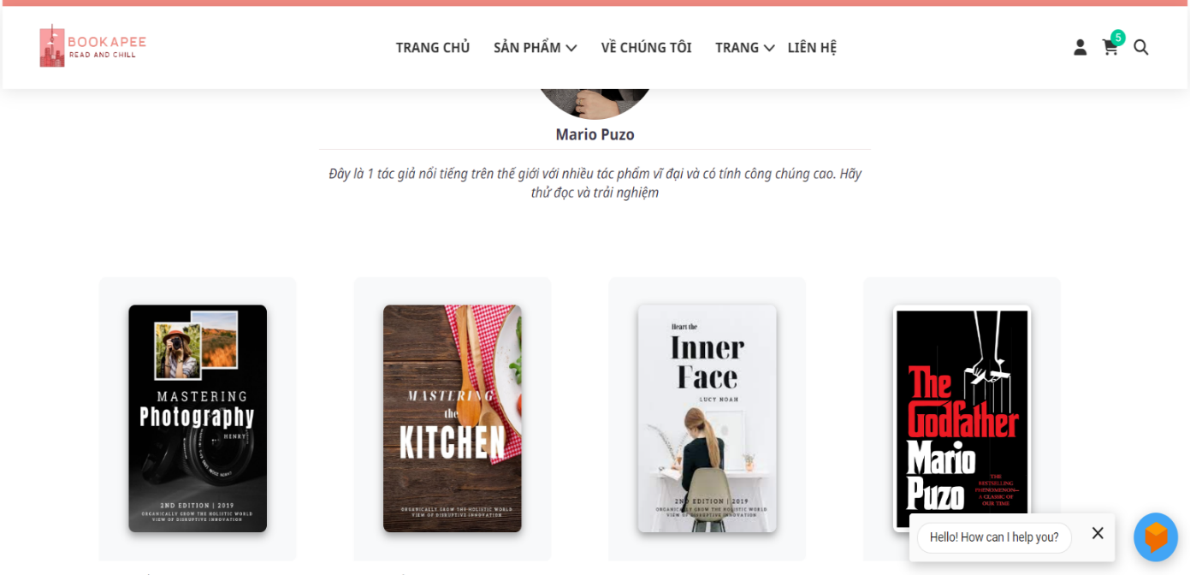**3.6.10 Giao diện lọc theo tiêu chí**

**Hình 3.63:** Giao diện trang tiêu chí sản phẩm

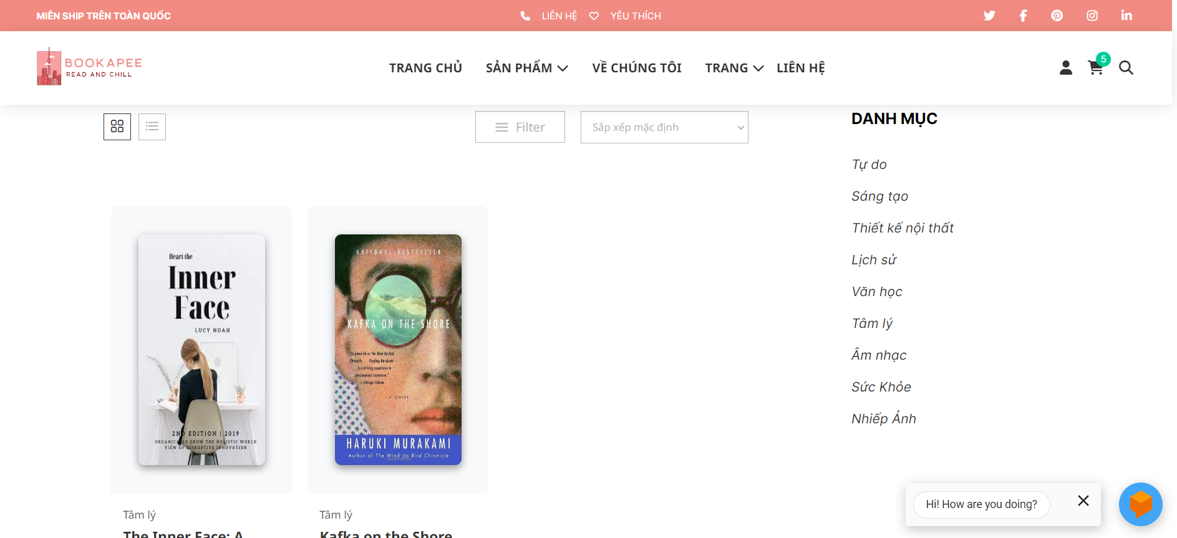

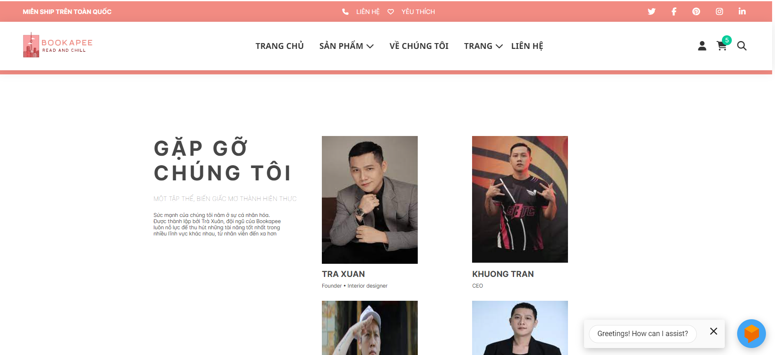  
  
 **3.6.11 Giao diện về chúng tôi**

**Hình 3.65:** Giao diện về chúng tôi

**Hình 3.64:** Giao diện trang tiêu chí sản phẩm

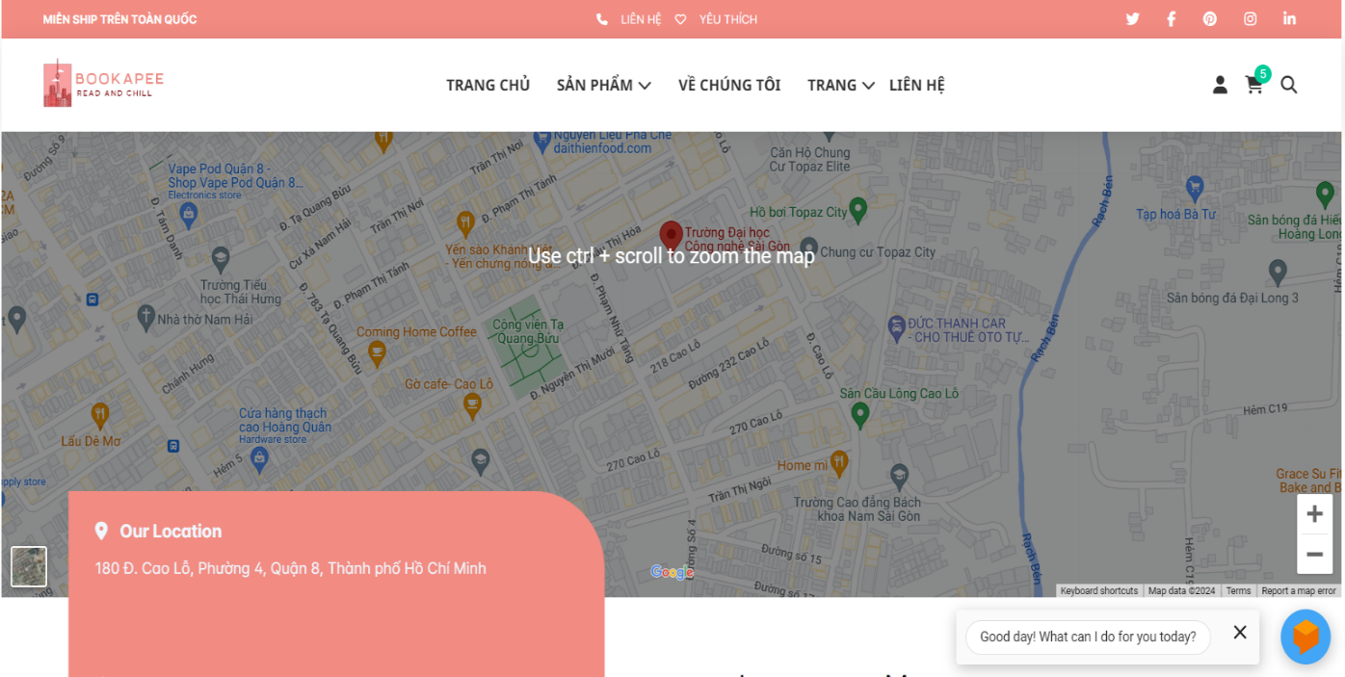 **3.6.12 Giao diện liên hệ**

**Hình 3.66:** Giao diện liên hệ

**3.6.13 Giao diện xem trước sản phẩm**

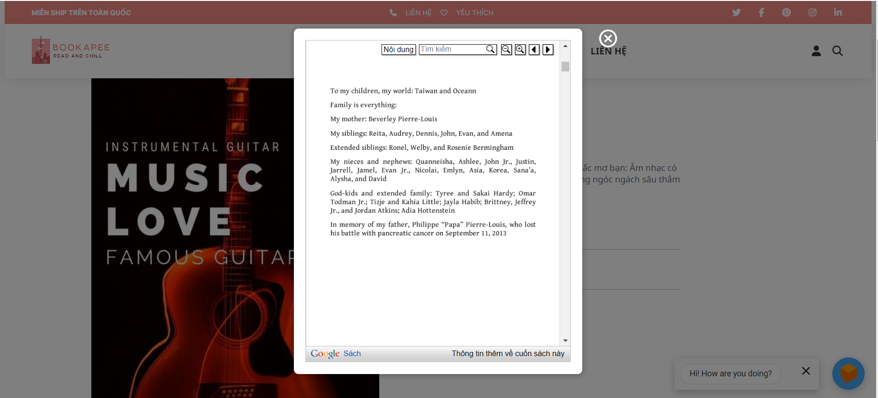

**Hình 3.67:** Giao diện xem trước sản phẩm

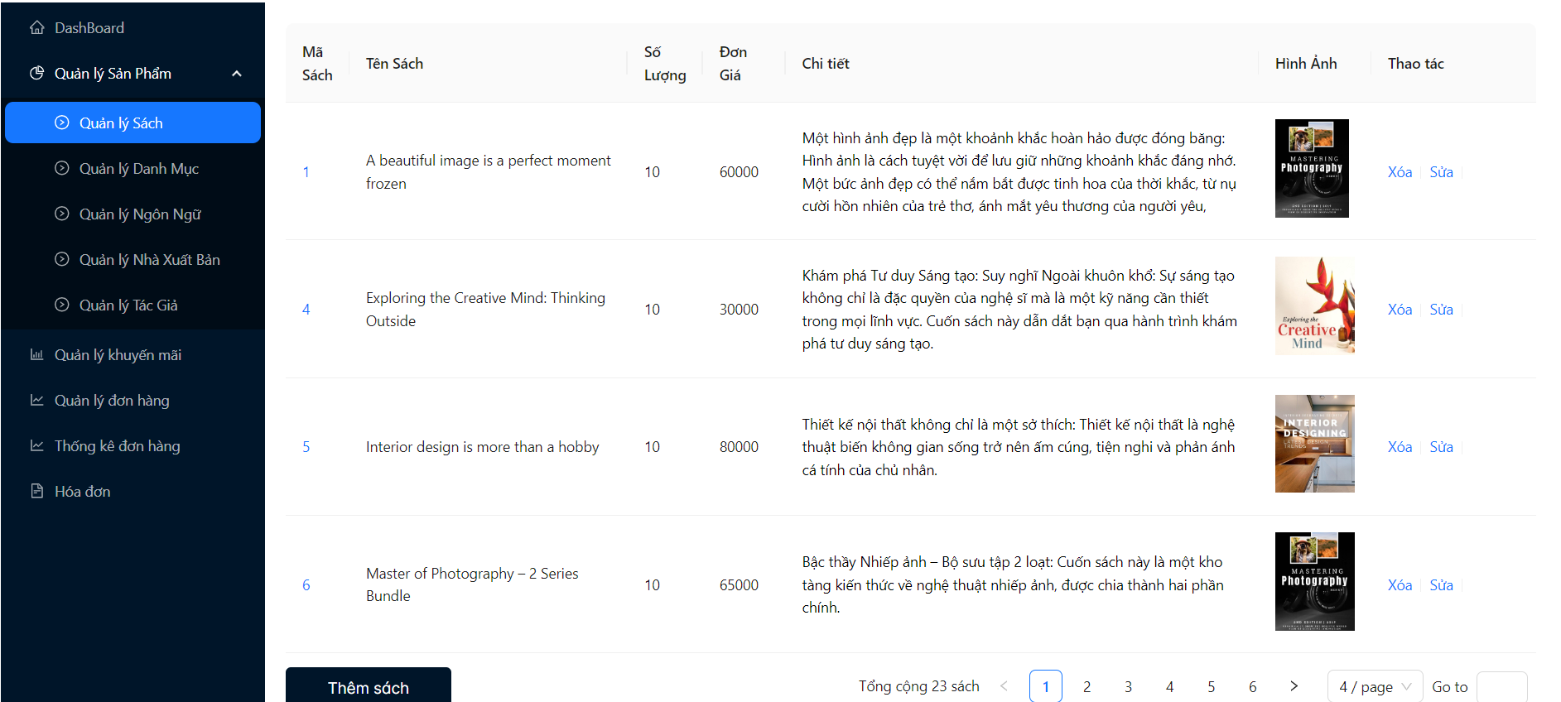  **3.6.14 Giao diện các trang quản lý**

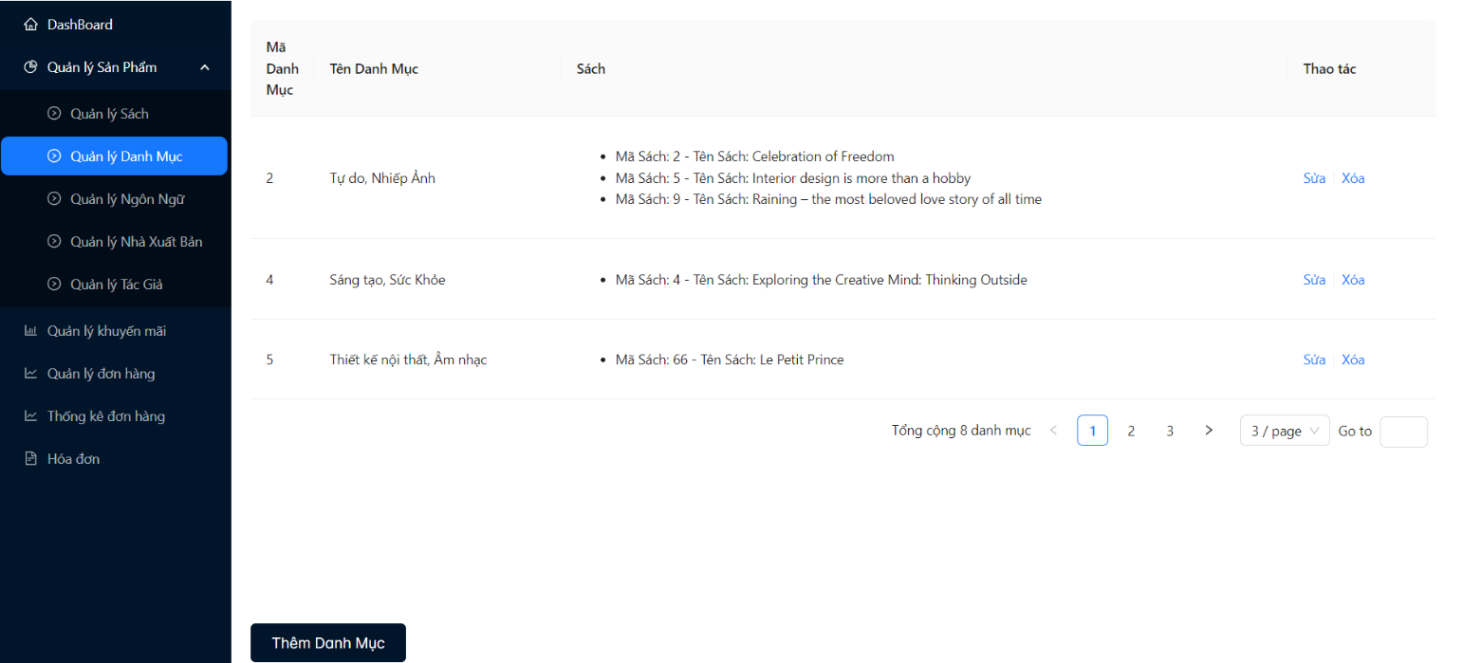

**Hình 3.68 , 3.69:** Giao diện các trang quản lý

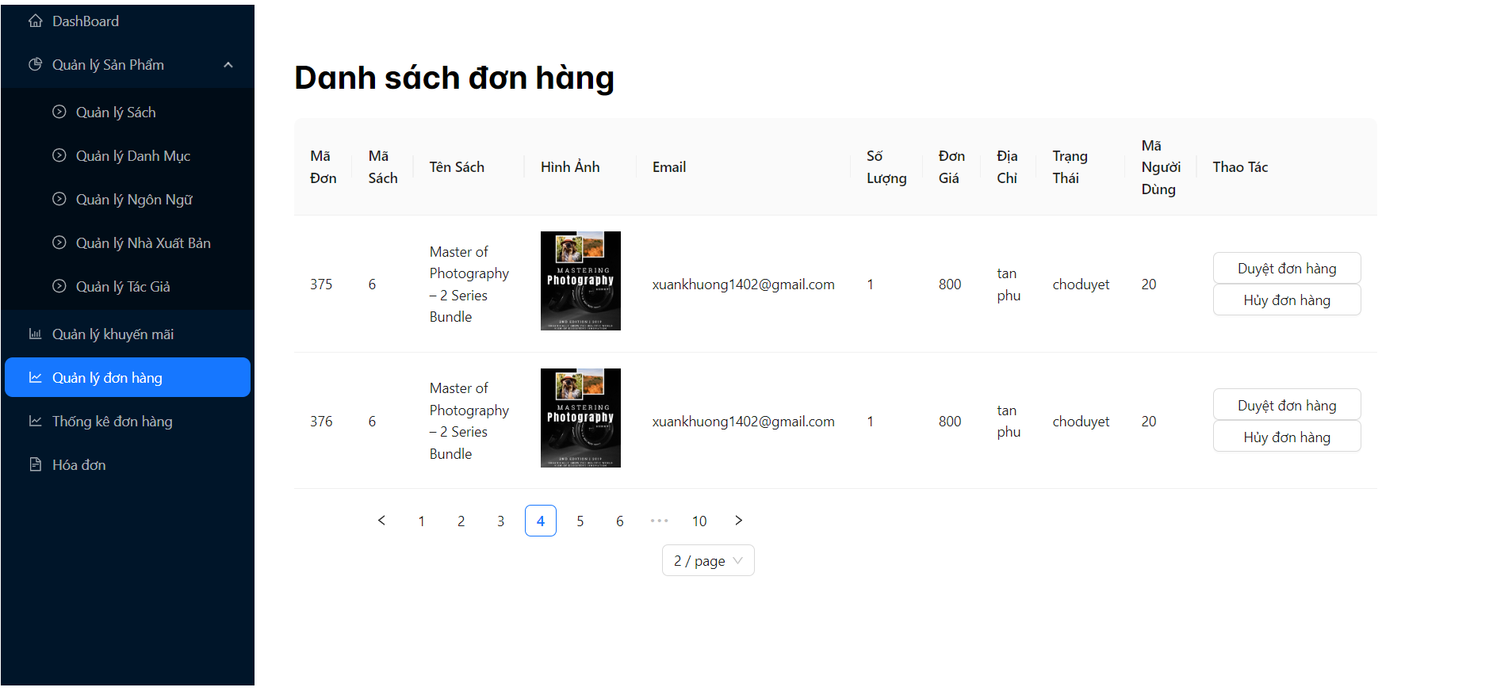 **3.6.15 Giao diện quản lý đơn hàng**

**Hình 3.70:** Giao diện quản lý đơn hàng

**3.6.16 Giao diện thống kê đơn hàng**

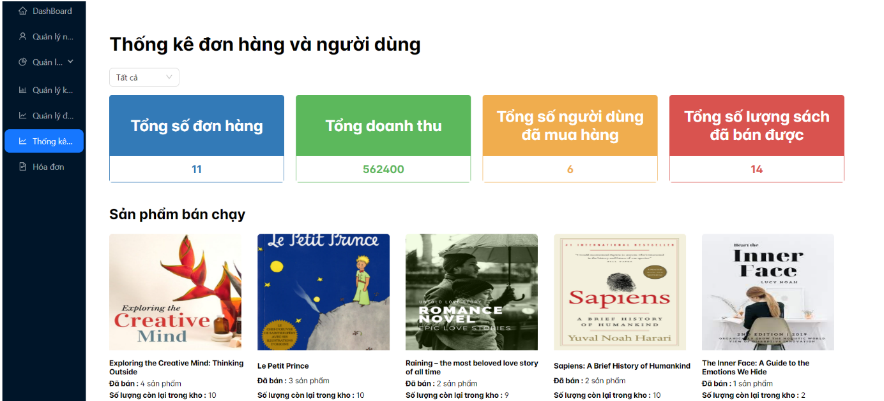

**Hình 3.71:** Giao diện thống kê đơn hàng

**3.6.14 Giao diện hóa đơn**

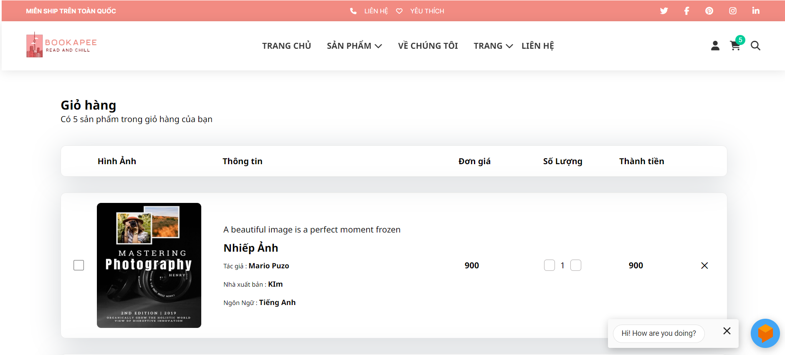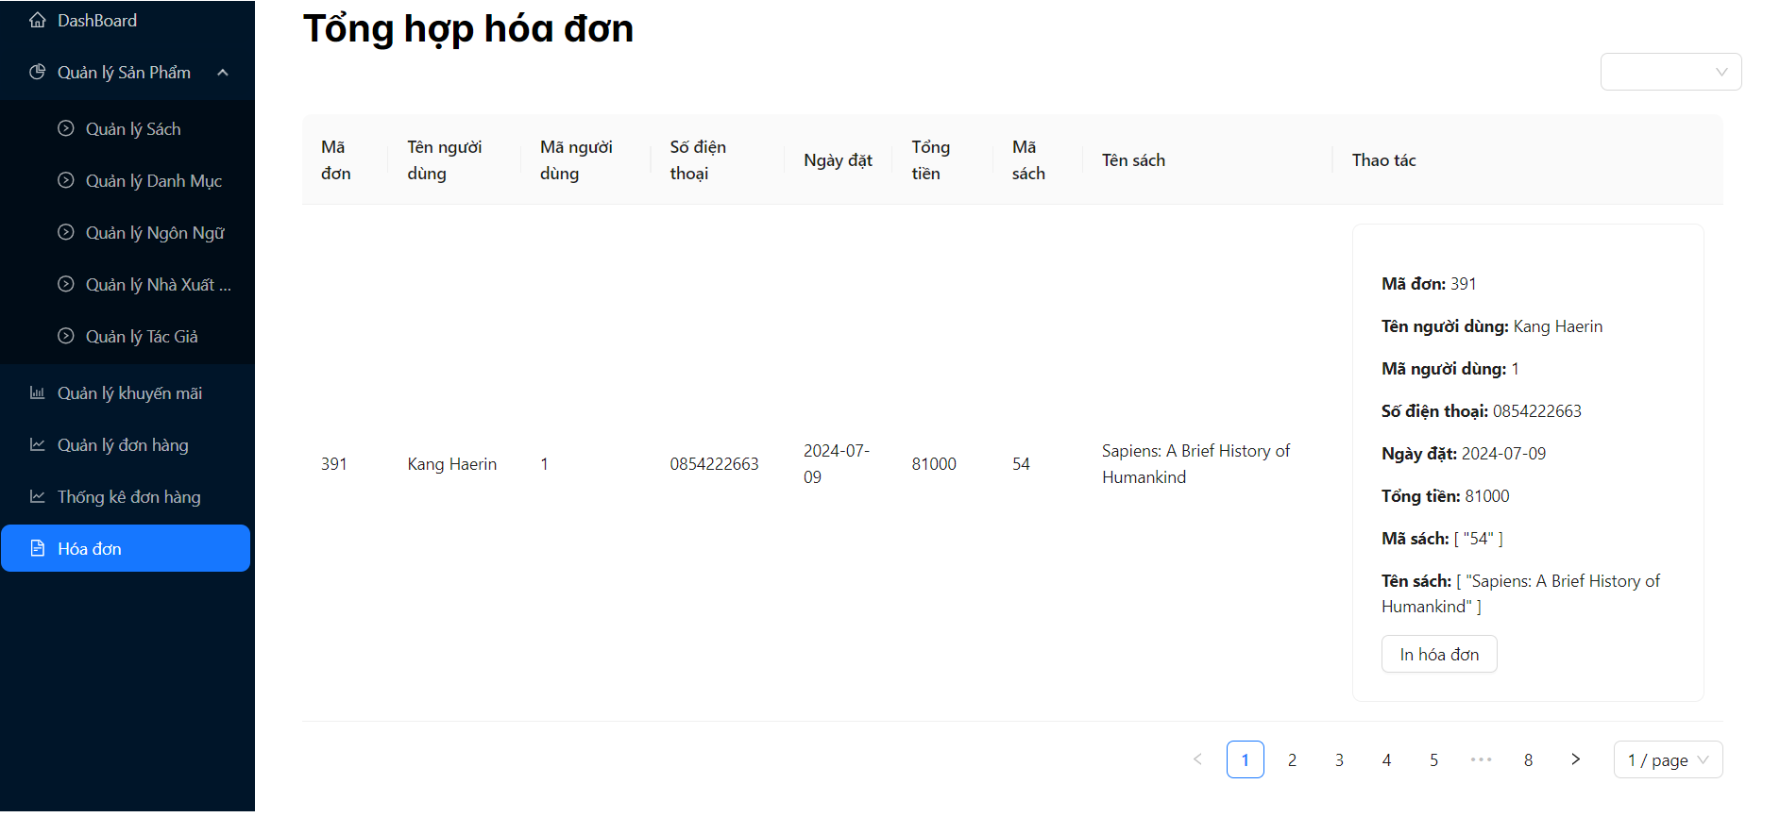   
  
 **3.6.15 Giao diện giỏ hàng**

**Hình 3.73:** Giao diện giỏ hàng

**Hình 3.72:** Giao diện hóa đơn

Chương 4. **THỬ NGHIỆM**

## CÁC KỊCH BẢN THỬ NGHIỆM

** 4.1.1 Testing các chức năng của phần NavBar**

**Hình 4.1:** Giao diện navbar

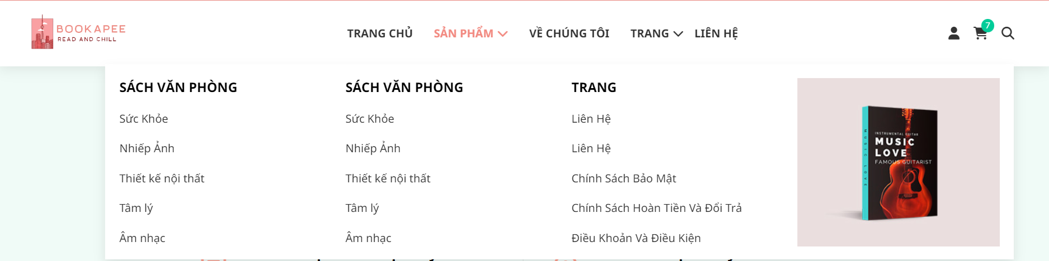 4.1.1.1 Testing mega menu có hoạt động đúng không

**Hình 4.2:** Giao diện mega menu

**Hình 4.3:** Giao diện mega menu



**4.1.2 Testing các chức năng của trang Login**

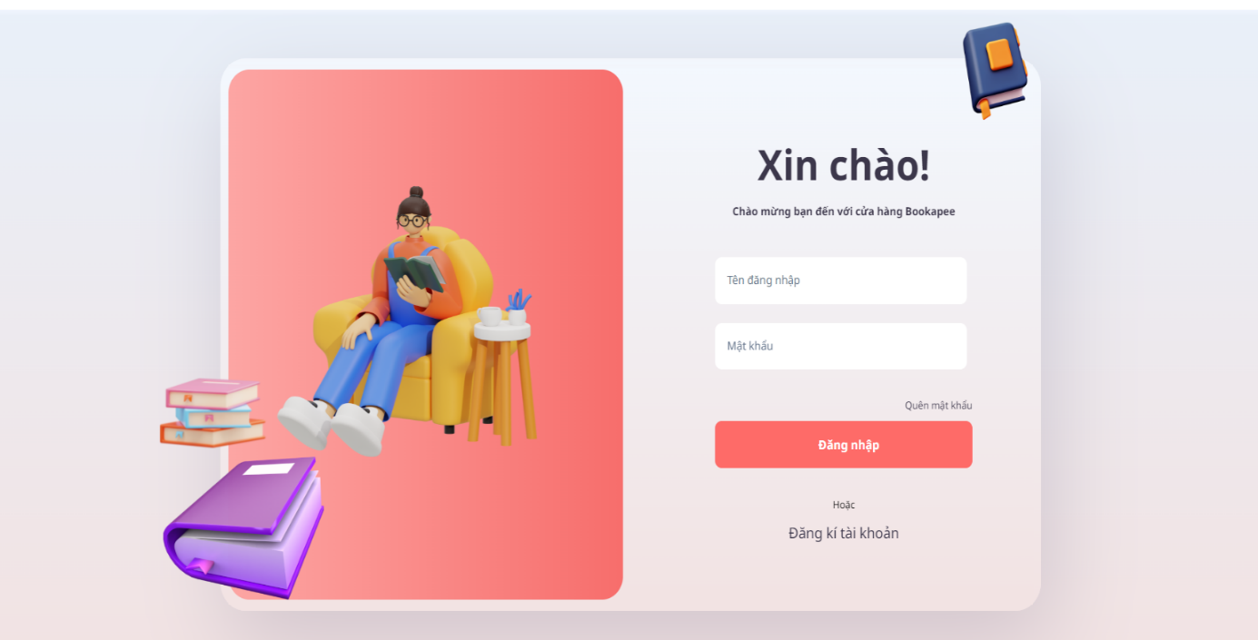   
  
  
 4.1.2.1 Testing các thẻ input

**Hình 4.4:** Giao diện trang login

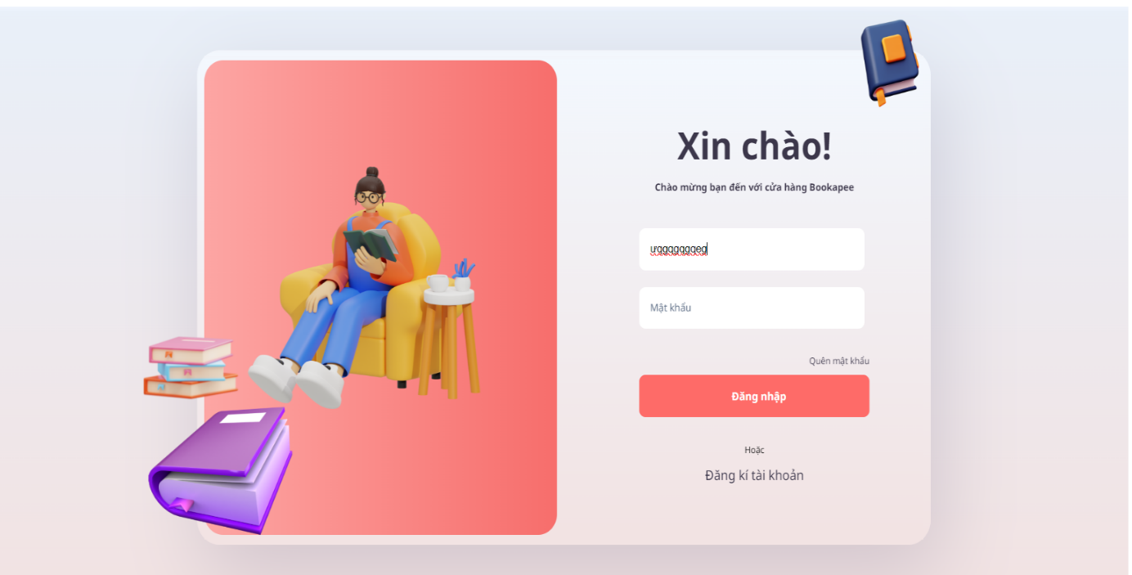

**Hình 4.5:** Giao diện trang login

**4.1.3 Testing các chức năng của trang đăng kí có hoạt động đúng không**

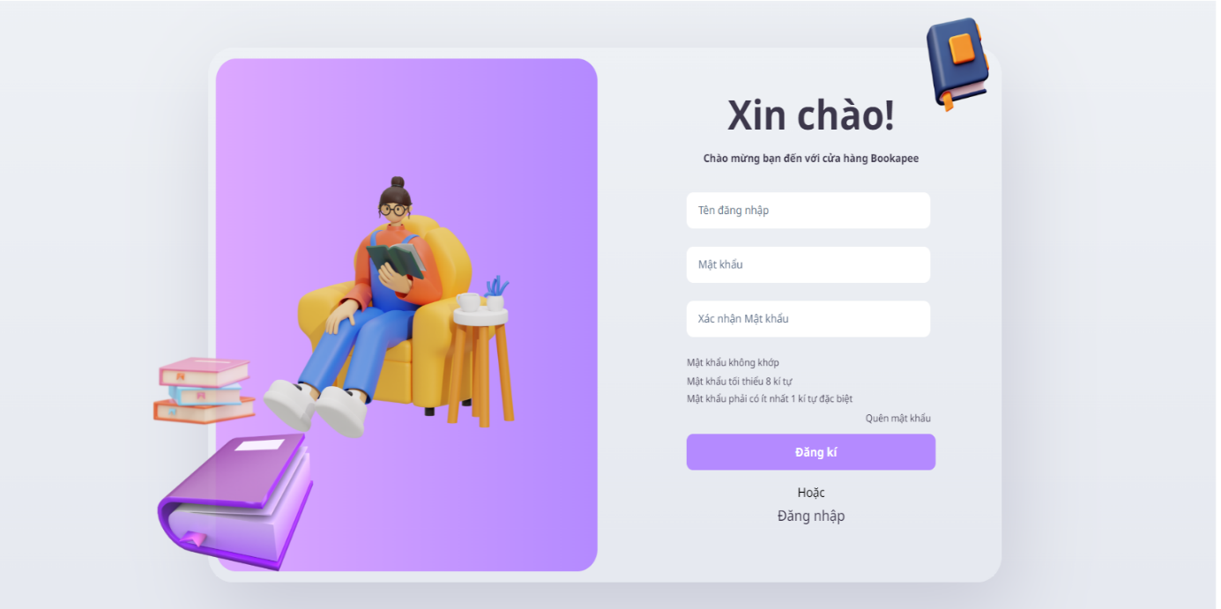

**Hình 4.6:** Giao diện trang đăng kí

4.1.3.1 Testing các thẻ input

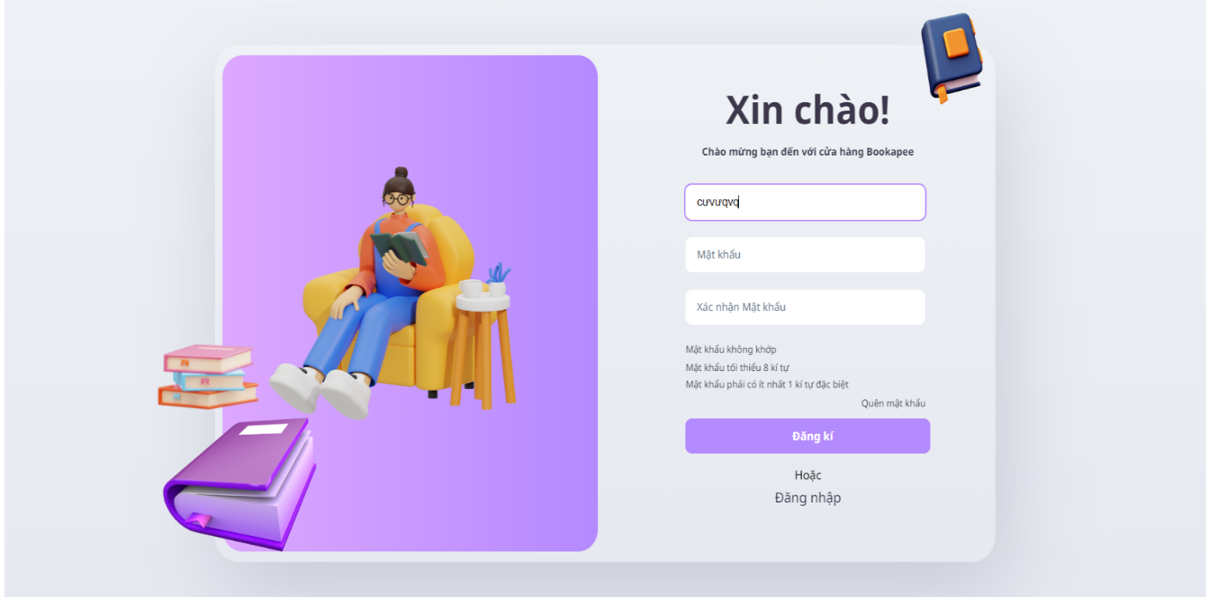

**Hình 4.7:** Giao diện trang đăng kí

**4.1.4 Testing các chức năng trang sản phẩm có hoạt động đúng không**

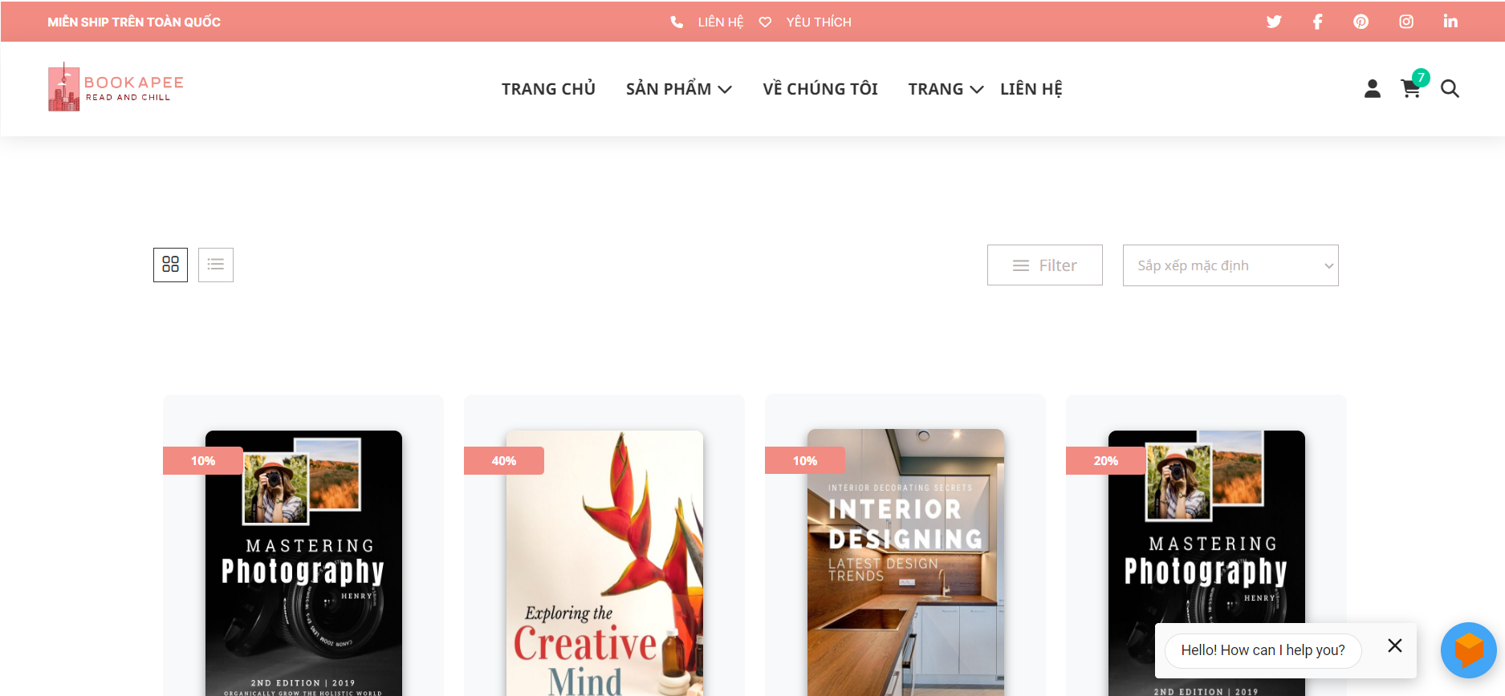

**Hình 4.8:** Giao diện trang sản phẩm

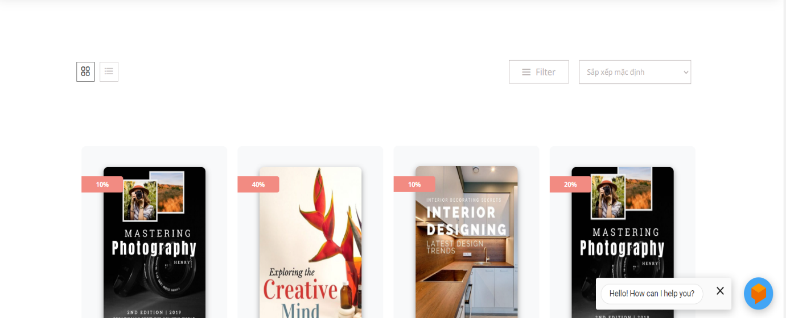4.1.4.1 Testing sản phẩm có được cung cấp từ phía back-end không

**Hình 4.9:** Giao diện trang sản phẩm

**4.1.5 Testing chức năng thêm vào giỏ hàng ở trang chi tiết sản phẩm**

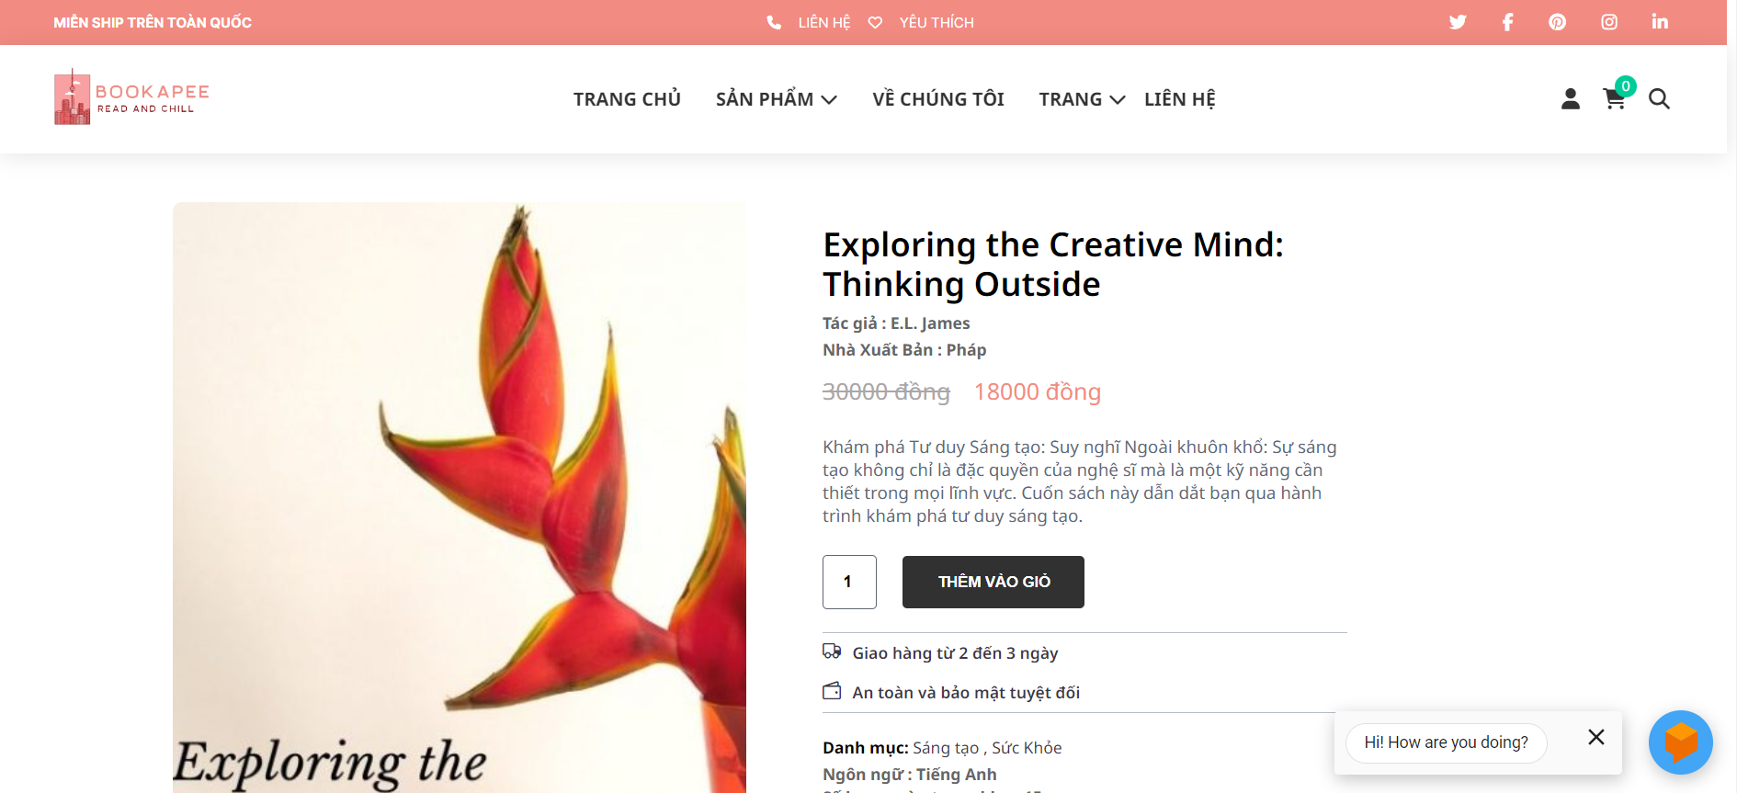

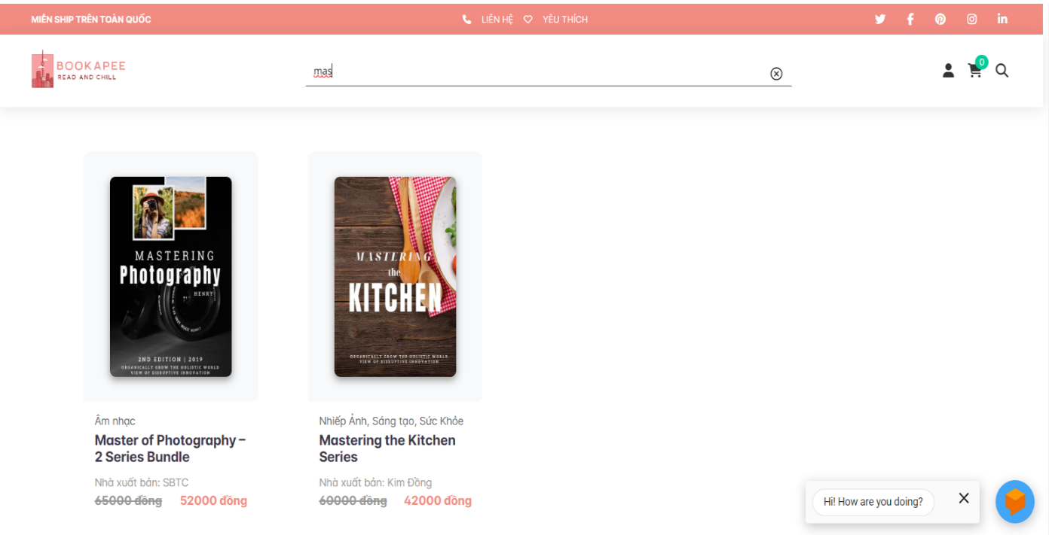  
  
  
  
 **4.1.5 Testing chức năng tìm kiếm**

**Hình 4.10:** Giao diện trang chi tiết sản phẩm

**Hình 4.11:** Giao diện trang tìm kiếm

### 4.2 KẾT QUẢ THỬ NGHIỆM CÁC KỊCH BẢN

**4.2.1 Kết quả thử ngiệm trang NavBar**

- Bảng testing giao diện navbar

|  |  |  |  |  |  |
| --- | --- | --- | --- | --- | --- |
|  | **Mô tả** | **Các bước thực hiện** | **KQ mong đợi** | **KQ thực tế** | **Trạng thái** |
| 1 | Testing mega menu | - Truy cập vào trang chủ  - Hover (rê) chuột vào mega menu  - Rê chuột ra khỏi mega menu | - Mega menu hiển thị các thể loại sách bên dưới khi hover vào  - Mega menu ẩn các thể loại sách khi rê chuột đi | - Mega menu hiển thị các thể loại sách bên dưới khi hover vào  - Mega menu ẩn các thể loại sách khi rê chuột đi | Đạt |
| 2 | Testing dropdown user | Truy cập vào trang chủ  - Rê chuột vào biểu tượng hồ sơ  - Rê chuột ra khỏi biểu tượng hồ sơ | - Hiển thị dropdown với các mục lục | - Hiển thị dropdown với các mục lục | Đạt |

**4.2.2 Kết quả thử ngiệm trang Login**

- Bảng testing form login

|  |  |  |  |  |  |
| --- | --- | --- | --- | --- | --- |
|  | **Mô tả** | **Các bước thực hiện** | **KQ mong đợi** | **KQ thực tế** | **Trạng thái** |
| 1 | Để trống tên đăng nhập | - Truy cập vào trang đăng nhập  - Để trống input đăng nhập và chỉ nhập password | - Hệ thống thông báo lỗi tên đăng nhập và mật khẩu | - Hệ thống thông báo lỗi tên đăng nhập và mật khẩu | Đạt |
| 2 | Để trống password | - Truy cập vào trang đăng nhập  - Để trống input password và chỉ nhập tên đăng nhập | - Hệ thống thông báo lỗi tên đăng nhập và mật khẩu | - Hệ thống thông báo lỗi tên đăng nhập và mật khẩu | Đạt |
| 3 | Nhập sai username hoặc password | - Truy cập vào trang đăng nhập  - Nhập sai tên đăng nhập hoặc mật khẩu | - Hệ thống thông báo lỗi tên đăng nhập và mật khẩu | - Hệ thống thông báo lỗi tên đăng nhập và mật khẩu | Đạt |
| 4 | Button đăng nhập đổi màu khi hover | - Truy cập vào trang đăng nhập  - Hover vào button | Button chuyển sang màu khác và có transition | Button chuyển sang màu khác và có transition | Đạt |
|  |  |  |  |  |  |

**4.2.3 Kết quả thử ngiệm trang Đăng ký**

|  |  |  |  |  |  |
| --- | --- | --- | --- | --- | --- |
|  | **Mô tả** | **Các bước thực hiện** | **KQ mong đợi** | **KQ thực tế** | **Trạng thái** |
| 1 | Để trống tên đăng nhập | - Truy cập vào trang đăng nhập  - Để trống input đăng nhập và chỉ nhập password | - Hệ thống thông báo lỗi cần nhập đầy đủ thông tin | - Hệ thống thông báo lỗi cần nhập đầy đủ thông tin | Đạt |
| 2 | Để trống password | - Truy cập vào trang đăng nhập  - Để trống input password và chỉ nhập tên đăng nhập | - Hệ thống thông báo lỗi cần nhập đầy đủ thông tin | - Hệ thống thông báo lỗi cần nhập đầy đủ thông tin | Đạt |
| 3 | Password dưới 8 kí tự và không kí tự đặc biệt | - Truy cập vào trang đăng nhập  - Nhập password dưới 8 kí tự và không có kí tự đặc biệt | - Hệ thống thông báo lỗi cần nhập mật khẩu đúng với yêu cầu | - Hệ thống thông báo lỗi cần nhập mật khẩu đúng với yêu cầu | Đạt |
| 4 | Password dưới 8 kí tự và không có kí tự đặc biệt | - Truy cập vào trang đăng nhập  - Nhập password dưới 8 kí tự và không có kí tự đặc biệt | - Hệ thống thông báo lỗi cần nhập mật khẩu đúng với yêu cầu | - Hệ thống thông báo lỗi cần nhập mật khẩu đúng với yêu cầu | Đạt |
| 5 | Password trên 8 kí tự và có kí tự đặc biệt | - Truy cập vào trang đăng nhập  - Nhập password trên 8 kí tự và có kí tự đặc biệt | - Hệ thống thông báo lỗi cần nhập mật khẩu đúng với yêu cầu | - Hệ thống thông báo lỗi cần nhập mật khẩu đúng với yêu cầu | Đạt |
| 6 | Password trên 8 kí tự và có kí tự đặc biệt | - Truy cập vào trang đăng nhập  - Nhập password trên 8 kí tự và có kí tự đặc biệt | Đăng kí thành công | Đăng kí thành công | Đạt |
| 7 | Button đăng kí đổi màu khi hover | - Truy cập vào trang đăng nhập  - Hover vào button | Button chuyển sang màu khác và có transition | Button chuyển sang màu khác và có transition | Đạt |

**4.2.4 Testing xem có dữ liệu trả về từ back end hay không**

|  |  |  |  |  |  |
| --- | --- | --- | --- | --- | --- |
|  | **Mô tả** | **Các bước thực hiện** | **KQ mong đợi** | **KQ thực tế** | **Trạng thái** |
| 1 | Viết đúng cấu trúc code để lấy dữ liệu | - Truy cập vào trang sản phẩm  - Nhấn f12 và kiểm tra tab Network xem có data trả về hay không | Dữ liệu được trả về dưới dạng mảng JSON | Dữ liệu được trả về dưới dạng mảng JSON | Đạt |
| 2 | Viết sai cấu trúc code để lấy dữ liệu | - Truy cập vào trang sản phẩm  - Nhấn f12 và kiểm tra tab Network xem có data trả về hay không | Màn hình báo lỗi | Màn hình báo lỗi | Đạt |

**4.2.5 Testing chức năng thêm vào giỏ hàng ở trang chi tiết sản phẩm**

|  |  |  |  |  |  |
| --- | --- | --- | --- | --- | --- |
|  | **Mô tả** | **Các bước thực hiện** | **KQ mong đợi** | **KQ thực tế** | **Trạng thái** |
| 1 | Testing số lượng âm | - Truy cập vào trang chi tiết sản phẩm  - Nhập số lượng là  -1 và nhấn thêm vào giỏ hàng | Hiện thị message “số lượng sản phẩm phải lớn hơn 0” | Hiện thị message “số lượng sản phẩm phải lớn hơn 0” | Đạt |
| 2 | Testing số lượng bằng 0 | - Truy cập vào trang chi tiết sản phẩm  - Nhập số lượng là  0 và nhấn thêm vào giỏ hàng | Hiện thị message “số lượng sản phẩm phải lớn hơn 0” | Hiện thị message “số lượng sản phẩm phải lớn hơn 0” | Đạt |
| 3 | Testing số lượng lớn hơn số sản phẩm còn trong kho | - Truy cập vào trang chi tiết sản phẩm  - Nhập số lượng lớn hơn số lượng còn trong giỏ hàng và  nhấn thêm vào giỏ hàng | Hiện thị message “The quantity of books is not enough in stock” | Hiện thị message “The quantity of books is not enough in stock” | Đạt |
| 4 | Testing số lượng bình thường | - Truy cập vào trang chi tiết sản phẩm  - Nhập số lượng là  1 và nhấn thêm vào giỏ hàng | Hiện thị message “Book added to cart” và thêm vào giỏ hàng thành công | Hiện thị message “Book added to cart” và thêm vào giỏ hàng thành công | Đạt |

**4.2.6 Testing chức năng tìm kiếm**

|  |  |  |  |  |  |
| --- | --- | --- | --- | --- | --- |
|  | **Mô tả** | **Các bước thực hiện** | **KQ mong đợi** | **KQ thực tế** | **Trạng thái** |
| 1 | Testing UI | - Truy cập vào trang chủ  - Trên thanh navbar nhấn vào biểu tượng tìm kiếm | Hiện thị thanh tìm kiếm | Hiện thị thanh tìm kiếm | Đạt |
| 2 | Nhập từ khóa khớp | - Truy cập vào trang chủ  - Trên thanh navbar nhấn vào biểu tượng tìm kiếm  - Nhập từ khóa cần tìm | Hiện thị các sản phẩm có từ khóa khớp | Hiện thị các sản phẩm có từ khóa khớp | Đạt |

Chương 5. **KẾT LUẬN**

### 5.1 KẾT QUẢ ĐẠT ĐƯỢC

|  |  |  |
| --- | --- | --- |
| **Kết quả đạt được** | **Nội dung** | **Đánh giá** |
| 1. Chức năng tìm kiếm sản phẩm | - Khách hàng tìm kiếm sản phẩm bằng cách nhập từ khóa ( tên sản phẩm, danh mục, chi tiết sản phẩm, tác giả, … ) | **Đạt** |
| 2. Chức năng đăng ký tài khoản | - Khách hàng đăng kí tài khoản thành công và lưu xuống CSDL | **Đạt** |
| 3. Chức năng đăng nhập tài khoản | - Hệ thống kiểm tra tài khoản khách hàng và chuyển hướng nếu đăng nhập thành công | **Đạt** |
| 4. Chức năng quên mật khẩu | - Sau khi nhập đúng email thì mật khẩu mới sẽ được chuyển về email | **Đạt** |
| 5. Chức năng đổi mật khẩu | - Khách hàng nhập đúng mật khẩu cũ và tiến hành nhập mật khẩu mới | **Đạt** |
| 6. Chức năng cập nhật thông tin cá nhân | - Khách hàng cập nhật các thông tin cá nhân như SDT, email, tên , địa chỉ , … | **Đạt** |
| 7. Giỏ hàng | - Khách hàng thêm được sách vào giỏ hàng và có thể chỉnh sửa số lượng | **Đạt** |
| 8. Đặt hàng | - Khách hàng có thể đặt hàng bằng 2 cách COD và Online | **Đạt** |
| 9. Theo dõi đơn hàng | - Khách hàng có thể theo dõi tình trạng đơn hàng | **Đạt** |
| 10. Đánh giá (Bình luận) | - Khách hàng có thể bình luận sản phẩm và Nhân viên có khả năng rep cmt hoặc xóa | **Đạt** |
| 11. Đăng xuất | - Khách hàng đăng xuất khỏi hệ thống | **Đạt** |
| 12. Thêm nhân viên | - Admin có thể thêm nhân viên vào hệ thống | **Đạt** |
| 13. Quản lý sản phẩm | - Admin , Nhân viên có thể thực hiện các thao tác CRUD | **Đạt** |
| 14. Quản lý danh mục | - Admin , Nhân viên có thể thực hiện các thao tác CRUD | **Đạt** |
| 15. Quản lý nhà xuất bản, ngôn ngữ, tác giả | - Admin , Nhân viên có thể thực hiện các thao tác CRUD | **Đạt** |
| 16. Quản lý đơn hàng | - Admin , Nhân viên có thể duyệt trạng thái đơn hàng và hủy đơn hàng | **Đạt** |
| 17. Quản lý khuyến mãi | - Admin , Nhân viên có thể thực hiện các thao tác CRUD | **Đạt** |

|  |  |  |
| --- | --- | --- |
| 18. Thống kê doanh thu | - Admin , Nhân viên có thể xem thống kê doanh thu theo tiêu chí | **Đạt** |
| 19. Thống kê hóa đơn | - Admin , Nhân viên có thể xem các hóa đơn theo tiêu chí | **Đạt** |
| 20. Lọc sản phẩm | - Khách hàng có thể lọc sản phẩm theo giá tiền | **Đạt** |
| 21. Hệ thống thanh toán | - Tích hợp đầy đủ và chính xác ví điện tử Zalo pay | **Đạt** |
| 22. Bảo mật mật khẩu | - Mật khẩu phải lớn hơn 8 kí tự và có chứa 1 kí tự đặc biệt | **Đạt** |
| 23. Tích hợp chat bot | - Tích hợp DialogFlow để giải đáp thắc mắc cho khách hàng | **Đạt** |
| 24. UI | - UI thuận mắt , có tích hợp animation | **Đạt** |
| 25. Khả năng bảo trì, backup | - Code được lưu và có thể chỉnh sửa trên nền tảng github | **Đạt** |
| 26. Khả năng mở rộng | - Có thể thêm các chức năng khác vào hệ thống | **Đạt** |

## 5.2 CÁC VẤN ĐỀ CÒN TỒN ĐỌNG

* Giao diện chưa responsive cho các thiết bị
* Phần upload hình ảnh hơi phức tạp
* Chưa dùng mã OTP để xác nhận số điện thoại
* ChatBot training chưa nâng cao
* Chưa lọc theo giá tiền
* Chưa có chương trình khuyến mãi ( nhập mã để được ưu đãi )
* Bảo mật chưa tốt

## 5.3 MỞ RỘNG ( HƯỚNG PHÁT TRIỂN)

* Giao diện linh hoạt cho từng thiết bị
* Tối ưu cho người dùng dễ sử dụng
* Kết hợp các công nghệ nâng cao như gg analystics, AI , …
* Thêm animation cho trải nghiệm người dùng tốt hơn
* Tích hợp thêm nhiều ví điện tử (Momo, ngân hàng,…)
* Khách hàng thân thiết

# PHỤ LỤC

Tài Liệu được lưu trên github : https://github.com/conGaStuer/lvtnn/tree/quachan

**HƯỚNG DẪN SỬ DỤNG**

[1] Hướng dẫn quy trình đăng ký

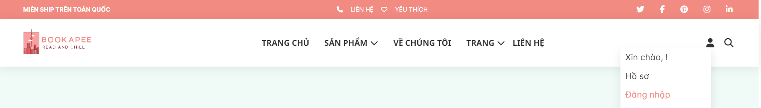Bước 1: Vào trang chủ , phần thanh navbar và chọn đăng nhập

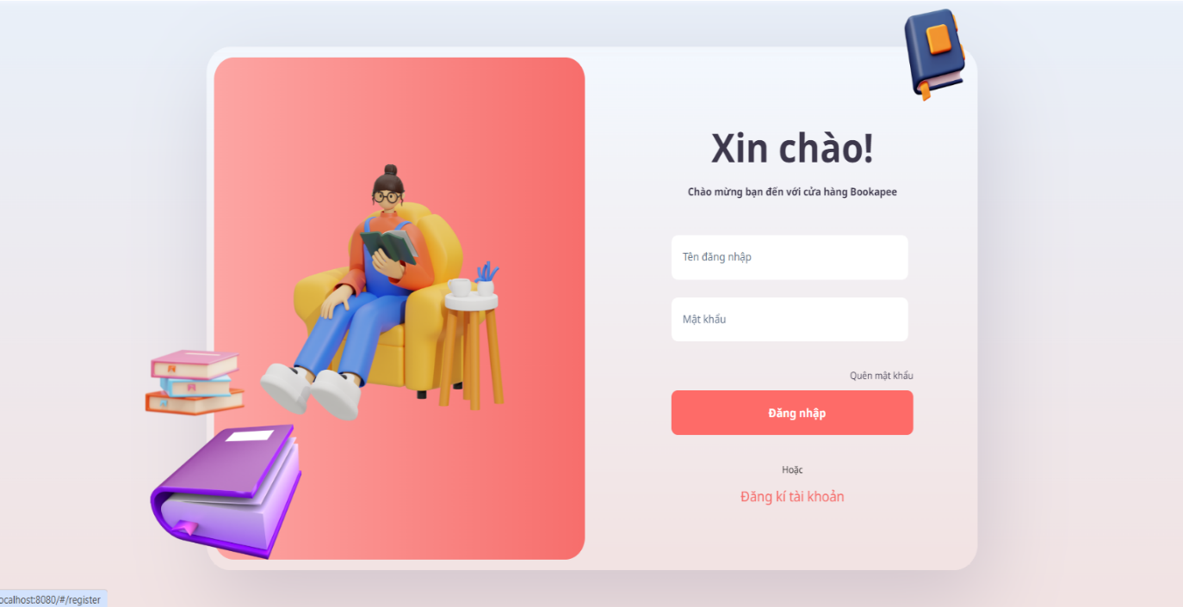 Bước 2: Ở trang đăng nhập , chọn đăng ký tài khoản

Bước 3: Nhập thông tin vào các ô đúng với điều kiện ghi bên dưới và ấn đăng ký

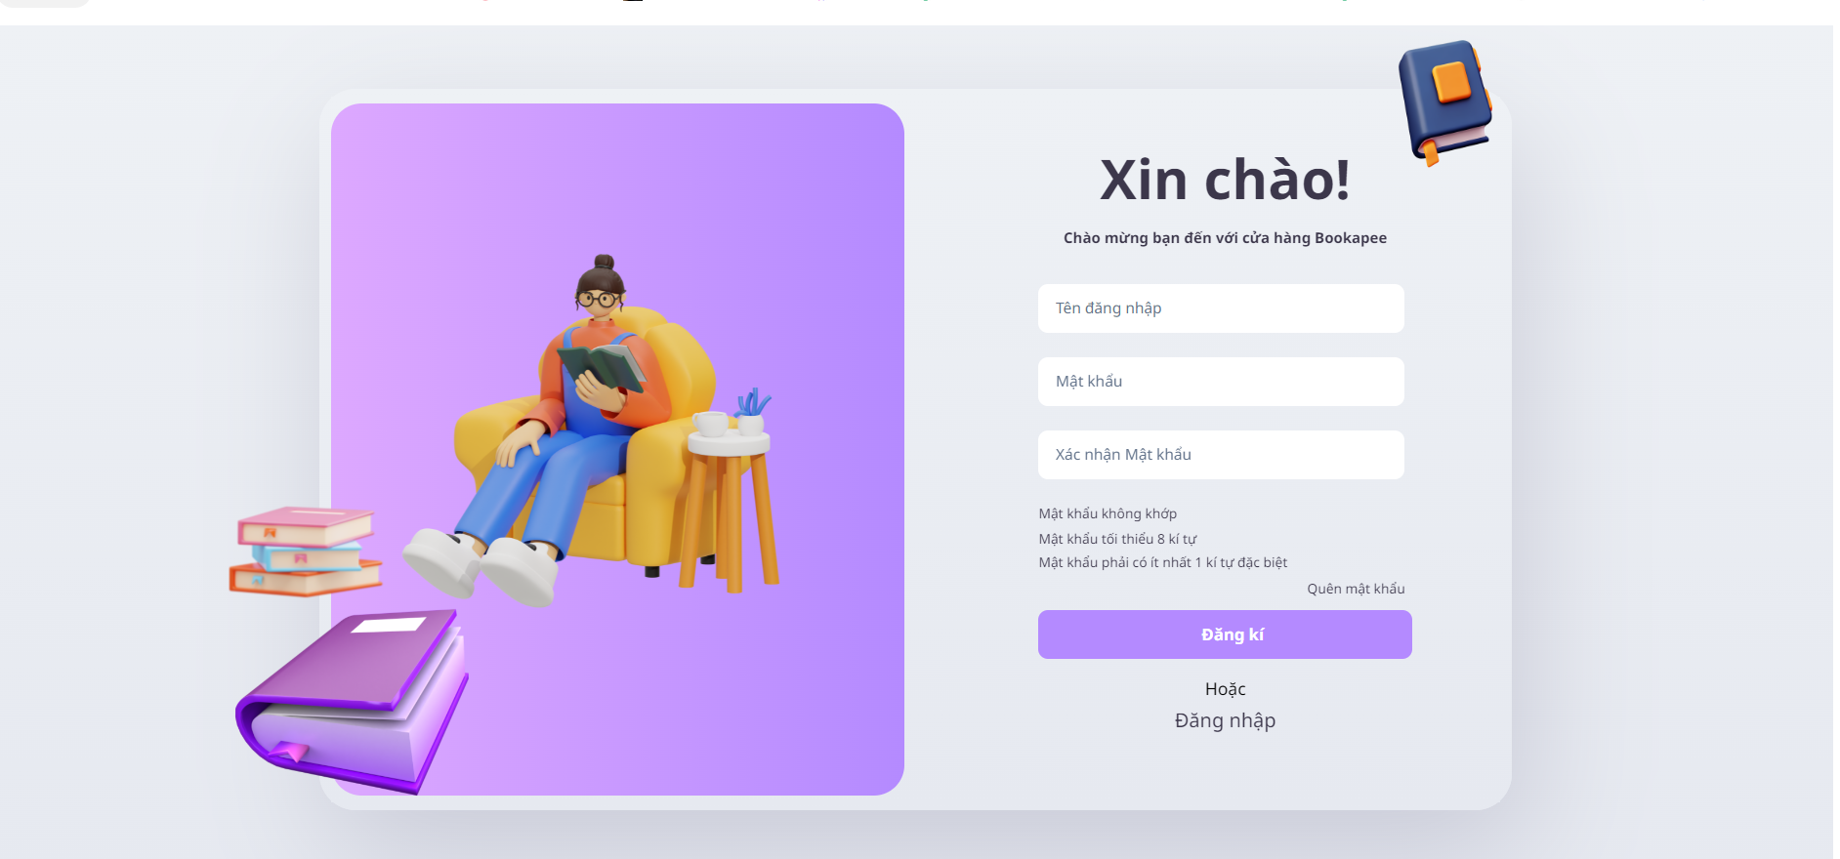

Bước 4 : Đăng ký thành công, chuyển tới trang hồ sơ khách hàng

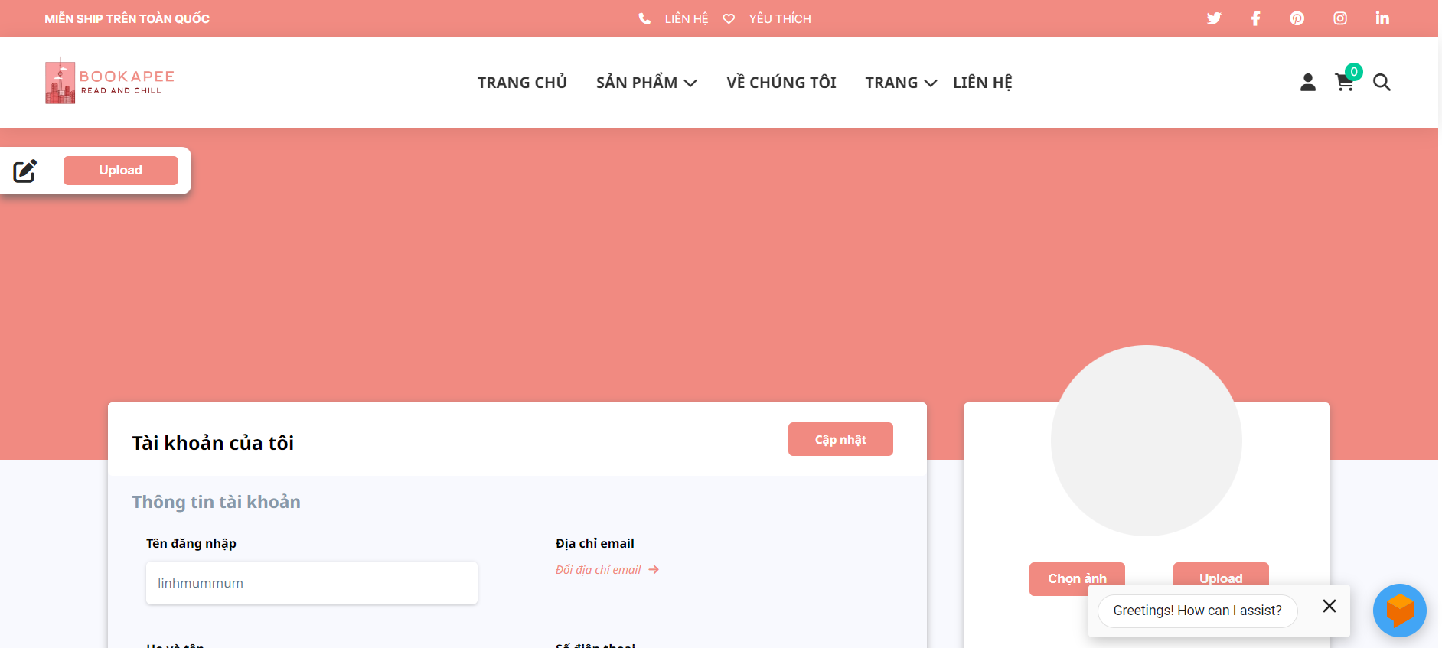

[2] Hướng dẫn quy trình đặt hàng (COD) và theo dõi đơn hàng

Bước 1 : Thêm 1 sản phẩm tùy thích vào giỏ hàng

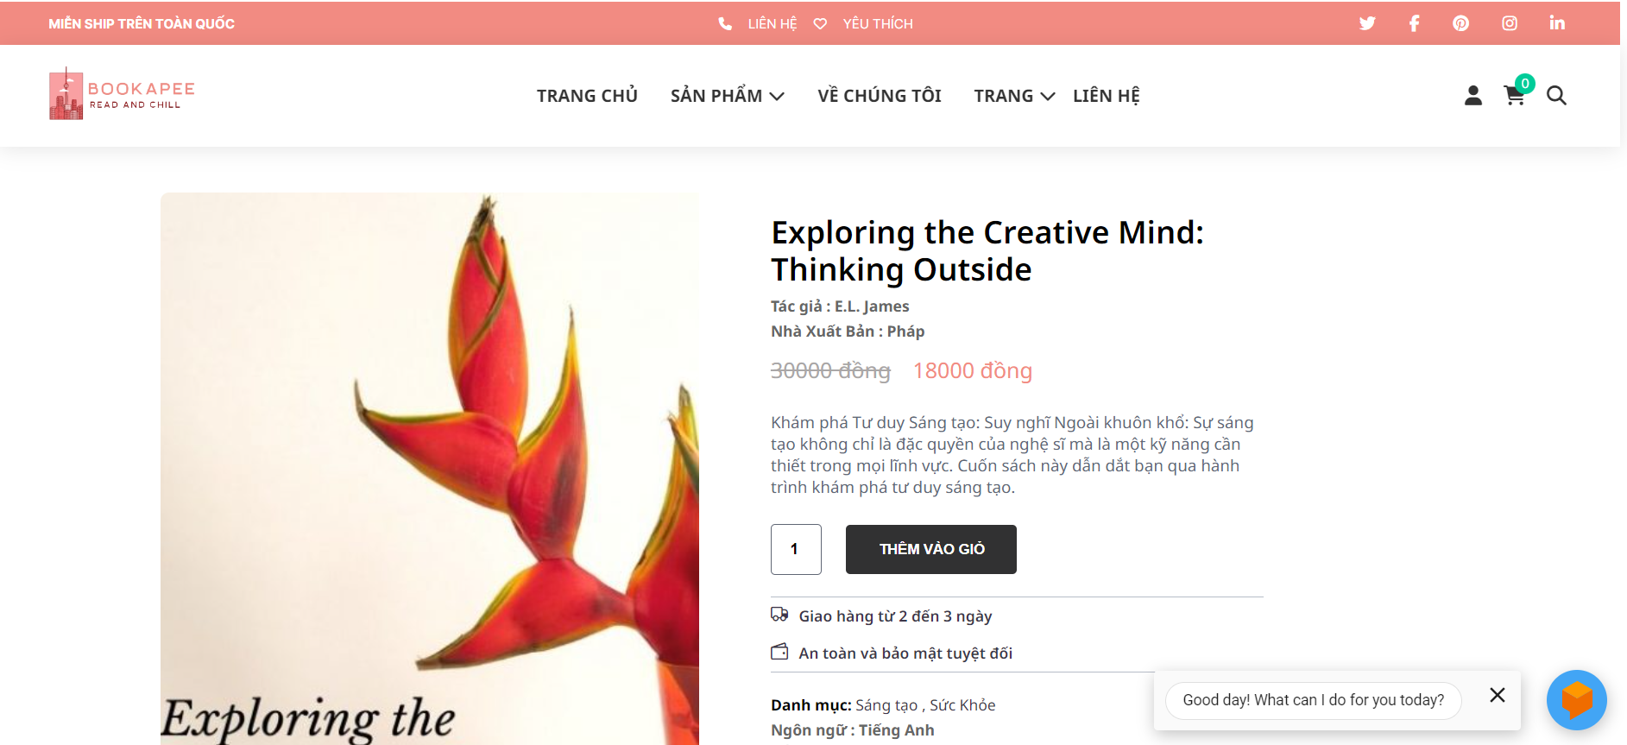

Bước 2 : Vào giỏ hàng để tìm sản phẩm vừa thêm

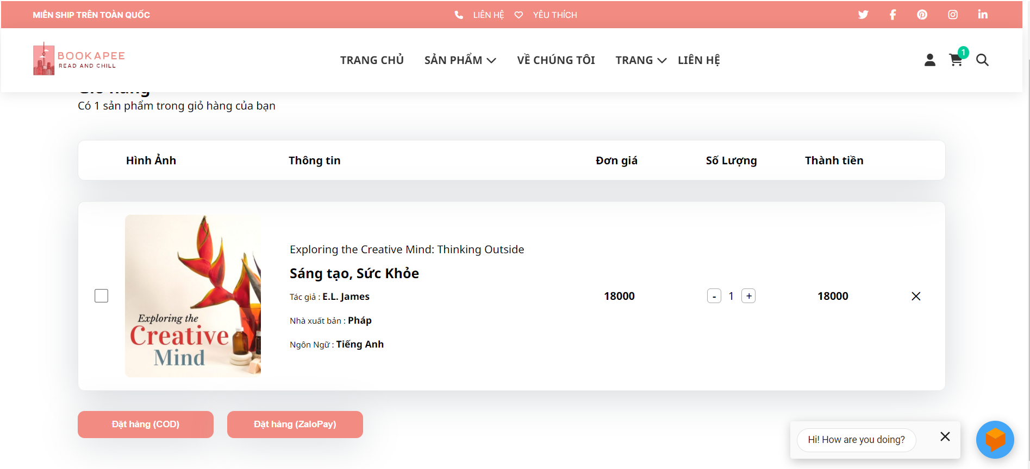

Bước 3 : Chọn sản phẩm cần mua và ấn nút đặt hàng COD ( lưu ý cần cập nhật thông tin trong phần hồ sơ để nhân viên duyệt được đơn hàng )

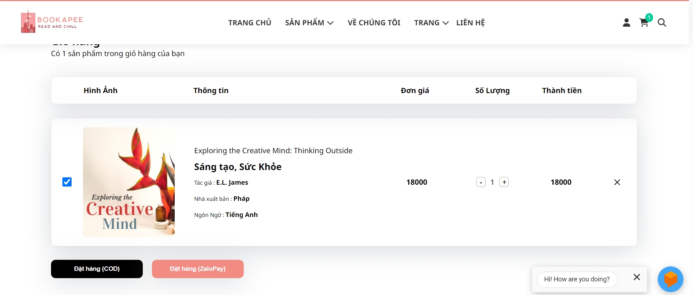

Bước 4 : Chuyển hướng sang trang order hoặc vào thành navbar phần Đơn mua để tới trang order

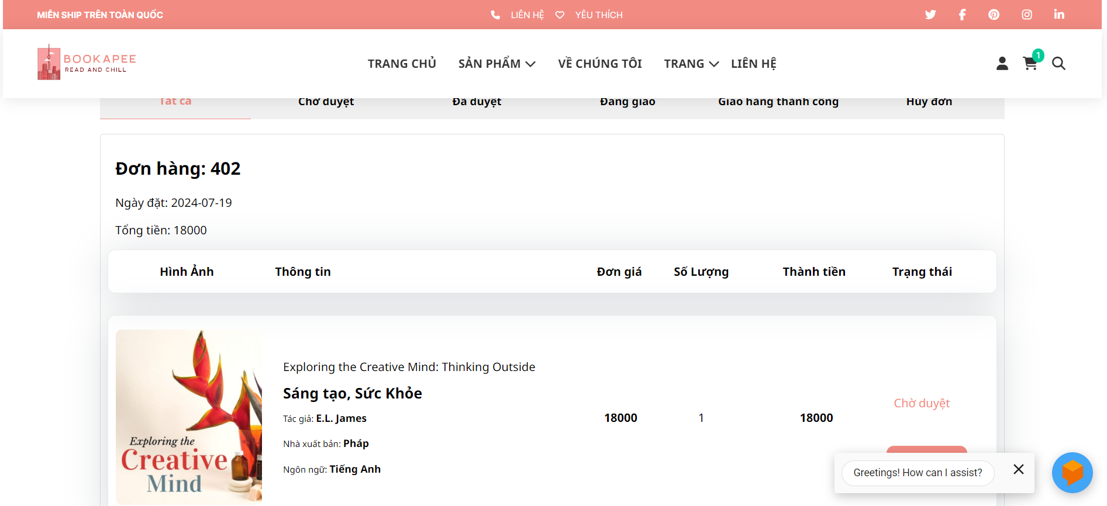

# TÀI LIỆU THAM KHẢO

1. https://preview.themeforest.net/item/bookchoix-elementor-woocommerce-wordpress-theme/full_screen_preview/35505133
2. https://dialogflow.cloud.google.com/#/agent/
3. <https://antdv.com/components/>
4. <https://primevue.org/message/#accessibility>
5. chatGPT
6. <https://vitest.dev/guide/>
7. https://www.youtube.com/watch?v=Bo5wSwq7ajg&t=799s&pp=ygUNemFsb3BheSBub2TDqQ%3D%3D